
UNIVERSIDAD AUTÓNOMA DEL ESTADO DE MÉXICO FACULTAD DE LENGUAS

LA LITERACIDAD CRÍTICO-REFLEXIVA EN LA ENSEÑANZA DE LA ESCRITURA ACADÉMICA EN LA FACULTAD DE LENGUAS

T E S I S QUE PARA OBTENER EL GRADO DE MAESTRÍA EN LINGÜÍSTICA APLICADA P R E S E N T A MIGUEL REYES CONTRERAS

DIRECTORA DE TESIS: Dra. en L. H. CELENE GARCÍA ÁVILA

TOLUCA, MÉXICO. FEBRERO 2011

INDICE …………………………………………………………………..  Índice de cuadros …………………………………………………………………… | i  iv
Índice de figuras …………………………………………………………………….. | v
Índice de gráficas …………………………………………………………………….. | vi
Introducción …………………………………………………………………….. | 1
Capítulo I: La literacidad crítica. Antecedentes ………………………….…. | 4
1.1 El problema de la definición del concepto de literacidad ………….. | 5
1.1.1 Enfoques teóricos sobre la lectura y la escritura académicas ……… | 7
1.1.1.1. Lectoescritura ………………………………………….. | 8
1.1.1.2. Cultura Escrita …………………………………………….. | 9
- Alfabetización funcional ……………………………………..  - Alfabetización académica, otro enfoque sobre la | 11
lectoescritura ……………………………………..  1.1.1.5. Escritura a través de las disciplinas (Writing Across the | 13
Disciplines) ……………………………………………………..  1.1.1.6. Escribir a través del Currículum (Writing Across | 15
the Curriculum) …………………………………………….. | 18
1.1.1.7. “Literacy”, literacidad …………………………………….. | 21
1.2 La lectura en la universidad …………………………………………………….. | 26
1.2.1 Los requerimientos disciplinares ……………………………… | 28
1.2.2 La lectura de textos especializados ……………………… | 31
1.3 La escritura en la universidad …………………………………………….. | 32
1.3.1. Características ………..…………………………………………… | 33
1.3.2. Tipos de textos ……………………………………………………. | 33
1.3.3. Propósitos ……………………………………………………………. | 35
1.3.4. El ensayo ……………………………………………………………. | 35
1.4La enseñanza reflexiva de la lectura y escritura académicas ……………… | 39
1.4.1 Qué es la enseñanza reflexiva …………………………….. | 40
1.4.2 Aprendizaje crítico reflexivo ……………….……………………. | 45
1.4.3 Alineamiento constructivo ……………………………………. | 47

1.4.4 La enseñanza reflexiva en la universidad ……………………… 48
1.5 Literacidad crítica reflexiva: propuesta. Enseñanza de
Lectura y escritura a través del Aprendizaje crítico reflexivo ...…………. 50
Conclusiones …………………………………………………………………… 52
CAPÍTULO II: Metodología, la fase diagnóstica del taller piloto para la práctica de la enseñanza reflexiva de la lectura y escritura
académicas (reseña crítica) …………………………………… 55
2.1 Metodología ………………………………………………………….. 55
2.1.1. Descripción de la metodología …………………………………… 55
2.1.2. Ambiente ………………………………………………………….. 57
2.1.3. Sujetos ………………………………………………………….. 57
2.1.4. Objetivos ………………………………………………………….. 59
2.1.5. Justificación …………………………………………………….……. 59
2.1.6. Instrumentos ………………………………………………………… 60
      - cuestionario para maestros …………………………….. 61
      - Cuestionario para alumnos …………………………… 69
      - Planeación y Observación de clase ………………….. 71
    - Taller piloto de enseñanza crítica reflexiva …………………… 76
      - Justificación del taller ………………………………….. 77
2.1.7.2 Diseño del taller ………………………………….. 77
2.1.7.3 Participantes ………………………………….. 80
2.1.7.4 Pilotaje del taller, primera aplicación del taller de
Enseñanza de escritura: la reseña ……………………. 80
2.2 Conclusiones …………………………………………………………………… 85
CAPÍTULO III: Fase de aplicación del taller piloto para llevar a la práctica de la enseñanza reflexiva de la lectura y escritura
académicas …………………………………………………………………. 88
3.1 Cuestionario para Profesores ………………………………………….. 88

3.2 Cuestionario para Alumnos ………………………………………………….. 103
  - Segundo del taller: Enseñanza reflexiva de la Escritura:
el ensayo …………………………………………………………………. 113 3.4 Conclusiones …………………………………………………………………. 123

Capítulo IV. | Discusión y conclusiones generales …………………………… | 126
Referencias | ………………………………………………….. | 132
ANEXOS | …………………………………………………………………………. | 138

    - Cuestionario de actitudes hacia la escritura (Profesores) …………. 139
    - Cuestionario de actitudes hacia la escritura en los alumnos
de la Facultad de Lenguas …………………………………………. 142
    - Guía de observación de seminarios reflexivos …………………………. 144
    - Pasos para elaborar una reseña ………………………………………… 146
E. Modelo de la clase ………………………………………………… 147
- Modelo para escribir una reseña ………………………………………… 149
- Nueva poesía novohispana de Pablo Sol Mora ………………… 151
H. Introducción al ensayo ………………………………………………… 153
I. Modelo de la clase ………………………………………………………… 154
- Cocina ornamental de Roland Barthes ………………………………… 154
- Modelo para la escritura del ensayo …………………………………. 156
- Rúbrica para la evaluación de ensayos persuasivos …………………. 158

Índice de cuadros
Cuadro 1.1 Destrezas a aprender en la educación superior …………………. 15
Cuadro 1.2 Enfoques para el estudio de la literacidad …………………. 23
Cuadro 1.3 La cuatro dimensiones de la literacidad …………………………. 25
Cuadro 3.1. Valores para las actitudes de los docentes hacia
la escritura ………………………………………………………… 89
Cuadro 3.2 Las actitudes de los alumnos respecto de la escritura
en su formación académica …………………………………. 102
Cuadro 3.3 Las razones respecto del desarrollo de la escritura en
los alumnos ………………………………………………………… 107

Índice de figuras
Fig. 1.1 La concepción lingüística ………………………………………. 28
Fig. 1.2. Proceso de Reflexión Crítica ………………………………………. 44
Fig. 1.3 El modelo 3P de enseñanza y aprendizaje ……………………….. 48
Fig. 1.4, la ventana Joharis …………………………………………….... 49
Fig. 1.5. La revelación del cuadrante inconsciente tras la observación …… 49
Fig. 2.1. Modelo de práctica reflexiva ……………………………………….. 72
Fig. 2.2 El ciclo de reflexión …………………………………………………….. 72
Fig. 2.3 Aplicación I: Reflexión personal ………………………………………. 73
Fig. 2.4 Aplicación II: Diálogo reflexivo - Contar la historia ………………… 73
Fig. 2.5 Aplicación III: Diálogo reflexivo – Formar parte de la historia …….. 74
Fig. 2.6 Preguntas del capacitador al presentador ……………………….. 75
Fig. 2.7 Las preguntas en el proceso ……………………………………..... 75
Fig. 2.8 Las preguntas sobre el reporte del proceso ……………………….. 76
Fig. 2.9 El seminario de reflexión ……………………………………….. 78
Fig. 2.10 El proceso de escritura ……………………………………….. 79
Fig. 2.11 Primera parte de una de de las reseñas guiadas en el taller de
aplicación I ……………………………………………………….. 83
Fig. 2.12 Segunda parte de una de las reseñas guiadas del taller de
aplicación I ………………………………………………………. 83
Fig. 3.1 El seminario de enseñanza, a través del modelo reflexivo, de la
Escritura ……………………………………………………………….. 114
Fig. 3.2 Primera parte del ensayo en el taller de aplicación II ……….. 119
Fig. 3.3 Segunda parte de un ensayo en el taller de aplicación II ……….. 120
Fig. 3.4 primera parte de ensayo final ……………………………………….. 122

Índice de gráficas

Gráfica 3.1 Las actitudes de los profesores respecto de la
enseñanza de escritura en el aula …………………………… 90 Gráfica 3.2 Capacitación especializada en escritura académica
en las UAs ………………………………………………………….. 91
Gráfica 3.3 ¿A qué problemas se enfrenta frecuentemente en su práctica docente con respecto a las lecturas que asigna
a los estudiantes en sus cursos? ……………………………. 92
Gráfica 3.4 Otras limitantes en el trabajo con textos ……………………………. 93
Gráfica 3.5 Problemas con los trabajos escritos ……………………………. 94
Gráfica 3.6 Otros problemas a los que se enfrentan los profesores …….. 95
Gráfica 3.7 La evaluación a través de textos ……………………………………. 96
Gráfica 3.8. Otros problemas relacionados a la evaluación por trabajos
escritos …………………………………………………………… 96
Gráfica 3.9 ¿De qué manera pide a sus alumnos que trabajen con las
lecturas de cada curso? …………………………………………… 97
Gráfica 3.10. Otras formas de abordar los textos …………………………… 98
Gráfica 3.11. ¿Cuál es la fuente de información que normalmente
emplea en sus cursos? ………………………………………….. 98
Gráfica 3.12 Otro tipo de fuentes ………………………………………….. 99
Gráfica 3.13. . ¿Qué aportación cree que tiene la exposición de clase
por parte del profesor? ………………………………………….. 100
Gráfica 3.14. ¿Qué aportación cree que tiene la exposición de clase
por parte del profesor? …………………………………………. 100
Gráfica 3.15. Actitudes relacionadas con la lectura en los alumnos ………….. 102
Gráfica 3.16 ¿Con qué frecuencia escribes algún texto en español? ….. 103
Gráfica 3.17. ¿Con qué frecuencia escribes algún texto en otro idioma? … 104
Gráfica 3.18 ¿Cómo consideras que ha sido tu desarrollo en cuanto
a la escritura a lo largo de tu formación escolar? ………… 104

Gráfica 3.19 Las razones por la cuales no se ha alcanzado un óptimo
desarrollo en la escritura ……………………………………….. 105
Gráfica 3.20 La guía de los alumnos en la escritura dentro de la FL ……. 106
Gráfica 3.21 ¿Qué tipo de trabajos (que se consideren parte de la evaluación) se te han solicitado en las UA‟s que has
cursado hasta el momento? ……………………………….. 108
Gráfica 3.22 ¿Qué tipo de trabajos (que se consideren parte de la evaluación) se te han solicitado en las UA‟s que has cursado
hasta el momento? ………………………………………… 109
Gráfica 2.23 En la actualidad ¿cómo valorarías tus capacidades para enfrentar los requerimientos sobre leer y escribir que
necesitarás lo largo de tu carrera? ………………………… 109
Gráfica 3.24. Cómo enfrentar los requerimientos en lectura y escritura
en la universidad ……………………………………………….. 110
Gráfica 3.25. En la actualidad ¿cómo valorarías tus capacidades para enfrentar los requerimientos sobre leer y escribir que
necesitarás lo largo de tu carrera? …………………………. 111
Gráfica 3.26. Sugerencias de los alumnos para el trabajo de la escritura
en clase ………………………………………………………. 112
Gráfica 4.1. Los textos mencionados por los alumnos …………………. 129
Gráfica 4.2. Los textos mencionados por los profesores …………………. 129

INTRODUCCIÓN

La complejidad de nuestro entorno es aliciente para que éste busque ordenarse en el caos; metaforizando un poco, a manera de las muñecas rusas, en las que una es parte de la otra, nuestro entorno se integra de la misma forma. Este ordenamiento se refleja en la cantidad de conocimientos sobre el mundo, que se distribuye entre varias disciplinas, tanto técnicas como científicas, especialmente en el nivel superior: la universidad.
Estos conocimientos se transmiten de acuerdo con la estructura de cada disciplina, aunque no sólo radica en la presentación de información frente a un grupo de personas, sino en la búsqueda de una forma para facilitar la apropiación de datos y de su uso en el entorno. Escribir sobre los conocimientos recibidos conlleva una (mejor) asimilación de éstos; pero, como se menciona anteriormente, esta actividad debe sujetarse a ciertos lineamientos que, por supuesto, no son conocidos por los alumnos a su ingreso a la universidad dado que los profesores universitarios asimilan que ya conocen los lineamientos. Además de la enseñanza per se, la labor docente radica, pues, en guiar al alumno en esta escritura y en hacerle conocedor de estos lineamientos.
La guía en la escritura se da desde los niveles iniciales de la educación, pero, quizá debido a deficiencias en el sistema de enseñanza, ésta no alcanza eficientemente su objetivo y propicia que, aunado diversos factores en el desarrollo de la comunicación, se den casos de “analfabetismo” en niveles superiores, es decir, la deficiencia para leer y escribir de acuerdo con normas estandarizadas en las áreas del conocimiento y con las reglas de la lengua.
Los investigadores en el área de la didáctica de la lectura y la escritura se dan a la tarea de criticar los métodos, pero también proponen técnicas para afrontar el problema. Si bien se ha realizado una gran cantidad de estudios y existe una amplia

gama de artículos en el área, la presente aplicación innovadora se enfoca en el contexto local de la Universidad Autónoma del Estado de México, como se expondrá con mayor detalle en el capítulo metodológico.
Para iniciar, el capítulo uno se centra en la presentación de los enfoques teóricos y propuestas sobre el tema, así como las definiciones sobre la didáctica de la lectura y la escritura. Se parte del principio de que los conceptos lectura y escritura (conocidos como lecto-escritura) en sí mismos, es decir, en la enseñanza del trazo de grafías y en la decodificación de éstas, son la base de todos los enfoques. Se proporciona lo fundamental de cada uno y se reserva, para que al final del capítulo se integren en un concepto que englobe los objetivos del proyecto. Se presentan, además de los principales enfoques, un resumen de los dos que están en boga en la enseñanza de lenguas extranjeras.
El primero de ellos, el alineamiento constructivo de John Biggs (2006), propone tomar las características de los alumnos, su entorno y, en tres fases de desarrollo, usarlas para fortalecer su aprendizaje.
El segundo, propuesto por Brockbank y McGill (2008), se centra en la enseñanza reflexiva. A este respecto cabe preguntarse ¿qué tiene de novedoso el modelo si hay muchos, dada la popularidad actual? Se trata de una enseñanza no individualizada sino a través de seminarios en los que por lo menos dos profesores trabajan en conjunto para planear actividades y redefinir objetivos de clase; además, permitir al profesor que planea la sesión, conocer algunas de sus limitaciones y ver que puede apoyarse en las experiencias de alguien más para hacerla más productiva.
Conocer al alumno (en el modelo de Biggs (2006)), y que el profesor se conozca como profesional y acepte sus limitaciones (en el modelo de Brockbank y McGill (2008)), se complementa con la inclusión del modelo de autoconocimiento de Luft & Luft (1984), conocido como la “Ventana Joharis”, que representa el momento de revelación de aspectos desconocidos de la persona a través de la observación en parejas.

En el segundo capítulo, se describen tanto la metodología como los instrumentos para el levantamiento de datos, el proceso de pilotaje y la reelaboración de los instrumentos. Se describe la primera aplicación práctica del taller que se diseñó a partir de los resultados de los cuestionarios. Esta aplicación tuvo la doble función de fungir como pilotaje del segundo taller, así como la prueba del enfoque. De esta aplicación, se obtuvieron algunos textos que se consideraron para la redacción de un artículo, como parte de un proyecto alterno a la tesis.
Los datos derivados de la primera aplicación se complementan con los resultados de dos cuestionarios analizados en el tercer capítulo, en el cual se describen las gráficas que resultan de los datos aportados por los cuestionarios, y se discuten para llegar a conclusiones que, si bien pudieran considerarse obvias, pero que, apoyadas en los resultados de los instrumentos, son prueba de que es necesario dar énfasis a los trabajos escritos en el aula.
La aportación de este trabajo se centra en que es una estrategia que no necesariamente está sujeta a un plan de estudios, sino que puede ser adaptada a cualquier unidad de aprendizaje y, de esta forma, se establecen los criterios en conjunción con, al menos, otro profesor. Sirva, pues, este trabajo para el análisis y la reflexión sobre las prácticas de lectura y escritura en como beneficio de los alumnos y de la práctica docente.

CAPÍTULO I: LITERACIDAD CRÍTICA, ANTECEDENTES

Existen opiniones encontradas en torno a las funciones de la escuela, a la educación en general y a la forma en que se debe guiar a los alumnos. Se habla, generalmente, de fracaso, de mala formación, de la alfabetización como medio de control político, etc. Ninguna de estas explicaciones es motivo de análisis en este trabajo puesto que se trata de proponer una forma de abordar la escritura en el aula. Emilia Ferreiro (2001:
14) expone que, si bien es cierto que en los países pobres no se ha superado el analfabetismo, en los países ricos se ha descubierto el “iletrismo”, también conocido como analfabetismo funcional o neoalfabetismo (Argüelles: 2003), un neologismo que se refiere al hecho de que, a pesar de la escolaridad básica que se requiere en el sistema educativo, no se producen lectores plenos. Esta situación produce constantes y polémicos debates centrados en la crítica a los sistemas político y educativo, por un lado, y en las consecuencias de la ineficacia de ciertas políticas o en propuestas de solución, por el otro. La enseñanza de la lectura y la escritura, como lo describe Ferreiro (2002), debe adaptarse a la situación social e histórica, es decir, basarse en construcciones sociales. El planteamiento de todos estos problemas propicia que quienes se encuentran inmersos en el proceso de enseñanza se den cuenta de los efectos políticos e ideológicos que esto implica y, pueda abrirse el camino para la acción reflexiva. Así, en este trabajo se considerará la parte de las propuestas de solución a través de la acción reflexiva. Se intentará responder en la siguiente sección cuáles son los requerimientos sobre la escritura y la lectura en la universidad; además

de enumerar y discutir los principales enfoques y propuestas acerca de este proceso partiendo desde la complejidad de la definición y del uso del término alfabetización.

El problema de la definición del concepto de literacidad

La definición precisa de un término es una labor compleja, en especial si se toman en cuenta las variantes que los teóricos proponen en su afán unificador de ideas. Los estudios más importantes, en relación con la enseñanza de la lectura y escritura, provienen de las Universidades de Griffith con Peter Freebody y Queensland con Alan Luke, en Australia, así como de La Universidad de Cornell en Estados Unidos, con Russell; además de un estudio de C. V. Lloyd en la Universidad de Colorado. En Latinoamérica, principalmente en Argentina, Paula Carlino ha desarrollado programas de introducción al enfoque de alfabetización en la universidad. Sin embargo, cada autor ha propuesto una manera diferente para definirlo; esto propicia algunas discrepancias acerca de cuál debería ser el término más apropiado.
Es notable el hecho de que, a pesar de los avances en la ciencia, en la técnica y en todas las disciplinas humanas, sociales o médicas, se encuentre en proceso inicial la investigación sobre cómo leer en cada una de ellas. Este campo de estudio: el de la lectura y la escritura es tan amplio, pero tan poco estudiado, que existe aún un trecho enorme por recorrer. Se habla de alfabetización inicial, de alfabetización para los adultos e incluso alfabetización digital (Cassany, 2003). Sin embargo, es menos probable que se hable de conceptos como la alfabetización de los universitarios puesto que el hecho de que un universitario no sepa leer ni escribir en nuestra sociedad de la información, parece inconcebible. “¿Alfabetización en la Universidad?” es un cuestionamiento ya difundido, pero poco aceptado.
Con frecuencia se escuchan, entre los profesores universitarios, comentarios que se refieren a la poca comprensión de la lectura en sus alumnos, al desinterés por la

complejidad que ésta implica, a la falta de motivación, etc. Cuando los alumnos llegan a la universidad, se sorprenden al escuchar que tomarán un curso de lectura y redacción durante dos semestres y que deberán leer y escribir en gran cantidad. Entonces se presenta el problema al que se enfrentan normalmente los profesores universitarios con respecto a la lectura de textos y, sobre todo, a la tarea de trabajarlos por medio de la escritura: los alumnos no saben escribir o sólo en grado mínimo. Esta carencia, por tanto, le es reprochada al nivel educativo anterior que los alumnos que reciben no saben leer y escribir y no pocas universidades tienen talleres de lectura y redacción. A raíz de esta situación, es probable que se escuchen comentarios de los alumnos referiéndose a la utilidad nula de tomar esos cursos porque ya no son necesarios pues ellos ya saben escribir y leer, además de que su formación les permite analizar un texto y escribir acerca de ello. Sin embargo, las cosas son distintas, pues, según Vázquez (2005):
Queda claro que la alfabetización inicial, general, adquirida en la escuela primaria y secundaria no resulta suficiente para enfrentar las exigencias que plantea la introducción en un nuevo campo de conocimiento. Se trata ahora de adquirir una nueva alfabetización, que ha sido denominada alfabetización académica, la propia y particular de cada ámbito disciplinario y de la que deberán apropiarse los alumnos en su nuevo trayecto de formación como estudiantes universitarios”.

Esta cita puede asociarse directamente con los conceptos en boga que se refieren a la construcción de conocimientos a partir de competencias. Se menciona este aspecto, puesto que es necesario tomar en cuenta que en la universidad se crean los programas con el propósito de desarrollar competencias; además, éstos pretenden que el alumno desarrolle habilidades para enfrentar eficazmente las exigencias de los estudios universitarios. Con el fin de elaborar programas basados en competencias, se requiere diseñar el perfil; para ello:
…se parte de considerar las demandas, requerimientos y necesidades específicas del área que se atenderá. Se parte de la creación de un perfil que nace de la indagación de estas necesidades en la literatura y en el campo laboral para ir generando las competencias mismas que deberán ser sometidas a un proceso de validación (Romero Torres, 2005).

Estas necesidades deben enfocarse en la apropiación del conocimiento a través del acto de escribir. Hace ya cuatro décadas que se dio un auge en la preocupación por la comprensión lectora; en esa época comenzó la creación de métodos y técnicas de comprensión lectora, del conocimiento de vocabulario y de su aplicación al texto (Ontoria et al, 2005: 112). Desde hace ya dos décadas, esta preocupación se extiende a la escritura en la universidad. No obstante el fin, la idea de alfabetizar en la universidad ha tomado diversos matices de acuerdo con las instituciones que se han dedicado a la investigación en esta área, por lo que cada una maneja diversos conceptos. Por lo anterior, la necesidad de tomar una definición que convenga a los propósitos específicos de este trabajo es el primer elemento que debe enfrentarse. Para ello se revisarán siete de los conceptos más difundidos sobre el área, iniciando por el de lectoescritura por ser el más general y que funge como concepto básico en los otros. Los otros conceptos son: alfabetización académica, alfabetización funcional, cultura escrita, literacidad crítica, Escritura a través del Currículum (EC)1 y Escritura a través de las Disciplinas (ED)2. Se discute cada propuesta y se intenta la unificación las ideas de los teóricos en un sólo concepto, tomando en cuenta las características de cada uno y las necesidades del contexto en el que se aplica.

. Enfoques teóricos sobre la lectura y la escritura académicas

El concepto central de este trabajo es la vinculación de la escritura con la lectura, así como la manera de trabajar estos conceptos en la clase. Se han propuesto recientemente varios enfoques al respecto, de manera que existen distintas concepciones en los cuales intervienen ambas tareas intelectuales.

1 Writing Across the Currículum (WAC)
2 Writing Across the Disciplines (WAD)

. Lectoescritura

El término lectoescritura es conocido también como alfabetización en términos generales y es la base de todas las demás definiciones que se discuten en este capítulo. El Diccionario del Uso del Español define alfabetización como “la enseñanza de la lectura y escritura” (Moliner: 2001). Sin embargo, la definición por sí misma es ambigua para el contexto académico y en la definición operativa del concepto. Esta ambigüedad parte de la traducción del término inglés Literacy, la capacidad de leer un texto simple y ser capaz de contestar preguntas sobre éste3. Además, en otros diccionarios ingleses se le conoce simplemente como la habilidad para leer y escribir4. Sin embargo, el problema de la traducción del término son los conceptos habilidad y proceso. La definición inglesa implica una habilidad para comprender y no un proceso de enseñanza como en español. Además, tanto a la habilidad como al proceso de enseñanza se les ha conocido en el sistema educativo como lectoescritura, aunque se considera que en general es apropiado referirse a ambos procesos, ya que son introducidos más o menos al mismo tiempo en el sistema de educación básica.

Los rápidos avances en la tecnología y los medios de comunicación han propiciado un cambio significativo en la manera de leer y escribir, así como en la manera de transmitir ambos procesos, lo cual, necesariamente, conlleva a una especie de actualización de los procesos de estudio y de aprendizaje. Por esta razón, se busca que al momento de estudiar y de apropiarse del conocimiento se deba trabajar con un enfoque crítico. Freire (1984:48) afirma que estudiar es una actividad ardua, ya que quien estudia requiere de una postura crítica y sistemática ante el texto, además de una disciplina intelectual que se adquiere a través de la práctica. Esta idea de crítica, planteada desde 1968, sigue vigente en la actualidad en el sentido de ser selectivo en la información recibida y al usarla para conocer el mundo.

3 Webster’s Third New International Dictionary of the English Language unabridged vol. II. p. 1321
4 Oxford for Advanced Learner’s Dictionary 7th edition. p.898

La idea sobre la visión crítica también es la piedra angular en los enfoques para trabajar con la lectura y la escritura, que, en palabras del mismo Freire, aparecerán como una “acción emancipadora” (1973: 43) que es entre otros postulados, la relación con la forma de reflexionar y ver de manera crítica la situación académica y social que rodean los actos de leer y escribir.
Así, los términos lectoescritura y postura crítica constituyen el alfa y el omega del proceso pues es, a su vez, el principio tradicionalista de transmisión de conocimientos y; por decirlo de alguna manera, un fin más sofisticado, puesto que no hace hincapié sólo en la apropiación del conocimiento, sino que se vincula con el entorno social para dar significación al proceso. Se verá a continuación que en cada enfoque se retoman, de una u otra forma, las premisas de este primer concepto, transformándolas y rediseñándolas.

Cultura escrita

Emilia Ferreiro (2000, 2001, 2008) trata de otra forma el tema de abordar la lectura y la escritura. En su trabajo también se percibe el concepto de emancipación como en Freire, cuando aborda los problemas a los que se enfrenta la alfabetización (leer y escribir) cuando éste menciona que “todos los problemas de la alfabetización comenzaron cuando se decidió que escribir no era una profesión sino una obligación y que leer no era una marca de sabiduría, sino de ciudadanía” (2001: 12). Así, el término cultura escrita parte de las necesidades y problemas sociales a los que se enfrentan los países de la periferia, como ella llama a los países latinoamericanos, principalmente (2001).
Este cambio ha reducido la enseñanza de los procesos de lectura y escritura a meras reproducciones de técnicas (el trazado de letras, la decodificación de signos) tradicionales, promoviendo el “fracaso escolar” y el “iletrismo”, que no se consideran

como falla del sistema ni del método de enseñanza, sino en el aprendizaje en todos los niveles educativos.
Esta visión promueve en la lectura una actitud pasiva en el aprendiente en la transmisión del conocimiento. Freire (1973) lo llama concepción “bancaria”. En este sentido, el autor considera que la relación educador-educando es meramente narrativa, discursiva, disertadora (de los contenidos), además menciona que “existe una especie de enfermedad de la narración. La tónica de la educación es preponderantemente […] narrar, siempre narrar” (Freire, 1973: 71). Respecto de este tema, la educación básica, principalmente, es el caldo de cultivo para que la tónica de la educación narradora sea el germen de los problemas a los que, posteriormente, se enfrentan los profesores y alumnos niveles superiores. Más tarde, se discute esta situación en referencia a los marcos de pensamiento que obstruye este tipo de educación.
Aun cuando su trabajo se centre mucho más en la enseñanza de la lectura y la escritura en el nivel primario, no es desatinado hablar de una adaptación en el entorno universitario, pues como se verá más adelante, dos de los enfoques se basan específicamente en los verbos leer y escribir como alfabetización. Ferreiro considera que cada época y cada circunstancia histórica da nuevos sentidos a esos verbos (Ferreiro, 2001). Este pensamiento refleja lo mencionado anteriormente con respecto al acto de estudiar y de aprender, el cual se relaciona inevitablemente con la lectura y la escritura en tanto medio insalvable para lograr estos propósitos. Sin embargo, la trascendencia de su trabajo recae en lo que llama proceso de producción de textos (escritura) y no en los procesos de interpretación de textos (lectura) aun cuando éstos se relacionen estrechamente, lo cual no necesariamente significa que sean paralelos (Ferreiro, 2008). Así, la autora prefiere llamar “cultura escrita” a la actividad de leer y escribir de manera crítica en determinados contextos (Ferreiro, 2000: 103). Para ella, el significado reside en el lector mismo: “leer y escribir son construcciones sociales” (Ferreiro, 2001: 13) que adquieren significados de acuerdo con el contexto en el que se encuentren, es decir, el lector les da forma de acuerdo con la disciplina de la que se

trate y de la forma en que se analice el contenido, lo cual nos lleva a considerar que, como profesionales de una disciplina, deben saber interpretar los textos.
No obstante estas ideas, en nuestro país se tienen ciertas formas de pensamiento muy singulares a este respecto. ¿Cómo se conciben las ideas relacionadas con la lectura y la escritura? Bourdieu (citado en Hernández Zamora: 2005: 213) enfatiza que la escuela “es la institución destinada específicamente a producir y seleccionar lectores […] la escuela es uno de los pocos contextos donde se leen materiales diversos que abordan una diversidad de temas.” Esta variedad, por lo tanto, debe ser un detonante para que se trabajen los textos y los alumnos puedan apropiarse de los conocimientos a través de la escritura. Existen nociones dominantes mencionadas en el discurso, pero a veces es contrastante con la práctica. Hernández Zamora (2005: 219) lanza una cuestión al aire: “¿qué se está haciendo en esta Universidad, puesto que no estamos logrando lo que se dice?”; cuestión que aplica a cualquier entorno educativo en contraste con el discurso de la política educativa.
En la escuela no sólo se leen textos (o se escucha su lectura); también se piensa y se habla y se escribe sobre los textos. Esto debe ser un objetivo primo en la práctica docente. Debe interesar más la noción de la práctica que la exposición de contenidos. La idea de pensar y de hablar de los textos refleja la noción de “construcción social” de Ferreiro (2002), que se ha expuesto en este apartado, pues “el concepto de capacidad lectora sólo puede definirse como referencia a un contexto social y a sus usos sociales determinados. (Hernández Zamora, 2005: 175).

Alfabetización funcional

La forma en que se interpretan los textos constituye una forma de interacción social, es decir, un constructo social, como lo menciona Ferreiro en el apartado anterior.

Daniel Cassany (2000), por otro lado, argumenta que existe un grado de analfabetismo, incluso en la universidad puesto que no se trata solamente de descifrar y de comprender signos, sino de comprender ideas. Argudín y Luna (2006: 14) argumentan que el alfabetismo debe ser funcional puesto que leer no es una habilidad mecánica, sino que requiere del razonamiento para poner en práctica procesos mentales avanzados.
Mortimer Adler (1994) divide a los lectores en varias categorías: los expertos en lectura, los incapacitados para hacerlo y los lectores “promedio”. En este punto intermedio, se encuentra gran parte de la comunidad universitaria, pues son capaces de leer en un sentido, pero no en otros (1996). Aún los expertos son capaces de descubrir cosas nuevas con cada relectura de los textos, por lo tanto, resulta complicado que los estudiantes que se internan en una disciplina especializada deban tener un nivel de lectura alto. Así pues, los promotores de este enfoque ven como objetivo la apropiación de la cultura a través de la escritura sobre los textos.
En muchas ocasiones, bajo la guía de los profesores, sobre todo en el nivel medio superior, se suele suponer que se ha alcanzado el grado de conocimientos necesarios para afrontar los requisitos universitarios. Sin embargo cuando el proceso de alfabetización no corresponde con lo que se plantea en Argudín y Luna (2006) y Cassany (2000), se llega a lo que Viñao Frago (Citado por Argüelles 2003), llama neoalfabetismo o analfabetismo funcional, cuyas características son:
…unos usos pobres y escasos de la lectura y, aún más, de la escritura”; “la dificultad para relacionarse con lo escrito, cuando no el rechazo o aversión” y “la carencia de las habilidades necesarias para hacer uso de la lectura y la escritura en aquellas situaciones en las que la sociedad en la que vive la requiere desde el punto de vista personal, cívico o laboral (Argüelles, 2003: 89).

En los tres sentidos se encuentra relación con las prácticas sobre la lectura y la escritura: no hay ni el gusto ni las prácticas suficientes, principalmente por la carencia de habilidades para usar la lectura y la escritura en el entorno en que se desenvuelven los alumnos, el cual incluye los ámbitos personal, laboral y académico.

Paula Carlino (2005) analiza esta situación y propone una serie de actividades pedagógicas como sugerencias para que el profesor guíe, en su propia disciplina y a su propio ritmo, la lectura y la escritura de los alumnos, para no caer en lo que llama “la orfandad de la lectura”.

Alfabetización académica, otro enfoque sobre la lectoescritura

Mediante la guía especializada de lectura y actividades destinadas a la producción escrita, Paula Carlino intenta llevar de la mano a sus alumnos para que se familiaricen con las prácticas discursivas escritas en las disciplinas que imparte, y propone que los maestros guíen estas actividades. Al ingresar a la universidad, tanto alumnos como docentes asumen que tienen las herramientas para enfrentar los requerimientos en la carrera profesional. Vázquez (2005) puntualiza un concepto que es poco conocido como tal en la universidad, ya que no se piensa que la redacción académica requiere de habilidades que normalmente los alumnos no adquieren en niveles educativos previos, especialmente en el nivel medio superior. Esta situación supone una barrera para la comprensión de los contenidos centrales de los textos y la posterior apropiación del conocimiento a través de la escritura.
Carlino propone una forma de trabajar con la escritura, la cual se ha difundido, sobre todo en Argentina, como alfabetización académica y se halla fuertemente relacionado con la alfabetización funcional de Viñao Frago (véase 1.1.3). Carlino se centra más en propuestas de solución: una realfabetización en nivel superior. Si por una parte retoma el término alfabetización que se discutía anteriormente, por otra incorpora la idea de la práctica de la lectura y de la escritura en el contexto universitario. Carlino justifica el concepto al afirmar que:
la palabra “alfabetización” es la traducción directa de „literacy‟ (cultura escrita). Por literacy nos referimos a la cultura organizada en torno a lo escrito en cualquier nivel y afuera del ámbito educacional, en las diversas comunidades lectoras y escritoras (Carlino, 2005: 14).

Esta definición incluye elementos accesorios al término “literacy”, pues como se mencionó, los diccionarios definen “literacy” como la habilidad de leer y escribir. Sin embargo, notamos que la sugerencia de Carlino consiste en considerar el término en función de cultura organizada y no sólo en el ámbito académico, sino fuera de éste.
Carlino (2005: 10-13) toma en cuenta, además, la lectura y escritura como medios para la reafirmación de conocimientos y como condición necesaria para desarrollar el aprendizaje y menciona que aprender en la universidad no es un logro garantizado, pues depende de la interacción entre alumno, docente e institución. Esta interacción no se logrará sino a través de la preocupación por cómo leen y escriben los alumnos, del establecimiento de criterios de evaluación uniformes y alcanzables, de la presentación de textos escritos y, sobre todo, de la orientación a los alumnos en la labor de escritura en cada disciplina. Esta interacción vendrá a componer una especie de cadena de responsabilidades en el contexto de la institución. Gómez Hernández (2000) propone una serie de “destrezas” (sic) que debe aprender el alumno en el ámbito universitario y, además, los partícipes directos e indirectos en el desarrollo de los alumnos. En esta tabla (véase tabla 1.1), se puede notar que la preparación del estudiante es un trabajo conjunto del cual el profesor y, sobre todo, el alumno son responsables, es decir, la labor de equipo en la adquisición del conocimiento. Se observa que es un proceso en el que participan activamente desde el mismo alumno, los compañeros, el docente y los bibliotecarios y, en algunas ocasiones, todo el conjunto. Esto supone un asunto complejo puesto que no sólo se trata de los actores, como los acota Gómez Hernández, sino que el proceso se extiende a la institución.

Cuadro 1.1 Destrezas a aprender en la educación superior (Gómez Hernández 2000, p.189)

Destrezas que deben aprenderse | Responsables
La localización de recursos | Bibliotecarios
La formulación adecuada de las búsquedas | Bibliotecarios
La decodificación de la información | Bibliotecarios
La localización, selección y consulta de los registros y los documentos. | Bibliotecarios
Los valores éticos | Bibliotecarios y Docentes
Los valores legales relativos al acceso y uso de la información deben adquirirse a través de la motivación y el ejemplo | Bibliotecarios y Docentes
Las destrezas tecnológicas implicadas: facilitando buenas salas de ordenadores para la capacitación de los alumnos y un acceso amplio a las mismas también en las bibliotecas | La institución en su conjunto
El aprendizaje de los procesos de determinación de las necesidades de información, la discusión de la información, su análisis y su reelaboración y su difusión pública son destrezas a aprender por los alumnos | Alumnos, compañeros y profesores

El siguiente enfoque considera, además de los actores y de la conexión con la institución, la especialización, o sea, la forma especial de escribir en cada disciplina.

      - Escritura a través de las disciplinas (Writing Across the Disciplines)

Las disciplinas académicas comparten ciertos modos discursivos pero cada una maneja formas discursivas que le son particulares (resúmenes, disertaciones, reportes de laboratorio, casos clínicos, etc.) (Writing in the Disciplines, 1995: 9). Así que para este enfoque, es necesario conocer las destrezas sobre la redacción académica y usarlas en la elaboración de textos; sin embargo, no sólo se trata de saber las generalidades de la escritura académica, sino de las particularidades que requiere cada disciplina académica en la redacción de textos.

Quiroz (2004) declara que este enfoque es sólo un elemento de una unidad más compleja, conocida como WAC (Writing Across the Curriculum). Entre esos elementos se citan varias especificaciones sobre el conocimiento disciplinar, entre ellos encontramos los estudios culturales y la escritura disciplinar (Sharon Stockton:@), la comunicación oral a través del currículum (Dannels, @), Language and Learning Across the Disciplines (LLAD). Quiroz justifica, así, la escritura a través de las disciplinas como “Interdisciplinary Perspectives on Language, Learning, and Academic Writing" (2004: 1).
Se puede justificar que por ser una subcategoría de WAC, ésta es mucho más específica tanto en área como en contenido. En este sentido, esta postura es más precisa dada la especificidad de sus objetivos, los cuales se centran en los contenidos y modos específicos de escritura en cada una de las disciplinas. La diferencia radica principalmente en la extensión pues, mientras WAC abarca la totalidad de conceptos en un área del saber, WAD se enfoca principalmente a una subárea de aquélla.
Escribir en la disciplina corresponde a las interrelaciones con otros enfoques más específicos. Para Quiroz “escribir (2004)” significa “tomar una foto”, es decir, no sólo se refiere al aprendizaje en la disciplina, sino que subraya la importancia de demostrar adquisición del conocimiento de manera más precisa, tomando en cuenta las características específicas que la constituyen.
Este enfoque se relaciona directamente con la idea de la “centralidad de la lectura”, que supone que es a través de la lectura como los estudiantes del nivel superior entran contacto con la producción académica de una disciplina (Carlino, 2005). Pero no solamente a través de la lectura, pues ésta debe complementarse con la idea de extensión, es decir, ir más allá, a través de la escritura centrada en las características específicas, como se menciona anteriormente. A este respecto, se considera que cada forma de escritura es un tipo diferente de discurso (Van Dijk, 1993), además, citando a Bakhtin (1999), cada disciplina constituye un modo singular de discurso escrito, puesto que:

“las diversas esferas de la actividad humana están todas relacionadas con el uso de la lengua, […] el carácter y las formas de su uso son tan multiformes como las esferas de la actividad humana” (1999: 248).

Así, se puede afirmar que en esta variedad discursiva, cada disciplina tiene una forma específica de leer y producir textos y, aunado a ello, los expertos en estas disciplinas deberán proporcionar los elementos necesarios para interactuar con el discurso puesto que:
The various disciplines require you to answer questions or support hypothesis with different types of research. Some questions, particularly those in the humanities, may be answered by library research; however, others will require methods of data collection… (Writing in the disciplines, 1995).

Se afirma, pues, que los especialistas en las disciplinas deben tener muy claro, o por lo menos conocer, los formatos de presentación, redacción y evaluación de los textos académicos que se requieren en su disciplina. El problema con este tipo de enfoque es que, al no haber especialización en los docentes, no hay una guía verdadera a través de los modos de leer y escribir en cada disciplina. De este modo, se cae en el “iletrismo” o neoanalfabetismo en la universidad.

Este concepto, sin embargo, no es nuevo en nuestro país pues desde los años 80, “tras la demanda masiva para acceder a la educación superior, las instituciones contemplaron la incorporación de la docencia de la lengua y la literatura en los programas de estudios y, por lo tanto, de profesores capacitados en el área (Bazán, 1988: 181). Así, para capacitarlos, los especialistas conformaron talleres de formación docente, cuyos objetivos para el área de la enseñanza de técnicas de lectura y redacción proponían que “deberán considerarse en prioridad las necesidades de lengua relacionadas con las materias que el alumno estudia, tanto para la comprensión de textos como para la producción de trabajos escritos”.
No obstante la difusión de este enfoque, se considera que si bien es una guía excelente para la apropiación del conocimiento disciplinar, pudiera llevar a una sobreespecialización en determinada área. Por esta razón, los autores proponen la

apertura de este tipo de escritura a un campo más amplio: las disciplinas en el currículum.

      - Escribir a través del Currículum (Writing Across the Curriculum)

En el apartado anterior, se comentó que en la especialización en diversas disciplinas universitarias, se requiere que tanto el alumno como el maestro conozcan las formas discursivas específicas; sin embargo, se corre el peligro de caer en la sobreespecialización. Por ello, se considera más viable hablar de una especialización a lo largo de toda la carrera, lo cual brinda la oportunidad de trabajar los textos de una manera más abierta.
El camino para la difusión de la escritura a través del currículum inicia en la Universidad de la Ciudad de Nueva York en 1978. Entre los trabajos presentados en la conferencia sobre escritura en Delaware, Elaine Maimon (Beaver College de Filadelfia) presentaba un trabajo que marcaría ese límite y que sería el punto de partida para las investigaciones en este enfoque, tanto en el nivel profesional como en el ámbito de las aulas. Al respecto. Bazerman et al (2005), comentan que:
“WAC had great force as a programmatic and practical endeavor, it also created the need for research into writing in the disciplines at both a profesional and classroom level”.
En los trabajos de Carlino (2005) sobre alfabetización académica se ha enfatizado la importancia de escribir en la universidad. La propuesta de Carlino surge con el proyecto de David Russell, impulsor de WAC en la Universidad de Cornell, quien afirma que “ocuparse del escribir de los universitarios no sólo es hacerse cargo de éste, sino ocuparse de la enseñanza y el aprendizaje” (citado en Carlino, 2005). Ésta es una de las razones por las cuales es necesario que los profesores universitarios se centren tanto en la enseñanza disciplinar como en la manera de leer y escribir en la disciplina que imparten. Es fundamental que realmente se incluya la instrucción en la lectura y en la escritura como parte del currículum, es decir, todo el conjunto de estudios

académicos, según se entiende el término. Aunado a ello, no sólo debe considerarse la manera de escribir y leer en esa disciplina, sino monitorear cómo se lleva a cabo el aprendizaje. En este último aspecto, se trata de considerar los medios, los procesos (aplicación) dentro del currículum como parte fundamental de la aplicación de propósitos, puesto que, en palabras de Russell:
“centrarse en la escritura es centrarse en los métodos, en las prácticas y en los procesos socio-psicológicos de la indagación intelectual, de la innovación y del aprendizaje. El estudio de la escritura académica es parte de una reforma profunda de la educación superior (citado por Carlino, 2005: 16-17).”

De esta forma, las investigaciones tanto recientes como previas, apuntan a la clarificación de algunos aspectos: trazar una línea clara entre la escritura académica y otros modos de escritura, que van desde el periodismo hasta la literatura, pero que no pueden considerarse escritura de corte académico y el enfoque en los procesos de innovación, creación y apropiación de los conocimientos. La razón de estos estudios parte del problema de que no había una línea clara entre los requerimientos de un escrito académico y los de un texto “en general”. Como consecuencia, no había una definición clara sobre la escritura académica. Bazerman et al. (2005), apuntan:
“There was virtually no understanding of what, if anything, distinguished academic writing from other forms of writing, particularly literary writing and popular journalism”

En la actualidad, WAC se ha difundido en gran medida en Estados Unidos y en Australia. La Universidad Estatal de Colorado promueve y difunde ampliamente los trabajos a través de publicaciones periódicas y libros. Los autores representativos que han trabajado este enfoque son Bakeman (2005), McLeod, Palmquist, y Russell (1990, 2003), entre otros, quienes comparten la idea de comprender los desafíos de la escritura con un fin común, como afirman Bazerman et al. (2005: 1),:
“…understand the writing challenges students face in their educations and how programmatic support can be offered to help them meet these challenges, but we need to know much more and at all levels of education, from the primary years through graduate school” (2).

Para los fines de este trabajo, se debe estar de acuerdo con Bazerman en que no sólo es preciso conocer los problemas a los que se enfrentan los universitarios, sino que debe aplicarse, como parte de un currículum más global que incluya todos los niveles educativos, una serie de actividades para apoyar a los alumnos a desempeñarse de forma eficaz en sus labores académicas. Se considera que ésta sería una manera de garantizar la eficiencia del proceso, lo que evitaría que profesores de determinado nivel educativo culpen a los del nivel anterior sobre las deficiencias que el alumno presenta con respecto a la lectura y escritura.
No obstante, hablar de currículum es muy complejo; en la actualidad, los estudios sobre éste se han bifurcado, por lo que es necesario considerar que si en los setenta se privilegiaba la enseñanza de la escritura para dar acceso masivo a la información, en los ochenta y noventa, se subrayaban los discursos sociales del proceso de escritura (Yood, 2004). En este último aspecto es donde se enfoca WAC: en los discursos de cada disciplina, o sea los discursos propios de una profesión. Un abogado, al igual que un lingüista o un arquitecto, debe conocer los tipos de discursos de su área y ser capaz de producirlos. Sin embargo, casi a finales de los noventa, se da un cambio en la perspectiva y se dirige el estudio a la llamada “conciencia crítica”, donde se consideran:
WAC and Composition work not as stages but as self-conscious layers of ideas and initiatives, attempting to be everything at once: progressive and progressing, expanding and reflective, locally relevant and globally important. […] It describes the current moment as concerned with the multi-meaning goal of "critical consciousness" (LeCourt, 1996, citado en Yood, 2004).

Los propósitos generales del enfoque, por lo tanto, se dirigen a alcanzar un grado superior de obtención y uso del conocimiento. Este grado requiere ser juez y parte del proceso en distintos niveles: ser parte de este proceso y al mismo tiempo producto del mismo. La idea de extensión en los alcances y la reflexión sobre éstos es uno de los objetivos de este trabajo por lo que se discutirá más adelante.
LeCourt va más allá los enfoques anteriores y propone asignar un valor de importancia a los recursos, además de ser consciente de éstos y aplicarlos en distintos niveles, es

decir, las innumerables metas que implica y sugiere nombrarlo “conciencia crítica”. Luke y Freeebody (1999) aportan una clasificación de los componentes de la literacidad, en cuatro niveles, compilada por Cassany (2006), uno de los cuales corresponde a los recursos críticos.

“Literacy”, literacidad. Literacidad crítica

La definición de literacidad se centra en la capacidad para leer y escribir, como se describe en 1.1.1; sin embargo, para este apartado, la intención es ampliar el concepto. A través de las concepciones anteriores acerca de la lectura y la escritura, se propone una noción integrada que involucre conocimientos, formas de discurso y papeles que desempeñan los lectores en la sociedad: la literacidad crítica (Lloyd, 2003). Cassany comenta al respecto que
“el concepto de literacidad abarca todos los conocimientos y actitudes necesarios para el uso eficaz en una comunidad de los géneros escritos […] el manejo del código, de los géneros escritos, el conocimiento de la función del discurso y de los papeles que asumen el lector y el autor, etc.” (2006).

Aunado a la idea de Cassany, se encuentra un concepto que parte de la teoría crítica, fundamentada principalmente en los filósofos de la Escuela de Frankfurt que suponen que la lectura del mundo es fundamental puesto que trasciende a estructuras de poder, considerando el papel que cada uno desempeña en este proceso. Lloyd, citando a Freire y Macedo, arguye: “Critical literacy, one application of critical theory, involves “reading the world”: understanding how we encode power structures, and our role in these processes (2003).
Tras esta definición, en palabras de Apple y Shannon, se considera el potencial que tiene la lectura (y además la escritura, retomando a Carlino) en el ámbito social, así, “within this framework, reading has the potential to transform and to assist in preparing students for participation in a democratic society” (citados en Lloyd, 2003). En este

sentido, alfabetizar (incluir a los alumnos en el proceso de literacidad crítica) no sólo los capacita para desempeñarse en el ámbito académico, sino en el contexto social. Cassany (2007: 10-11) agrega: “la idea es ver la lectura como un acto cultural. Es decir, el objeto de estudio no es la mente humana, no es la lengua, es la situación contextual en la que se lee.”
Por lo tanto, la interpretación y el uso que se le da a la lectura, además del uso que se le dé a la escritura a través de los distintos estilos discursivos, estará determinada por el contexto: la escuela, la cual, a su vez, es un ámbito específico que pertenece a una esfera aún mayor. En la escuela, se construye el conocimiento, pero también se habla de la lectura del mundo. Aronowitz y Giroux (citados en Lloyd, 2003) afirman: “Critical theorists describe schools as places in which students should come to understand how and why knowledge and power are constructed (Aronowitz & Giroux, citado por Lloyd, 2003). Así, los teóricos se centran en la idea de la construcción del poder y del conocimiento en el aula como una manera de leer el mundo, de tener visión crítica, de ser juez y parte de lo que se vive a diario y que repercute en nuestras vidas.
De acuerdo con Frank Serafini (citado en Cassany, 2006), en la actualidad se conocen tres corrientes en el estudio científico de los procesos lectores: modernista, transaccional y crítica. Frank señala cuatro aspectos en común entre estas corrientes:
¿Cómo se lee?, -¿Cómo se aprende a través de la lectura?, ¿Cómo se utiliza en el aula? y ¿En qué puntos recae el énfasis de cada tipo de lectura? Para los propósitos de esta aplicación innovadora, la visión crítica abarca mejor los objetivos, puesto que no sólo se centra en los procesos de lectura, sino también de escritura, pues también vemos que se enfoca en el uso (véase cuadro 1.2).

Cuadro 1.2 Enfoques para el estudio de la literacidad (tomado de Cassany, 2006:80).

 | Modernista | Transaccional | Crítica
LEER | El significado se aloja en el texto y es independiente del contexto. El escrito es un envoltorio neutro y leer  consiste en descubrir su esencia | El lector rellena los huecos con su conocimiento previo y convoca interpretaciones de la comunidad. Leer es un proceso individual que ocurre a cada lector único, con un texto y un contexto particulares | El texto está situado socio- históricamente, se trata de un artefacto cultural con propósitos específicos en el contexto social, histórico, político, cultural. Es importante considerar las perspectivas de género, de etnia, etc.
APRENDER | La redacción se evalúa y corrige objetivamente. Con instrucción formal directa y secuencial. | La lectura es una forma de conocer el mundo, que amplía el mundo del niño, que conecta el mundo natural y social con su personalidad. | Ni los lectores ni la clase o el centro educativo son neutros o desinteresados, sino miembros de una comunidad con intereses políticos, culturales e históricos.
EN EL AULA | Hay ejercicios de descodificación fonética y lectura en voz alta, tareas de comprensión de  inferencias y lecturas por niveles de dificultad | Los grupos discuten para compartir interpretaciones. El docente actúa como dinamizador. | Lectura de textos variados relacionados con el aprendiz; búsqueda de los diferentes significados posibles de un texto. Toma de conciencia sobre cómo se posicionan autor y lector.
ÉNFASIS | En la  descodificación, en la oralización de la prosa y en la comprensión literal con escasa respuesta personal. | En el desarrollo de los procesos cognitivos, en la construcción de la interpretación personal, en el crecimiento del sujeto | En los contextos amplios que influyen en la comprensión; en la acción más allá de la clase

La literacidad crítica no sólo es la capacidad de leer y escribir, sino la conjunción de muchos enfoques, lo cual lo vuelve un enfoque complejo. Luke y Freebody (en Lloyd, 2003), comentan sobre ello:

“although critical literacy does not stand for a unitary approach, it marks out a coalition of educational interests committed to engaging with the possibilities that the technologies of

writing and other modes of inscription offer for social change, cultural diversity, economic equity, and political enfranchisement”.

Estos autores parten de la premisa de Foucault sobre los textos: “texts and discourses have a way of taking on a life of their own, with local uptakes, interpretations, and convolutions made irrespective of their authors' intentions or the political contexts of their production (Citado en Cassany, 2006: 71).” En la actualidad es muy distinto apropiarse del contenido de un texto de cuando Foucault planteaba esta idea, por eso Ferreiro (2001) considera que la lectura y la escritura son constructos que se relativizan conforme avanza el tiempo. De esta forma y, relacionando las ideas de Ferreiro con las de Luke y Freebody, se toma a la literacidad como un conjunto de prácticas culturales, es decir, constructos sociales, pues según estos autores:

History taught us that literacy refers to a malleable set of cultural practices shaped and reshaped by different ─often competing and contending─ social institutions, social classes, and cultural interests. If the formation and distribution of literacy is indeed about the construction of social, cultural, and economic power, how it is constructed and who gets access to its practices and potentials are hardly a foregone conclusion of skill acquisition, behavioral patterns, or natural patterns of creativity and development (Citado en Lloyd, 2003:1).

En conjunción con el pensamiento de Serafini y de Ferreiro, Cassany argumenta que la condición sociocultural de ver la lectura ha superado a la psicología cognitiva de los ochenta que, en términos vigotskianos, se situaba en un nivel de pensamiento superior (2007: 10)5.
Luke y Freebody (1999) consideran que el diálogo en la lectura se debe observar desde perspectivas distintas, en cuatro dimensiones, a saber:
…the four resources model of reading. The model posits four necessary but not sufficient “roles” for the reader in a postmodern, text-based culture:
Code breaker (coding competence)
Meaning maker (semantic competence) Text user (pragmatic competence)

5 Véase el cuadro 1.2, el nivel crítico es el nivel más alto, el nivel superior.

Text critic (critical competence) (Luke & Freebody, 1999)

En Cassany (2006), encontramos un “mapa de recursos”, que representa una ampliación a las cuatro dimensiones de la literacidad que, no obstante estar planteados en relación con la lectura de textos, pueden aplicarse a la escritura, como parte del proceso inherente a éste. Se exponen algunas características del texto de Cassany:

Cuadro 1.3 La cuatro dimensiones de la literacidad (tomado de Cassany, 2006:83-84 )

Recursos del código | Recursos del significado
El aprendiz asume el rol de procesador o desmontador (breaker) del código con la competencia gramatical. Se pone énfasis en la descodificación y la codificación en el sistema escrito: el alfabeto, los símbolos, las convenciones de la escritura. Influye en el reconocimiento de las palabras, de la ortografía, de la puntuación, del formato de otros discursos, etc. | El aprendiz asume el rol del constructor de significados, con la competencia semántica. Se pone énfasis en la comprensión y la producción de significados. Incluye la activación del conocimiento previo, la construcción literal e inferencia de conceptos y procesos, la comparación de texto con otros ejemplos de discurso, etc.
Recursos pragmáticos | Recursos críticos
El aprendiz asume el rol de usuario comunicativo de texto. Con la competencia pragmática, se pone énfasis en la comprensión de los propósitos del discurso y en la capacidad de usar los textos con diferentes funciones en variados entornos culturales y sociales.  Incluye el uso de cada género textual, apropiado a cada propósito y contexto, al reconocimiento de sus diferencias, etc. | El aprendiz asume el rol de crítico analista del texto, con la competencia critica. Se pone énfasis en el hecho de que el texto representa un punto de vista parcial, no es neutro e influye en el lector. Incluye la identificación de valores, actitudes, opiniones e ideologías, y la construcción de alternativas.
.

El ideal de la enseñanza de la lectura debe ser alcanzar los niveles pragmático y crítico; sin embargo, no es suficiente, puesto que también deben enfatizarse estos recursos en cuanto a la complementación de la lectura con la escritura. Así no sólo se comprenderían los propósitos del discurso y sus usos en contextos culturales y sociales (recursos pragmáticos) y se reconocerían las ideologías de fondo, sino que además

podría reflexionarse sobre ello a través de la escritura. La comprensión cabal de estos recursos constituye un objetivo primordial para la lectura dentro de la universidad.

La lectura en la Universidad

Al hablar de la lectura y de la escritura no podemos desligarlas pues se corresponden mutuamente; es, como afirma Cassany (2007), ver la otra cara de un mismo proceso. Si no se consideran inherentes, entonces la universidad se enfrenta a serias dificultades en la enseñanza de los conocimientos en los que se enfoca cada disciplina. Entre estas dificultades, está el cómo se enfrentan los estudiantes a los documentos escritos y, por consiguiente, cómo se enfrentan al papel en blanco, para dar seguimiento al documento que se ha leído. Suele escucharse que los estudiantes universitarios no leen los documentos que les asignan como bibliografía obligatoria y, en el caso de que lo hagan, en las evaluaciones se constata que han realizado interpretaciones parciales o inadecuadas de ellos (Narváez & Cadena: 2009). Esto es el común denominador en la enseñanza, el cual se acentúa en los estudios superiores debido a lo evidente que resultan la lectura y la escritura como herramientas para probar la asimilación del conocimiento. Es muy común creer que la lectura se queda en la parte del desciframiento, que no hay más allá de este punto. Pero una de las reglas de la lectura, según Adler (1966), es reconocer e interpretar las palabras en el texto. Además, debe descubrirse la importancia de los enunciados y comprender su significado como texto.
Quizá una de las mayores impresiones que se tienen con respecto a que los universitarios no saben leer provenga de la idea de que se enfatiza que no saben por qué leen ciertos textos y del hecho de que se consideran a la lectura como una actividad solitaria (Gottschalk y Hjorstshoj, citado en Carlino 2005: 67). Estas ideas se relacionan con la dificultad que representa leer en varios sentidos (Adler, 1994), en la

centralidad que se le ha asignado a la lectura al considerar que debe ser un componente intrínseco en el aprendizaje de cualquier materia (Carlino, 2005: 67). Pero si no se complementa con la a escritura sobre los contenidos, se llega a lo que Carlino llama la “orfandad de la lectura”.
Se mencionó antes el concepto de alfabetización funcional, antecedente de la lectura crítica, como uno de los ideales de muchos sistemas educativos. Se revisó que la Universidad exige nuevas y variadas formas de abordar y trabajar un texto, que cada disciplina exige formas diversas de escritura a partir de los textos especializados. Para nuestra universidad, uno de los requisitos para la elaboración de tesis es la lectura crítica, es decir, la capacidad de la lectura asidua y el aprendizaje de esa lectura con espíritu analítico y crítico que permita reconocer qué y cómo se lee (Parent et al., 2002: 26). La identificación de estos requerimientos se basará en dos principios con objetivos distintos:
    - como lectura informativa, que ofrece un panorama general que comprende el entorno social, histórico y el ambiente ideológico y
    - lectura formativa, que ofrece la problemática de una investigación, por ejemplo, y que permite […] analizar, comprender, criticar, interpretar y, sobre todo, aplicar esos conocimientos, en la escritura como primer destino (Parent et al., 2002: 27).

La formación de lectores críticos, y como consecuencia escritores críticos, no debería enfatizarse sólo en los primeros semestres del plan de estudios, ya que así se priva a los estudiantes de la oportunidad de reforzar el aprendizaje sobre el modo de leer y escribir que debe conocerse de cada disciplina. Este entrenamiento en redacción de textos les permitirá llegar al final de la carrera con elementos suficientes para enfrentarse a los requerimientos de la investigación.
¿Dónde radica entonces la dificultad? Otro de los motivos recurrentes en la enseñanza de la lectura es que se da por hecho que el alumno posee las habilidades necesarias para desarrollar esta actividad y, si no es así, se culpa al nivel previo, y sucesivamente, hasta encontrarnos con que el problema básico proviene de la infancia, es decir, de la alfabetización inicial, en la enseñanza primaria, de la “lecto-escritura”. Ferreiro concluye

que la escuela pública, como institución, enfrenta problemas para trabajar con la diversidad (2001: 82). En este sentido, se busca, al alfabetizar en el nivel superior, la reinserción de los alumnos en la diversidad de textos, con variados puntos de vista, así como la práctica asidua de la escritura.

Los requerimientos disciplinares

Tras revolucionar el enfoque alfabetizador en la universidad a través de WAC y WAD Rusell (en Carlino, 2005), Luke y Freebody (1991), Cassany (2006) consideran que la lectura es una práctica social, una tarea cultural, la “actividad social por excelencia” (Ferreiro, 2001). Social porque lo que se dice en determinado momento, “no es sólo el resultado de las palabras que se utilizan, de los procesos cognitivos que tienen lugar en el cerebro, sino que está mediatizado por el lugar donde se habla” (Cassany, 2007). En este sentido, la preocupación por la literacidad, a diferencia del término lecto-escritura, que sólo representa la acción de comprender y oralizar signos y transcribirlos, ya no se centra en la capacidad de leer y escribir en un entorno académico, sino social. A este respecto, Cassany (2006) considera tres perspectivas en la lectura (aplicable también a la escritura):

Concepción | Concepción | Concepción
Lingüística | psicolingüística | sociocultural


Fig. 1.1 La concepción lingüística (Cassany, 2006: 13)

Dado que para comprender el alcance de la lectura se le debe ver como una práctica social, como una tarea cultural, como una habilidad que puede desarrollarse mediante la lengua y a través de procesos cognitivos, pero que tiene una dimensión que va más allá del individuo, una dimensión de comunidad, una dimensión social. De acuerdo con

el esquema de Cassany (Fig. 1.1), la concepción sociocultural delimita el diálogo entre lector y autor, esto es, la lectura debe ser un proceso significativo pues si no hay ese diálogo, no puede hablarse de comunicación.
¿Es esta comunicación un requerimiento académico? Sin lugar a dudas. Muchas de las disciplinas “dan por sabidas las líneas de pensamiento de un campo de estudio y sus polémicas, y dejan, por tanto, afuera a los alumnos (quienes, por recién llegados, las desconocen)” (Carlino, 2005: 72). Una de las tareas de los profesores, entonces, es guiar al alumno a descubrir esas líneas de pensamiento, comprenderlas y, por consiguiente, entablar ese diálogo. En este punto se precisan los objetivos de esta aplicación innovadora: mediante la guía sobre la escritura en el aula, lograr el diálogo entre lector y autor y alcanzar la comunicación en los textos producidos por los alumnos, es decir, que se asimilen los conocimientos a través de la escritura.
Otro requerimiento, antes mencionado (véase literacidad crítica), es desempeñarse en la disciplina a través de las cuatro dimensiones de la literacidad, a saber: la del código, la del significado, la de la pragmática y la de la crítica (Luke y Freebody, 1999), (Cassany, 2006: 83-84). El alumno debe comprender un texto en todas estas dimensiones con el objeto de lograr una apropiación más enriquecedora del conocimiento. Estos cuatro códigos no son meramente institucionales, sino sociales, culturales, tecnológicos, etc.; sin embargo, dada la naturaleza del tema de este trabajo, la lectura en estos niveles es previa a la guía de escritura. El alumno debe comprender previamente lo que el texto plantea para poder discutirlo y comentarlo de forma escrita. El profesor debe ayudar al alumno a desentrañar el contenido del texto para, posteriormente, guiarlo en el proceso de escritura, el fin de este trabajo. De esta forma, se logra la interacción para que los alumnos comprendan el uso del texto, y éste se use como práctica social (comunicación) y recurso cultural. A este respecto, se considera que:

Literacy education is not about skill development, not about deep competence. It is about the institutional shaping of social practices and cultural resources, about inducting successive generations into particular cultural, normative ways of handling texts, and about access to technologies and artifacts (e.g., writing, the Internet) and to the social

institutions where these tools and artifacts are used (e.g., workplaces, civic institutions). (Luke y Freebody, 1999)

No obstante esta preocupación por la incorporación de todos los elementos que están en juego en el proceso de lectura, es necesario destacar los aspectos social y cultural, como factores determinantes para la exitosa realización del proceso de aprendizaje a través de la lectura y la escritura. Parent et al. (2002: 23-28) afirman que, en el contexto de la UAEM, existe una serie de requerimientos para el buen desempeño académico, entre ellos madurez intelectual, creatividad, procedimiento metódico, capacidad teorética, pero entre todos destacan la lectura crítica y la escritura.
¿Se consideran en esta afirmación los requisitos para ser un universitario eficaz? Parent (2002) señala que el alumno que ingresa a la universidad debe poseer una cultura general amplia, dominar lenguas extranjeras, ser capaz de concebir la lectura y la escritura como un espacio de interrogación y diálogo. Sin embargo, estos requerimientos contrastan con la realidad social pues se considera que, sobre todo en la región a la que presta servicios la Facultad de Lenguas:
…los alumnos de una institución pública provienen de clases sociales y culturales menos preparadas, aun cuando este alumno haya transcurrido los años de preparación previa, no es posible exigir la misma eficiencia que la que puede observarse en alumnos provenientes de clases sociales más cultas. (Parent 2002, p.5)

Entonces ¿qué le corresponde hacer a la Universidad? Además de la formación implícita en el concepto universidad, debe asegurarse que se construya, a través de la lectura, el saber teórico como “herramienta que favorezca un pensamiento abstracto [para que] el sujeto comprenda críticamente, aprenda a interpretar y reconstruir su realidad social” (Parent et al., 2002: 8). Desde los años 80 se propone este tipo de involucramiento de lo interdisciplinar en la enseñanza en los programas de formación de profesores de la SEP (Zarzar, 1988). En esta época se impulsa la educación y la aumentan las demandas para ingresar a la Universidad. Sin embargo, estas demandas difícilmente se alcanzan, pues el sistema educativo “tuvo que transigir con la incorporación a la docencia [en éstas áreas] de nuevos profesores rápida e insuficientemente formados o de profesionistas de especialidades diversas, en el mejor

de los casos, afines…” (Bazán, 1988: 181-182, citado en Zarzar) lo cual provoca que la enseñanza sea incompleta. Años más tarde, se consideran estos aspectos en los programas de formación de profesores que, para el área de la enseñanza de técnicas de lectura y redacción, proponía como objetivos:
- La enseñanza de la lengua no se reducirá al conocimiento de la literatura […], sino también otros discursos como el científico, el histórico, el político.
- Deberán considerarse en prioridad las necesidades de lengua relacionadas con las materias que el alumno estudia, tanto para la comprensión de textos como para la producción de trabajos escritos.
- El enfoque de la actividad de clase será productivo. En la enseñanza de la lengua deben predominar las habilidades sobre los meros conocimientos.
- Leer y redactar son inseparables, razón por la cual las materias que se ocupan de estas habilidades deberán al menos coordinarse estrechamente, en el caso de encontrarse distinguidas en el plan de estudios.
- Se fomentará siempre la reflexión en torno al modo de proceder en el trabajo intelectual a partir de la lengua, de manera que los alumnos adquieran conciencia de las condiciones y formas que asume la obtención del conocimiento. (Bazán, 1988: 185)

En este tenor, se considera que estos objetivos reflejan mucho de lo que se pretende en este trabajo, sobre todo en los puntos 2, 3 y 5. Estos conceptos, a pesar de la distancia en tiempo, aún siguen vigentes y pueden relacionarse con uno de los enfoques previamente expuestos: escribir a través del currículum (véase 1.1.6). Cabe observar que en cada uno de estos objetivos se conciben la lectura y escritura como actividades críticas e inherentes, además de representar una conexión entre lo social y lo académico. El principal motivo para este trabajo, se podrá observar, reside en los objetivos 3 y 5. Se pretende guiar al alumno a la producción de textos que reflejen tanto el conocimiento adquirido tras la lectura del texto, como la sujeción a las estructuras de los distintos productos textuales a través de la guía y del modelamiento.

La lectura de textos especializados

El avance vertiginoso de las ciencias y la renovación incesante de la información terminan por “hacer ilusorio todo ideal enciclopedista e improductivo el énfasis en la

mera adquisición de conocimientos rápidamente obsoletos” (Bazán 1988). Quizá esto evita que los alumnos se adapten a los modos de pensamiento, que los asimilen y los apliquen, puesto que para mantener una relación productiva con la sociedad se requieren marcos de pensamiento y actitudes intelectuales que capaciten para adquirir información.
Si bien una de las principales actividades en el ambiente académico universitario es la lectura de textos científicos y académicos, no existe una forma de llegar a concretar la lectura de manera uniforme: “no hay una forma natural de leer, sino tantas como culturas lectoras” (Carlino, 2005: 85).
…es indispensable que los profesores compartan la responsabilidad de:
- Enseñar los modos específicos de nuestras disciplinas sobre cómo encarar los textos, explicitando nuestros códigos de acción cognitiva sobre la bibliografía y
- Hacer lugar en las clases al análisis de lo leído, ayudando a entender lo que los textos callan porque lo dan por sobreentendido (Carlino, 2005: 86).

Una vez establecidos los compromisos, queda guiar al alumno a la apropiación de lo aprendido en el texto a través de la escritura, hay que tener en cuenta que en cada disciplina existen formas específicas de escribir (además de proporcionar información sobre dónde se publica, qué se escribe en cada disciplina, en este caso, de las ciencias del lenguaje), de las cuales hay que estar conscientes. Los dos propósitos mencionados en la cita son previos a la escritura, por lo cual también debe haber tiempo para la guía y el modelado de escritura y, de este modo, concretar el proceso de enseñanza.

La escritura en la universidad

“La escritura es el objeto social por antonomasia” (Ferreiro, 2001:). No puede desligarse de la lectura. Se ha visto en Cassany (2007: 10) que, en la concepción sociolingüística, la sociedad desempeña un papel preponderante, pues determina la manera de escribir y de leer. De esta forma, la relación entre autores y lectores, principalmente en el ámbito académico, es parte de los objetivos mismos de la lectura:

lograr esa conexión y establecer la comunicación a través del desarrollo, por escrito, de las ideas encontradas.
Serafini (2007) advierte que quien se propone enseñar en la escuela moderna se encuentra, generalmente, desconcertado al no disponer más que de un solo modelo de lengua y de ninguna tradición de didáctica de la composición que destaque algunos de los diferentes estilos de que dispone. Por ello se convierte en un problema serio que proviene de los primeros años de educación. Ferreiro comenta que la tarea de la escritura, generalmente, se le adjudica al maestro de primero de primaria, quien, al verse en posesión de semejante responsabilidad, no se responsabiliza de la escritura y termina por transformarla de objeto social a objeto escolar (2000: 44) lo que lleva a que la escuela primaria sea la culpable de que en otros niveles no haya compromiso en el uso de la escritura como herramienta de aprendizaje.

Características

La dificultad de la escritura proviene de cómo se aborda la lectura, por lo tanto, si existen dificultades “también se originan en [lo] que esperan los docentes que los alumnos hagan cuando se encuentran frente a la bibliografía (Vardi, citado en Carlino, 2005). Este aspecto será uno de los que se consideran en el primer instrumento de este trabajo: el cuestionario de actitudes respecto de la lectura y la escritura académicas en la Facultad de Lenguas, las cuales se retomarán más adelante.

Tipos de textos

La universidad es una comunidad, el lugar donde “comparten experiencia vital investigadores, profesores y estudiantes que se abren a la universalidad de las diferentes formas de pensar y de ser” (Esquivel, 1999: 3). Cada institución posee una manera específica de trabajar con textos académicos; por ello, es necesario que el

alumno se encuentre preparado para trabajar con cada modalidad pues en algún momento de su carrera académica los requerirá. Así, López Ruiz (1988: 17-24), lista algunos tipos de textos académicos que la UNAM considera incluso como modalidades de titulación:
      - El artículo,
      - El ensayo,
      - El manual,
      - La monografía,
      - La tesis,
      - El tratado,
      - La reseña o recensión,
      - El comentario,
      - La traducción,
      - La presentación (informe sobre las cualidades de un libro) y
      - El prólogo y el prefacio

Por otra parte, la UAEM, establece en el reglamento de titulación profesional, en el Artículo tercero, como trabajos académicos, entre otros a) Tesis, b) Memoria de trabajo6. Sin embargo, los requerimientos y criterios más específicos para los trabajos de titulación quedan como responsabilidad de las dependencias. Así, la Facultad de Lenguas, apoyada en el reglamento expuesto anteriormente, considera que las modalidades de titulación son:
- La tesis
- La memoria
- La tesina –esta modalidad puede incluir:
  - Monografía o recopilación de información
  - Parte de una investigación en proceso
  - Traducción crítica
  - Glosarios
  - Manuales
  - Bibliografía y hemerografía comentada
- El ensayo
- El artículo publicado en una revista arbitrada
- Aprovechamiento académico
- Examen General de Egreso de Licenciatura
(Ferado y Uribe, 2007: 2-16)

6 http://www.ordenjuridico.gob.mx/Federal/OA/UNAM/Reglamentos/REGLAMENTO%2024.pdf,

Es de notarse la variación que existe entre dos instituciones distintas; incluso las dependencias de la misma universidad consideran variantes en las propuestas en el reglamento, de acuerdo con el área de conocimiento a la que cada dependencia se enfoca. Puede observarse, por tanto, que uno de los propósitos de la escritura es la evaluación, como se verá a continuación.

Propósitos

Se dice que uno de los principales propósitos de la escritura académica es la evaluación del desempeño del estudiante en el ámbito profesional (Carlino, 2005), por lo cual, se consideran algunos de los trabajos académicos como modalidad de titulación. En este caso, los trabajos deben estar más enfocados a un tema desarrollado con mayor profundidad. En este mismo sentido, el alumno debe tener la preparación y los conocimientos para llevar a buen término estos trabajos. La guía en la escritura debe ser una manera de prepararlo para enfrentar los requerimientos al finalizar su preparación profesional.
Carlino afirma que nadie aprende en una disciplina solo, sino que precisa entablar un diálogo con quienes ya participan en las comunidades disciplinares. Esta idea requiere, para la escritura, un momento de reflexión, uno de discusión y uno de práctica, por lo cual es necesaria la guía en el aula y en la práctica. En este sentido, proponerse la inclusión de la enseñanza investigativa en cada disciplina como una manera de mejorar la enseñanza y precisarla como objeto de análisis (Carlino 2005: 172).

El ensayo

En las clases de español, en secundaria; comunicación escrita, en la preparatoria; lectura y redacción en la universidad los profesores piden a los alumnos que entreguen como trabajo final un ensayo. Las preguntas obligadas de muchos alumnos son

“¿Cómo se hace un ensayo? y ¿qué debe incluir un ensayo?”. Definir el término es, en principio, complicado porque se considera al ensayo como una simple opinión sobre un tema, con la discusión de un tema o con la investigación científica. Entre los investigadores ocurre que tampoco se tiene un concepto homogéneo sobre el concepto. Reyes (2007: 21) menciona que
“La Historiografía literaria ha nombrado al ensayo de muchas maneras, desde prosa didáctica, género didáctico-ensayístico, género ensayístico, género crítico-teórico y género de argumentación. Textos de civilización, le llaman algunos, prosa de ideas, literatura del pensamiento o reflexión…”

Hablar de ensayo es, técnicamente, remontarse a 1580 cuando aparecen los dos primeros volúmenes de los ensayos de Montaigne y desde entonces se ha recorrido un largo camino para entender qué debe contener un ensayo. Según la definición de Montaigne, un ensayo debe ser “una declaración de buena fe” (Weinberg, 2001: 13), es decir, debe plasmar las ideas que pongan al lector en conocimiento no solo del entorno, sino del escrito: el autor deja ver cuál es su percepción de la realidad y deja ver que su obra no se entienda “como una representación del mundo, sino también como interpretación de ese mundo y aun como constitución de [uno] interpretado” (Weinberg: 2001: 17).
Ortega, por su parte, considera que ensayar equivale a tratar [un asunto], probar o acometer algo, o esforzarse en algo (1985: 248). Esta concepción es muy extensa para los fines de este trabajo, en el cual se pretende que se tomen en cuenta aspectos como la argumentación y defensa de ideas. En otro sentido, el sentido literario es más explícito pues, también en palabras de Ortega, ensayo es un “escrito breve que expone sin gran rigor sistemático, aunque con hondura, la interpretación personal del autor sobre un tema” (1985: 248). Ortega y Gasset lo define como “disertación científica sin prueba explícita” (Citado en Ortega, 1985: 248). Esta opinión refleja la seriedad del escrito, pero al mismo tiempo la brevedad sin rigor de lo que se habla anteriormente. Si se sabe que el ensayo tiene la intención de declarar la buena fe al exponer la interpretación de un tema, también debe considerarse como un texto expositivo o

explicativo y considerar que sus características son la simplicidad extrema (la cual significa guiar paso a paso un proceso) y la claridad (Ortega, 1985: 248).
El ensayo nos remitirá, como una de sus características principales, a “la perspectiva del sujeto y su capacidad de juicio. [Esta] remisión al sujeto debe considerarse también como un acto de buena fe” (Weinberg 2001: 13), en el que el autor aporta su juicio crítico sobre un determinado tema.
El concepto, como se ve, es difícil de definir pues también, de acuerdo con Reyes (2007:
- se conoce como:
archigénero, es decir, abierta a múltiples géneros cuyas características textuales implican una acción pragmática ya que el ensayista instituye en su escritura el discurso reflexivo- persuasivo, sin olvidar la posibilidad argumentativa-meditativa o epistemológica que se vierte en la literariedad, además de la actitud crítica y exegemática, monológica y enunciativa […]. También es distintivo del ensayo el inminente carácter referencial, puramente expresivo, apelativo y dialogal que suele desplazar la referencialidad por medio de la disposición del lenguaje y sus minucias estilístico-literarias.

Como puede verse, el ensayo es uno de los trabajos escritos más controversiales. Los profesores de cualquier disciplina se preguntan ¿por qué no pueden escribir un ensayo, por qué no les habrán enseñado antes a hacer uno? ¿Qué debo hacer? El ensayo, sin embargo, es un tipo de texto cuyos límites aún no quedan definidos claramente y no se sabe en qué momento debe aprenderse. Al ingresar a la universidad, el profesor da por hecho que el ensayo es parte del repertorio de conocimientos del alumno y que ha sido asimilado y practicado lo suficiente por lo que no lo retoma como parte del programa de estudio. A este respecto, Murray (2005: 12) opina que:
On the few occasions when writing ability is discussed in universities, there are popular assumptions about what makes some people productive writers, and it is not all about technical skill:
  - These people are just good writers.
  - Some are better at making time for writing.
  - Those who publish are more selfish; they don‟t care about their students.
For new writers there is a potential double bind here: you should be able to write already on the basis of your education and experience, yet if you were really good enough you would already have written more than you have.

En muchas ocasiones, el ensayo también se considera como parte de una evaluación debido a que pueden verse reflejados en mayor medida los conocimientos adquiridos. Fullwiler (2002: 231) opina al respecto:
“Instructors assign essay exams instead of objective tests (multiple choice, matching, true/false) because they want students to go beyond identifying facts and to demonstrate a mastery of the concepts covered in the course”.

Si el profesor evaluará con un ensayo como producto final porque pretende que el alumno vaya más allá de la reproducción de contenidos y demuestre su dominio de los conceptos clave de cada disciplina, se debe proporcionar una guía y establecer desde el inicio un horizonte de referencias, tanto metodológicas como de referencia bibliográfica.
El ensayo también es una modalidad para titulación consiste en la elaboración de un trabajo escrito individual y su sustentación ante un jurado integrado por presidente, secretario y vocal (SA2000). Sin embargo, para este trabajo sólo se considera el ensayo como trabajo académico “de rutina”, por llamarlo de alguna manera, es decir, un trabajo para el aula y no de tipo titulación. A pesar de ello, no deben dejarse de lado los requisitos, a saber:

La reflexión de un tema expuesto, el cual es comentado desde un punto de vista propio. Subjetividad, muestra la actitud del autor ante el objeto de estudio con fundamentación. El vínculo con alguna de las áreas del conocimiento del Plan de Estudios cursado (según el currículum).
Desarrollo de un tema o problema mediante una exposición y argumentación crítica.

La metodología para la elaboración de un ensayo varía de acuerdo con cada estudioso del área aunque debe resaltarse el hecho de que coinciden en ciertos puntos clave: hay una estructura preestablecida, se mantiene una postura ante un tema y se defiende una tesis. A continuación se presentan algunas características y tipos de ensayo de acuerdo con varios autores. En el ensayo, se parte del conocimiento normal (establecido) para romperlo. Parte de elementos que hacen el conocimiento diferente en: perspectiva, conjunción, relación, conformación, etc. El ensayo, independientemente del área de estudio, tiene una conformación, una metodología y un

diseño único (Farfán, 2007). Para este autor, existen dos tipos de ensayo: el ensayo literario y el ensayo científico. Se ha tratado de ver el ensayo literario aislado de otros campos como el científico, pero, en un sentido estricto, es igual en estructura pues en ambos se defiende una tesis.
El ensayo como modalidad de titulación debe tener un marco teórico, que es el estudio analítico de todo el campo, donde se incluyen autores, obras y conceptos del campo, así como la ubicación en el tiempo y en el espacio. Asimismo, debe mostrar aportaciones, relaciones, implicaciones, oposiciones, puntos fuertes y puntos débiles tanto de autores como de obras, corrientes, escuelas o conceptos. Puede suponerse que aceptar un ensayo como trabajo de titulación, este debe exponer claramente el problema que se discute, así como la pregunta que lo guía; usar fuentes de información, siguiendo los lineamientos para el aparato crítico, tanto en el cuerpo del trabajo como en la bibliografía y que sea polémico.
Fullwiler (2002: 231-234) se centra en el ensayo como producto de evaluación, sugiere algunos lineamientos cuando el estudiante tenga que enfrentarse a un examen:
- Read the whole examination.
- Attend to direction words.
- Plan and outline.
- Lead with a thesis.
- Write with specific detail, examples, and illustrations.
- Provide context.
- Use the technical terminology of the discipline.
- Stay focused.
- Write strategically.
  - Start each new answer at the top of a new page by repeating the number and part of the question.
  - Paragraph for each new point to make sure your fast-reading instructor sees each distinctive point you make.
c.. Memorize and include short, accurate quotes of exceptional power where relevant, and cite each by author, title, or date, as relevant.
- Outline the answers or the rest of answers if time runs out.
- Reread and proofread each answer during the last five minutes before handing in the finished exam; even this little distance from your first composing will allow you to spot errors and omissions.

En este apartado, la autora menciona los aspectos técnicos y de presentación, que también deben considerarse en la redacción, no sólo del ensayo sino en buena parte de los trabajos académicos.

La enseñanza reflexiva de la lectura y escritura académicas.

La propuesta de la enseñanza de la escritura y la lectura en la universidad es una tarea compleja por todos los requerimientos que presupone, por la variedad de contenidos y por la variedad de textos a los que se enfrentan los alumnos. Se propone que, con base en modelos de enseñanza previamente propuestos, se lleve a cabo la enseñanza, en particular mediante el enfoque de enseñanza reflexiva, cuyas características se exponen a continuación.

¿Qué es la enseñanza reflexiva?

En los años 80, las teorías sobre la enseñanza proponían modelos por cantidades, pero hubo uno que resultaba muy novedoso puesto que dejaba de lado la simple práctica expositiva de contenidos en la clase y apelaba a la reflexión sobre el proceso de enseñanza como una manera de mejorarlo (Cruicksank y Applegate citados en Bartlett, 1991). Surge como enfoque para la enseñanza la reflexividad en clase: la enseñanza y aprendizaje reflexivos.
Para los propósitos de esta discusión es necesario analizar el concepto; por ello es necesario definir el término reflexión. El diccionario lo define como un consejo o consideración “que una persona dice a otra o se dice a sí misma para inducir o decidirse a obrar razonablemente” (Moliner, 2001), lo cual implica la autoobservación para inducir al cambio, es decir, implica conocerse a sí mismo y valerse de otro para conocerse aún más. Además, la reflexión implica elementos metacognitivos y valoraciones (DGESPE, 2010), (Luft y Luft citados en Barttlet, 1991:54) y Brockbank y

McGill (2008:), Barttlet (1990: 204-205) por otro lado, considera que reflexionar es ir “más allá de sólo „pensar‟ y enfocarse en la enseñanza diaria:
- Es una acción orientada, históricamente inserta en el marco social y político, para situarse en la historia y participar en las actividades sociales.
- Involucra la relación entre un pensamiento y acción individuales y la relación entre un profesor y su participación en un colectivo (sociedad).

John Dewey, en una de las obras representativas y seminales del modelo: “How we learn”7, enfoca su trabajo en el aprendizaje y su relación inherente con la enseñanza, concluye que el alumno posee ya un conocimiento del mundo en el momento en que se dispone a aprender algo a través de las experiencias de vida. Por lo tanto, éste no debe aprender sino a través de experiencias que lo estimulen a usar ese conocimiento previo y conectarlo con el nuevo conocimiento adquirido; además debe estar consciente de cómo ocurre este proceso para poder aplicarlo a situaciones que generen nuevas experiencias. Dewey (citado en Barttlet, 1990), expone que:
      - El alumno posee una situación genuina de experiencia
      - Esta situación genera un estímulo al pensamiento
      - El alumno posee la información y hace observaciones necesarias para trabajar con ella
      - Las soluciones ocurren puesto que él es responsable de desarrollarlos ordenadamente
      - Los alumnos tienen la oportunidad de probar sus ideas tras la aplicación para clarificar el significado y que descubra por sí mismo su validez.

Así, con base en estos principios, Cruickshank (1981) toma esta propuesta como base y se centra en el profesor. Propone que éste debe reflexionar sobre su enseñanza en cada sesión con el propósito de mejorar y de aportar al alumno el mismo proceso reflexivo a través de:
…pensar sobre lo ocurrido en las sesiones en el aula y pensar en formas alternativas de alcanzar metas y objetivos y de proveer a los alumnos una oportunidad de considerar concienzuda, analítica y subjetivamente un evento de enseñanza (en Barttlet, 1990).

7 Además la idea de reflexión en la enseñanza se plantea en otras tres de sus obras: The child and the curriculum(1902), Democracy and education (1901) y el ensayo: The moral principles of education (1909).

El profesor, como guía del alumno, debe proporcionar la herramienta de la reflexión, enseñarle cómo se lleva cabo y reflexionar sobre las razones del proceso. Zeichner and Liston (citados en Bartlett, 1990) afirman que “un profesor reflexivo es aquel que evalúa los orígenes, propósitos y consecuencias de su trabajo en todos los niveles: reflexivo, práctico y crítico. Villar, por su parte, considera que ser reflexivo trasciende lo cognitivo e implica sentimientos y valoraciones ético morales del profesor (SEP, 2010). Wallace (1991) se enfoca en el proceso y propone que ser reflexivo en el aula es conocer “la relación entre teoría y práctica, sentimientos e intenciones, para guiarlos a un desarrollo consciente de los enfoques sobre el “saber en la acción”, el proceso de reflexión en la práctica, sobre la práctica y para la práctica. ¿Cómo se logran esos propósitos? Una propuesta es que la reflexión crítica del profesor sea “a través de preguntas de introspección, que involucren la percepción de sus experiencias en el aula, por medio de su auto-observación y auto-evaluación” Richards & Lockhart (1996).
De las ideas anteriores, se puede proponer el constructo para la diada enseñanza- aprendizaje reflexivos como acciones de autoobservación e introspección, que involucran la percepción de las experiencias en el aula, la relación entre un pensamiento y una acción individuales; la relación entre un profesor y su participación en un colectivo y la relación entre teoría y práctica, así como el vínculo entre sentimientos e intenciones para guiarlos a un desarrollo consciente de los enfoques sobre el “saber en la acción”.
Estas acciones guían al alumno y al profesor reflexivo a evaluar los orígenes, propósitos y consecuencias de su trabajo en los niveles reflexivo, práctico y crítico. En este proceso, es imprescindible considerar el conocimiento del mundo que el alumno ya posee en el momento en que se dispone a aprender algo a través de las experiencias de vida.
Existe en la actualidad una serie de modelos y propuestas orientadas a la enseñanza reflexiva (Schön 1992; Liston y Zeichner 1997; Perrenoud, 2007). Puesto que el modelo

se remonta a los años 80, no es una novedad en el entorno universitario. Para los fines de esta aplicación innovadora, se persigue que la enseñanza reflexiva desarrolle:
“...competencias individuales y sociales de razonamiento lógico, juicios ponderados y actitudes de apertura (receptivas), sentimientos que miran al espejo de la experiencia cotidiana y flexibilidad mental que son premisas necesarias para considerar a un sujeto que domina las raíces de su pensamiento y autocontrola su recinto interior (Villar, citado en DGESP, 2010: 160)8.”

Reflexionar es un proceso complejo que requieres, además de los conocimientos previos del alumno (Dewey, citado en Barttlet, 1990), de su experiencia sobre el mundo (Freire:1973) para que, junto al conocimiento nuevo que se recibe, faciliten el análisis sobre el entorno y conduzcan a reflexionar sonre los conocimientos recientemente adquiridos. Pero no sólo de ello se conforma la práctica reflexiva, sino que también implica aspectos afectivos y metacognitivos, un examen de los conocimientos sobre la enseñanza, la planificación, las creencias, el clima de la clase, las autorreflexiones sobre el curso, las teorías que guían las acciones de los profesores, la forma como se asumen y resuelven los problemas. En resumen, la enseñanza reflexiva implica
“…conocimiento subjetivo de la situación contextual y la realización de expresiones de pensamiento crítico: autoconocimiento didáctico y conocimiento del contexto de la clase - quiénes son los alumnos que están en el grupo clase y que vienen a aprender a la institución” (Villar en DEGESP, 2010: 160).

El modelo de reflexión en la acción debe también considerarse desde “lo cognoscitivo, comprender cómo se organiza el conocimiento sobre la base de redes, de hechos, tareas, principios, experiencias de aprendizaje… (DEGESP, 2010)”.

Wallace (1991) propone un modelo en el que puede observarse este proceso (véase fig. 1.2). La meta final del profesor reflexivo es mejorar su práctica, pero también encontrar la relación entre práctica y teoría. Asímismo, es necesario participar dentro de un colectivo y, de esta manera, evaluar los procesos de enseñanza y de aprendizaje

8 Documento de la Dirección General de Educación Superior para Profesionales de la Educación.

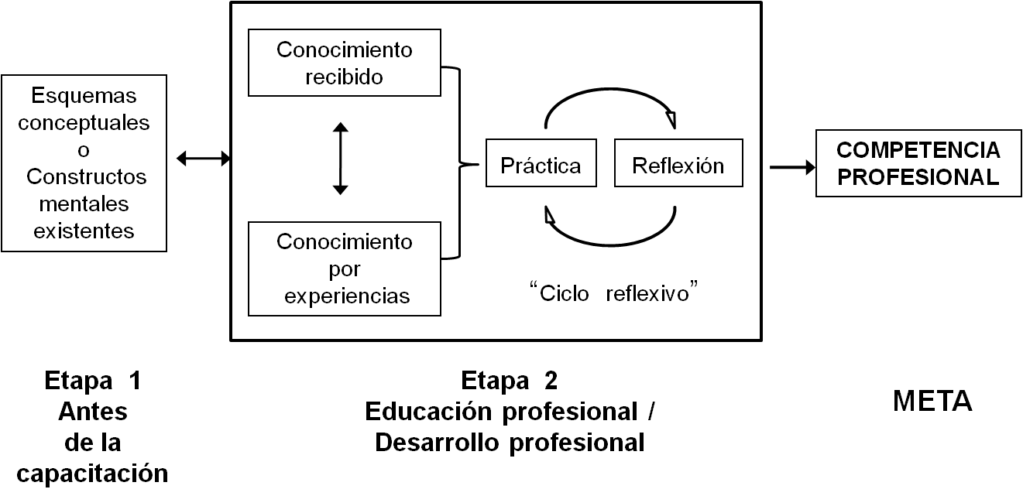en los niveles reflexivo, práctico y crítico. Hay que partir de los constructos propios del alumno y de cómo conoce su ambiente, sin olvidar lo que el aprendiente conoce sobre el mundo, sobre el conocimiento y los aspectos afectivos de éste. Huelga decir, entonces, que los conceptos e ideas anteriores con respecto a la reflexión y la práctica reflexiva se conectan ahora con las ideas de Cassany (2006), Luke y Freebody (1999), y Lloyd (2003), cuyos enfoques sobre la literacidad pretenden lograr la integración de los textos con el contexto social (Cassany; Loyd) y alcanzar el nivel de compresión crítica (Luke y Freebody) a través de la reflexión constante del proceso para alcanzar estas metas.

Fig. 1.2. Proceso de Reflexión crítica (Adaptado de Wallace, 1991: 23)

Puede afirmarse que en la reflexión radica la enseñanza efectiva, por consecuencia, el aprendizaje. En el contexto universitario, debería buscarse más que el aprendizaje en sí mismo, la valoración del aprendizaje, no como una mera recepción de conocimientos, sino como la transformación de manera eficaz de los educandos. A este respecto, Dunkin y Precians (citados en Biggs, 2006), afirman que:
Una enseñanza sabia y eficaz no es, sin embargo, una mera cuestión de aplicar principios docentes generales de acuerdo con una regla pre-establecida; es preciso adaptarlos a sus propias virtudes personales y a su contexto docente. Una característica de los profesores universitarios que han conseguido premios a su labor es su disposición a recibir una retroinformación de sus alumnos acerca de las consecuencias de su enseñanza, con el fin de ver dónde puede mejorarse.

El diálogo, como se ve en la cita anterior, es también un elemento clave para alcanzar la enseñanza efectiva y para que se logre una mejoría en la práctica. Se establece así una comunicación constante entre profesor y alumno (también entre profesores) en la que ambos conocen los objetivos y dialogarán para cumplir con ellos.

Aprendizaje crítico reflexivo

Anteriormente se comentaba sobre la enseñanza eficaz en la universidad a través del diálogo (véase 4.1), es decir, en palabras de Harvey y Knight (citados en Brockbank y McGill, 2008: 64), “…centrar su atención en el proceso transformador del aprendizaje: […] aprendices reflexivos críticos capaces de afrontar un mundo en rápido cambio.” Por esta razón, los profesores responsables de la enseñanza superior tienen una responsabilidad puesto que están involucrados en la transformación del participante, Brockbank y McGill consideran que se da en dos sentidos: “…en uno, realiza los cambios en los participantes y, por tanto, los refuerza; en el otro los potencia” (2008: 64). Estos mismos autores se enfocan en la pregunta clave: ¿cómo? Ellos consideran que, al igual que propone Carlino (2005), deba existir una guía para potenciar al alumno a través de la participación en el procedimiento de evaluación; de la garantía de unos niveles mínimos de enseñanza; de la concesión de mayor control de su propio aprendizaje y en la capacidad real de potenciación de los alumnos, es decir, el desarrollo de su capacidad crítica (Brockbank y McGill, 2008: 64).
Considerando lo anterior, la universidad, como responsable de proporcionar enseñanza de orden superior, tiene la responsabilidad de propiciar la crítica (Barnett, citado en Brockbank y McGill, 2008). Hasta el momento se ha tratado con enfoques que se refieren al aspecto crítico del mundo (véase 1.1.4 y 1.1.7), pero queda conocer las opiniones sobre cuáles son los componentes de esa criticidad. Luke y Freebody (1999),

se refieren a ella como una competencia que se enfoca en la interpretación del saber en referencia al entorno, es decir, en una dimensión sociocultural; la lectura del mundo (Freire y Macedo, citado en Lloyd, 2003). Barnett (citado en Brockbank y McGill, 2008) comenta sobre el carácter ético del profesor como:

la disposición humana de comprometerse cuando se reconoce que el objeto de atención fin puede ser otro distinto del que es. El carácter crítico se desarrolla en torno a dos ejes. El primero consiste en una serie de niveles, desde las destrezas de pensamiento crítico, en las que el individuo aplica las normas del razonamiento en determinadas disciplinas concretas, pasando por el pensamiento crítico, hasta una crítica que abre la posibilidad de unas modalidades de comprensión enteramente diferentes e, incluso, opuestas. El segundo eje es el de los dominios de expresión: saber, yo y el mundo. Hay tres modalidades de carácter crítico en relación con sus tres dominios de expresión: razón crítica, autoreflexión crítica y acción crítica (citado en Brockbank y McGill, 2008: 67).

Es precisamente que la enseñanza reflexiva en la universidad deba centrarse en estos tres dominios de expresión, es decir, la trascendencia de interpretaciones restringidas del pensamiento en relación con el saber formal (razón crítica) e incluir el yo (autoreflexión crítica) y el mundo (acción crítica) (Brockbank y McGill, 2008: 67). Aunada a esto, la reflexividad es más que una condición para afrontar la incertidumbre y responder al cambio. Para estos autores, ser reflexivo requiere un medio para comprometernos críticamente con la autosupervisión y la autoconfrontación y el diálogo reflexivo, como uno de los requisitos clave del proceso de reflexión, es el medio para poner de manifiesto esa capacidad de análisis crítico del entorno.
Smyth (citado en DGESPE, 2010: 160) propone en 1989 un ciclo de enseñanza reflexiva que ha servido de base a diversos estudios y propuestas para el desarrollo de un docente reflexivo, que consiste en cuatro etapas que evidencian los momentos que permiten a los docentes escudriñar su práctica y mejorarla:
Descripción: ¿Cuáles son mis prácticas?
Información: ¿Qué teorías se expresan en mis prácticas?
Confrontación: ¿Cuáles son las causas?
Reconstrucción: ¿Cómo podría cambiar?

Brockbank y McGill proponen en primer lugar que el proceso reflexivo conlleva varios componentes:

La relación. La interacción entre el profesor y el alumno
El diálogo. La interacción entre alumno y profesor implica, inherentemente la comunicación. El participante puede dialogar consigo mismo, y también con los demás puesto que el aprendizaje siempre se produce en un contexto social, además, el alumno es en cierto modo, un constructo social (Jarvis, en Brockbank y McGill, 2008: 78). El diálogo debe llevarse a cabo de manera reflexiva y este tipo de diálogo persigue un propósito: participar en un aprendizaje transformacional en el que la atención que se centra en el alumno sea, en conjunto, potencialmente crítica (Barnett, en Brockbank y McGill, 2008: 77).
El procedimiento. Se refiere al modo de realizar una tarea, en lugar de la tarea misma.
Se trata de explicar de qué forma estamos trabajando (p. 78).
El modelado. Se refiere a la transmisión a los alumnos de una forma de ser y de hacer (p.80). Con todo lo que haga para desarrollar mi parte en la sesión, estoy „modelando‟ un procedimiento con determinados conjuntos de conductas, cualidades, valores y destrezas en relación con los alumnos y en presencia de ellos” (Brockbank y McGill, 2008: 79)9.
La postura personal. Se compone de dos dimensiones relacionadas con el contenido de lo que se aprende y con el contexto en que profesores y alumnos aportan el procedimiento de aprendizaje (Brockbank y McGill: 2008: 83).

Estos cinco elementos conforman el aprendizaje reflexivo, el cual conduce a la transformación del alumno a través de la valoración crítica. Falta una parte complementaria para llevar a término el concepto que requiere este trabajo.

1.4.3. Alineamiento constructivo

El uso de las metodologías “interrogativas” pone de manifiesto unos modelos de aprendices como adultos responsables y activos (en la enseñanza superior) que son capaces de compartir sus significados. En el proceso de aprendizaje, también se ver el mundo de otra forma pues la adquisición de ese conocimiento no lleva al cambio, sino la forma de interactuar y de pensar con el conocimiento, un cambio en el concepto de aprendizaje (Biggs, 2006: 31).
Según Biggs (2006: 32), el cambio se logra cuando los estudiantes: a) tienen claros los objetivos, b) sienten la necesidad de llegar a la meta, c) sienten la libertad de centrarse en la tarea sin trabas y, d) pueden trabajar en colaboración y en diálogo con otros,
9 Vale la pena subrayar que el modelado del conocimiento o la habilidad que se transmite ocurre, principalmente, en la práctica.

tanto compañeros como con maestros. En esta última razón, se relaciona con la parte reflexiva, de la que se ha mencionado anteriormente.
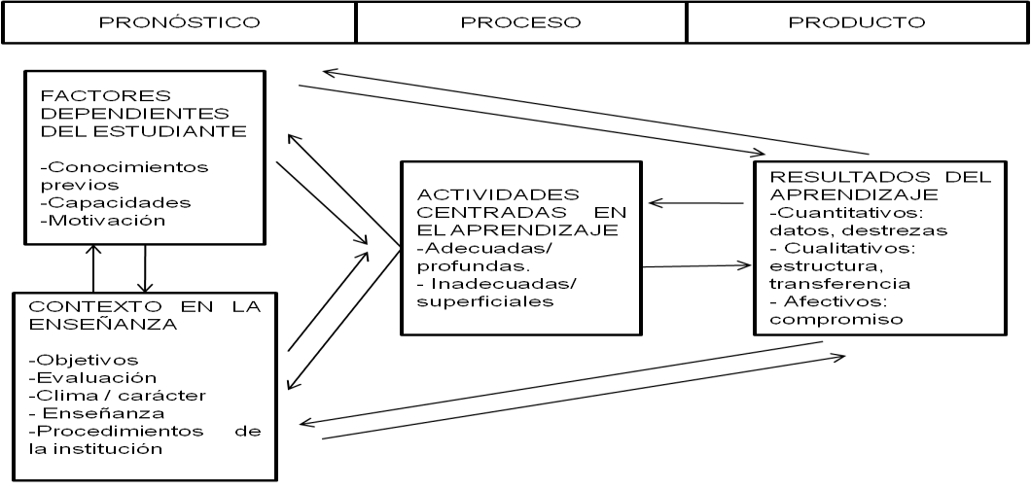
Fig. 1.3 El modelo 3P de enseñanza y aprendizaje

La enseñanza reflexiva en la universidad.

El profesor, según el apartado anterior, es el modelo que transmite el ser y el hacer. Debe entonces ser el transmisor del acto de reflexionar para descubrir aspectos que existen detrás de lo que se aparenta en la cotidianidad. Reflexionar es, por tanto, que la introspección sobre los actos conduzca a quien reflexiona, a conocerse a sí mismo. Luft y Luft (1984) proponen un modelo que puede ser el punto de partida en el autoconocimiento, al que llaman Ventana Joharis (citado en Brockbank y McGill, 2008: 196). El modelo representa la relación de una persona con los demás en cuatro cuadrantes que revelan la conducta y los sentimientos. En la columna 1, 3 se representan, en primer lugar el cuadrante abierto, lo que se abre al mundo, la base para las interacciones voluntarias, y el cuadrante oculto, lo que se conoce por uno mismo, pero no por los demás. En la columna 2, 4, se observan el cuadrante inconsciente (lo que se conoce por los demás, pero no por el yo) y el cuadrante desconocido, lo que el yo ni los otros conocen.

El cambio que se pretende en la enseñanza se verá reflejado cuando se modifique uno de los cuadrantes de la ventana (fig. 1.5)

 | Conocido por el yo | Desconocido por el yo
Conocido por los otros | 1 | 2
Desconocido por los otros | 3 | 4
Fig. 1.4, la ventana Joharis (adaptado de Brockbank y McGill, 2008: 196)

Se observa en la figura 1.4 que los aspectos que el “yo” desconoce, si son aportados y comentados por “otro”, terminarán por integrarse a la casilla 1 y, por lo tanto, la reducción de los aspectos desconocidos de la personalidad y así se incrementen los aspectos conocidos, es decir, los que conocen tanto los otros como el sujeto. Esto, en términos de trabajo en el aula, significa que hay un sujeto observado y uno que observa. Quien observa es el agente que proporciona al sujeto observado los aspectos que desconoce y que éste utilizará para mejorar su forma de trabajo. Este cambio también influye indirectamente en quien observa (véase la Fig. 1.5).


1 | 2
3 | 4

4
3
1
2

Ventana de A: Grupo nuevo
      - La ventana tras la revelación de A

Fig. 1.5. La revelación del cuadrante inconsciente tras la observación.

La reflexión y la observación son las herramientas para revelar el cuadrante inconsciente. En cuanto al aula, los diarios de clase y, sobre todo, el diálogo reflexivo, son los mejores reveladores. La fig. 1.5 muestra en el cuadro a) a un sujeto como grupo nuevo. Tras la observación y el diálogo reflexivo, se revelan al sujeto aspectos que desconocía, por lo cual, en el cuadrante 1 se clarifica el proceso de enseñanza y de aprendizaje al mismo tiempo y el sujeto se sitúa en común con los demás (Brockbank y McGill, 2008: 197).

Pero cuando se es consciente del cambio y se conoce la forma de trabajar ¿Cuál es la importancia de considerar este cambio? Brockbank y McGill (2008: 88-89) proporcionan tres razones para la aplicación del modelo en la universidad:
En primer lugar, permite al profesor aprender de su práctica y, en consecuencia, reforzarla potencialmente y aprender sobre ella.
En segundo lugar, permite descubrir, desvelar y articular mi actuación con la visión del aprendizaje que se derive de esa reflexión.
En tercer lugar, hacer accesible a los estudiantes la práctica reflexiva les permite ser más conscientes de sus propios enfoques del aprendizaje y, por tanto, promover un aprendizaje críticamente reflexivo, mediante la reflexión sobre su práctica, así como el aprendizaje sobre su propio aprendizaje.

Esta práctica reflexiva será la reveladora de aspectos del cuadrante inconsciente y la promotora del cambio de paradigma.

1.5. Literacidad crítica reflexiva: propuesta. Enseñanza de lectura y escritura a través del aprendizaje crítico reflexivo

En la exposición de los enfoques sobre la lectura y la escritura, se han observado que más que escribir de acuerdo con ciertos lineamientos disciplinares y del currículo (WAD y WAC), la guía en clase para que el alumno se apropie de los conocimientos en los textos (Carlino, 2005) y el uso de recursos pragmáticos y críticos en la lectura son indispensables (Luke y Freebody, 1999). Aunado a esos estos recursos, algunos

investigadores como Biggs (2006) y Brockbank y McGill (2008) afirman que debe considerarse también el factor reflexivo, es decir, la focalización en el porqué de las cosas y en la función que desempeñamos nosotros mismos en la construcción de conocimiento.
Como se ha visto hasta ahora, el término “literacidad” ha ganado terreno entre los teóricos, por la capacidad de involucrar tanto lectura como escritura de manera más precisa. Se considera que este grado de reflexión sobre el aprendizaje y su trascendencia al contexto se complementa con los modelos propuestos por Serafini (véase 1.1.7). Como se comentó anteriormente, la lectoescritura es un concepto que se aplica a niveles iniciales en la educación básica y queda lejos de englobar las características del concepto que se propone. Existe, pues, la necesidad de integración de los componentes para proponer un constructo teórico que comprenda todos los puntos anteriormente mencionados dentro de un contexto específico.
Se propone que el enfoque mediante el cual se pretende trabajar la redacción de textos académicos sea “Literacidad crítica reflexiva”, siguiendo los términos como se han discutido hasta el momento. Se tomará literacidad en su acepción primaria referente a la capacidad de leer y escribir, crítico, en relación con la propuesta de Serafini y las cuatro dimensiones de la literacidad de Luke y Freebody (1999) y finalmente, reflexiva en concordancia con Brockbank y McGill (2008) y las ideas de Biggs (2006) en cuanto al concepto de reflexividad y alineación. Se escoge este enfoque reflexivo puesto que engloba aspectos que van desde lo académico hasta lo social. Además, cumple con el objetivo de diagnosticar la problemática en torno a la lectura y escritura en la universidad así como a sus consecuencias en el desempeño académicos que, finalmente, son de carácter social (Cassany, 2007; Lloyd, 2003).

CONCLUSIONES

La aparente simplicidad de leer y escribir en la universidad se torna lo opuesto cuando se decide estudiar las razones por las cuales los alumnos del nivel superior enfrentan graves problemas en la redacción de textos académicos. Desde el inicio de la instrucción en la escritura en los niveles básicos de la educación, se ha minimizado el efecto que puede tener la escritura en la formación de los estudiantes y en el desempeño que éstos podrían tener en los grados superiores.
Este hecho ha forzado a muchos investigadores a buscar las causas de estos problemas y a proponer soluciones y opciones para fomentar el desarrollo de estas habilidades. Este problema, observable al interior de la Facultad de Lenguas, puede responder al hecho de que, como trabajo colegiado de los profesores, no se ha llegado a un acuerdo sobre cómo debe ser la presentación de un ensayo académico o de una reseña, qué lineamientos debe cumplir en el contenido y bajo qué criterios debe evaluarse. No se afirma con ello que el trabajo que realizan los profesores sea incorrecto; pero sí se sugiere que el claustro de profesores debería tener conciencia acerca de las tareas de lectura y escritura que solicitan a los alumnos, es decir, plantearse un horizonte de referencias tanto literarias como metodológicas. Así, los aprendientes se sentirían menos confundidos en el momento en que el profesor les solicite un ensayo con ciertas características y después, en otra clase, haya otro profesor que les pide un ensayo con características totalmente opuestas o que no está concisamente definido en su estructura.
Desde el concepto más difundido sobre la enseñanza de la lectura y la escritura, cuyo método pedagógico aún subsiste en la educación básica, hasta una propuesta didáctica, se han expuesto seis enfoques que se centran en los distintos niveles de nuestro sistema educativo, con diversas ideas para la concepción de las habilidades de

lectura y escritura. Sin embargo, para este trabajo, se tomaron en cuenta los que se adentran en la redacción académica en el nivel universitario y en los problemas a los que se enfrentan los alumnos frente a la redacción de este tipo de textos. Cada enfoque persigue un objetivo determinado; en todos se consideran los conceptos lectura y escritura (dos tareas innegablemente inseparables). El primer enfoque presentado fue el de Emilia Ferreiro, quien define la conjunción de estos dos elementos como cultura escrita, es decir, la apropiación del conocimiento a través de la escritura como medio y fin para la construcción del conocimiento. Bazerman (2005), mediante el modelo de escritura a través del currículum, propone preparar a los alumnos para enfrentar los requerimientos para la redacción de textos en una carrera específica.
La alfabetización académica, de Carlino, propone que el profesor sea tanto partícipe como guía del proceso de lectura de los textos y en la redacción de trabajos escritos. Cassany, por otro lado, se refiere más a la lectura de textos, en que la alfabetización funcional sugiere leer los textos con otra perspectiva, es decir, abandonar la lectura entre líneas, sino encontrar la ideología y la referencia al entorno a través de una lectura “tras las líneas”. Lloyd, Serafini, Luke y Freebody se centran en la literacidad crítica como una forma de abordar el entorno, los textos y trascender la lectura mediante la escritura, superando cuatro fases, a saber: la gramática, la semántica, la pragmática y la crítica.
Aunado a lo anterior, se revisaron las propuestas de enseñanza reflexiva de Brockbank y McGill, quienes sugieren un trabajo colegiado para alcanzar una mejor enseñanza. A su vez, Biggs propone que se consideren aspectos afectivos del alumno para el logro de cualquier actividad. Su modelo se basa en tres fases: el pronóstico (lo que espero), el proceso (cómo) y el producto (qué se logra) que, conjugados con la enseñanza en fases, de Brockbank y McGill, se logra una forma de abordar la enseñanza.
Si bien en cada enfoque se sugieren perspectivas distintas, se discutió que, considerando los puntos más destacados de cada uno, se pudiese proponer el concepto de literacidad crítica reflexiva, la cual incorpora a los conceptos de lectura y

escritura (y sus implicaciones estilísticas), las ventajas del enfoque crítico de la lectura y lo reflexivo en el trabajo en equipo, además de los requerimientos de la escritura y la lectura en el entorno académico de la universidad.
A partir de ello, se han diseñado instrumentos: dos cuestionarios, uno para maestros (que tiene la finalidad de recabar información necesaria para conocer, grosso modo, la forma en que se trabajan las redacciones académicas en la institución), y otro para alumnos (que busca saber cuál es su percepción de los alumnos con respecto a las tareas vinculadas con la lectura y la escritura académicas), además de los formatos de planeación del seminario y el modelo del taller, los cuales se comentan con detalle en el siguiente capítulo.

CAPÍTULO II: METODOLOGÍA, LA FASE DIAGNÓSTICA DEL TALLER PILOTO PARA LA PRÁCTICA DE LA ENSEÑANZA REFLEXIVA DE LA LECTURA Y ESCRITURA ACADÉMICAS

En este capítulo se comentan los aspectos que deben considerarse para la redacción del trabajo. Se describen los instrumentos y el proceso de elaboración de cada uno de ellos. También se da cuenta del el proceso de pilotaje para la redacción final del instrumento. Como colofón, se presenta, a manera tanto de pilotaje como de evidencia, la aplicación de tres de los pasos del taller de enseñanza de la escritura cuyo propósito era la reseña de un texto.

. Metodología

Cuando se habla de metodología, se dice que consiste en todos los recursos que se utilizarán para el desarrollo del trabajo. En esta sección del trabajo se presentan, en orden cronológico, la descripción del proceso, que incluye los objetivos, la justificación, los sujetos y los instrumentos (en sus fases de piloteo y redacción final).

Descripción de la metodología

Este estudio se considera de corte preexperimental (Larsen-Freeman y Long, 2000) puesto que no hubo control ni experimentos. Además, este trabajo se llevó a cabo a través de un estudio de tipo investigación-acción (Larsen-Freeman and Long, 2002) en tres fases: a) diagnóstica, b) intervención, c) interpretación de los resultados. Linda Ross (citada en Burns, 1999: 11) asegura que este tipo de investigaciones valida la observación y exhorta al investigador a valorar su propios juicios. Si, además, se trabaja en colaboración con alguien se puede dar forma a las ideas y a que se repiensen algunos aspectos de la forma de trabajo en clase. Burns (1999: 12) considera, además que la perspectiva de resolver problemas de forma colaborativa refuerza la socialización.
Para los fines de este trabajo, se hará referencia a la instrumentación del estudio en cada fase. En primer lugar, se decidió trabajar con el cuestionario mixto puesto que es el instrumento, generalmente, más práctico en la recolección de datos. Este cuestionario consiste en una serie de preguntas con respecto a una o más variables que se consideraron para la aplicación innovadora y consta de preguntas abiertas y cerradas (Hernández Sampieri, 2006). Además, también se contempla que “medir se refiere a asignar números a objetos y eventos de acuerdo con un conjunto de reglas para representar cantidades de atributos poseídas por los objetos o eventos” (Reidl et al., 2002: @).
Para la finalidad de este trabajo, la intención del cuestionario que se diseñó fue la de asignar valores a los aspectos de constitución, presentación y evaluación de los trabajos académicos en los profesores que imparten en lengua española en la Facultad de Lenguas. Así, la medición cualitativa de estos criterios y el involucramiento de los profesores en el proceso de lectura y escritura en la facultad, se pudieron relacionar con la enseñanza reflexiva (en concordancia con el modelo propuesto por Brockbank y McGill, 2008) en un curso-taller piloto, que se desarrolló más adelante, tras el conocimiento de estas variables.

La primera parte, correspondiente a la definición de los objetos actitudinales, se basa en las propuestas de Carlino (2005); para ello, se eligen los criterios que deben medirse: la actitud de los profesores con respecto a la lectura y la escritura académicas, la metodología de enseñanza y la evaluación de estas habilidades en cada disciplina. Posteriormente, se recolectan enunciados, se determinan sus categorías y se administran a un grupo de sujetos, con la intención de determinar qué reactivos se consideran viables para ser considerados en el cuestionario. Estos pasos serán analizados con detalle en la sección de pilotaje y rediseño de instrumentos.

Ambiente

El estudio se realizó en las instalaciones de la Facultad de Lenguas de la Universidad Autónoma del Estado de México. La Facultad se ubica en la ciudad de Toluca y, para el ciclo escolar en que se llevó a cabo el estudio, contaba con una población estudiantil de más de 500 alumnos. Los profesores, que conforman una de las dos muestras (descritas más adelante) son profesores tanto de tiempo completo como de asignatura, especialmente en el área de español o con Unidades de Aprendizaje (UA, en lo sucesivo) vinculadas con el español. Los alumnos, de varios semestres, se encuentran, principalmente en edades de entre 18 y 25 años de edad. Ambas muestras fueron seleccionadas bajo criterios no probabilísticos.

Sujetos

Como se menciona anteriormente, esta aplicación innovadora se llevó a cabo dentro de la Facultad de Lenguas de la UAEM, con alumnos y profesores. Es un escenario de tipo naturalista, es decir, que no fue seleccionado ni diseñado ex profeso para este estudio, ya que se recurrió a grupos conformados de acuerdo con las necesidades curriculares de los jóvenes.

El primer grupo muestra para los cuestionarios se conformó con 17 profesores de asignatura y de tiempo completo, dedicados a la enseñanza del español o cuya área de especialidad tuviera que ver con éste idioma. Se considera el español como la lengua en la cual se analizan los trabajos escritos en este estudio, puesto que para la enseñanza de lengua extranjera, los criterios de redacción difieren en cierto grado de la estructura en español. Los profesores de esta muestra representan alrededor del 20 % de la planta docente de la facultad, por lo cual es una muestra considerable.
Para el segundo grupo, el de alumnos, éstos fueron seleccionados de dos grupos que cursaban UAs diferentes. En primer lugar, Discurso Público en Español y Vanguardias Europeas. Como se ha mencionado, estos alumnos oscilaban entre los 18 y 25 años de edad, estudiantes de semestres varios, pero con al menos un año en la facultad. La muestra es poco representativa, pero abarca a los alumnos que cursan materias comunes a todos los énfasis. En no se han especializado aún en una de las dos lenguas que la carrera les permite. Esta muestra representa menos del 5% del total de los alumnos. Ha de subrayarse que en el diseño de esta aplicación innovadora no se ha buscado la representatividad de la muestra, ya que el trabajo está centrado en actividades concretas de intervención en el aula.
Además de conocer las opiniones de los alumnos y de los profesores, se requirieron dos grupos específicos de alguna UA para evaluar el modelo de enseñanza de escritura. Como característica del proyecto, la enseñanza de la redacción de textos académicos debe incluirse en las unidades de aprendizaje como parte integral de éstas, así que se usó el mismo grupo en el que se aplicó el cuestionario, un grupo de 25 alumnos de la UA Vanguardias Europeas. En este grupo, se piloteó el taller y al mismo tiempo se evaluó la redacción de la reseña.
Para la segunda fase, la redacción de ensayo, el grupo se conformó con 20 alumnos (10 regulares que estuvieron presentes en las cinco sesiones) de la UA Lenguaje y comunicación en el semestre 2011 A. Cabe destacar que aunque cursaban la Licenciatura en Lenguas y son del segundo semestre, algunos cursaban semestres más avanzados. En este grupo se tomó en cuenta el ensayo como producto final.

Objetivos

El estudio se apoya en un marco teórico que comprende cuatro elementos importantes: el concepto de literacidad, la investigación-acción, la enseñanza reflexiva en la universidad y el enfoque cualitativo. Este trabajo se guía a través de los siguientes objetivos:
      - El trabajo plantea, en primera instancia, conocer los criterios de presentación de textos académicos de los profesores de la Facultad de Lenguas para diagnosticar las exigencias de los profesores con respecto a las prácticas de lectura y escritura académicas.
      - Conocer la percepción que sobre sí mismos tienen los alumnos de la Facultad de Lenguas sobre sus habilidades para la lectura y la escritura.
      - Diseñar un modelo didáctico en el cual se conjunte el enfoque de la literacidad crítica con el de la enseñanza reflexiva, con el fin de aplicarlo a la enseñanza de la lectura y la escritura académicas.
      - Aplicar el modelo didáctico propuesto en este trabajo, por medio de un par de clases modelo con alumnos de la Facultad de Lenguas, con la finalidad de evaluar su aplicabilidad en la producción de dos modelos textuales: la reseña y el ensayo.

Justificación

La necesidad de implementar programas de enseñanza de la lengua para aplicaciones específicas del conocimiento tiene su origen en México en las primeras reuniones de especialistas en educación en los años 80. Se proponía, desde entonces, que en la

educación superior deberían considerarse como “prioridad las necesidades de lengua relacionadas con las materias que el alumno estudia, tanto como para la comprensión de textos como para la producción de trabajos escritos” (Bazán, 1988). Esta idea supone conocer a fondo los requerimientos de cada disciplina del conocimiento en cada institución.
Por lo tanto, el propósito de este trabajo es difundir el enfoque de enseñanza denominado literacidad crítica reflexiva, cuyo propósito es la integración de los procesos de lectura y escritura en el nivel universitario para leer e interpretar la realidad (véase cap. 1).
Se considera, en consonancia con el concepto mencionado, que uno de los mayores retos a los que se enfrentan tanto el alumno como el maestro universitarios es esa falta de capacidad crítica en la lectura, lo cual implica que lo comprendido del texto no se pueda plasmar por escrito. En esta medida, el enfoque pretende fomentar métodos que promuevan la participación activa del alumno en su proceso de aprendizaje. Con ello, se llegaría, en primera instancia, a la homogeneización de criterios de presentación y evaluación en los trabajos de los maestros involucrados y al fomento de la participación activa y el diálogo reflexivo en el aula, tanto entre maestros como entre alumnos.

Instrumentos

Los datos correspondientes al estudio de la primera fase (diagnóstica) se recabaron por medio de un cuestionario mixto, para determinar los criterios de constitución, presentación y evaluación de un trabajo de corte académico, desde la perspectiva de los profesores que imparten las Unidades de Aprendizaje en español. Aunado a este instrumento, se diseñó otro cuestionario para conocer la percepción que los alumnos tienen de sí mismos con referencia al desarrollo de habilidades de lectura y de escritura a lo largo de su formación profesional.

Cuestionario para maestros

El cuestionario mixto consta de preguntas abiertas y en escala tipo Likert (Hernández Sampieri, 2006). Este tipo de instrumento es uno de los más usados en la actualidad por los investigadores, entre ellos Reidl et al. (2002: 43) o Elejabarrieta, F., Iñiguez, L. y Tramunt, J. (1984) (en Elejabarrieta e Íñiguez, 1994). Para la construcción del instrumento, fue necesario seguir una serie de pasos recomendados:
        - Definir el objeto actitudinal
        - Recolección de enunciados
        - Determinación de las categorías de los ítems
        - Administración de la escala a una muestra
        - Análisis de los ítems. (Elejabarrieta e Íñiguez (1994: @))

La primera parte, la definición de los objetos actitudinales, se basó en las propuestas de Carlino (2005), pues se eligen los criterios que deben medirse: la actitud de los profesores hacia la lectura y la escritura académicas, la metodología de enseñanza y la evaluación de estas habilidades en cada disciplina. Posteriormente, se recolectan enunciados, se determinan sus categorías y se administran a un grupo de sujetos con la intención de determinar qué reactivos se consideran viables para ser considerados en el cuestionario.
En la primera semana del mes de abril se llevó a cabo un prepiloteo de los cuestionarios, es decir, una fase previa a la aplicación del instrumento como tal, en la cual no se consideró el tiempo que tardaría llenarlo, sino los datos necesarios para “cerrar”, es decir, escalar la pregunta de acuerdo con las opciones que proporcionaran los sujetos. Asimismo, la evaluación del instrumento fue otro de los objetivos de esta actividad, para la presentación de un cuestionario más sólido en la fase de pilotaje.
En esta fase se detectaron las siguientes deficiencias en el cuestionario:

- La visibilidad de las fotocopias era pobre por lo que se dificultaba un poco la lectura.

- Existían problemas en la redacción de la primera parte, en la que se refiere a las finalidades. A los respondientes de la encuesta no les quedaron muy claras las instrucciones. Se determinó una revisión en la redacción.
- Existía confusión en el escalamiento Likert con respecto de los rangos “No muy frecuentemente” y “No lo suficiente”. Debido a ello, se modificaron; además, se tomó en cuenta las sugerencias de incluir “Siempre”
- Se obtuvieron nuevas opciones para el escalamiento Likert.
- La pregunta 15 reflejaba una confusión respecto a lo que se entiende por práctica expositiva, por lo que se replanteó la pregunta
- Se recomendó ampliar el espacio entre preguntas abiertas para mejorar la legibilidad.

Tras esta revisión se procedió a la reelaboración del cuestionario para el piloteo con un grupo de profesores y, de esta forma, poder registrar las reacciones frente a las preguntas, el tiempo que se requería para responderlas y las dudas que surgieron a partir de aquéllas. De igual forma, se registraron las opiniones y se procedió a corregirlas para hacer una revisión posterior del cuestionario.
En Reidl Martínez et al. (2002: 42) se puede leer que “el piloteo consiste en dos fases. En la primera fase se aplica a una población de 20 a 30 personas, semejantes a la muestra para la que se desea construir el instrumento, ya que los objetivos de esta primera fase son asegurar que el vocabulario y la sintaxis sean adecuadas”. En esta fase también puede establecerse si la comprensión es correcta, si la secuencia y dependencia de las preguntas es adecuada; es posible cerrar preguntas abiertas y observar si las cerradas no presentan demasiadas opciones, además de que puede calcularse el tiempo.
Considerando estos aspectos y los resultados del pre-piloteo, se diseñó el cuestionario (el cual se presenta al final del trabajo, bajo el rubro ANEXO A) y se aplicó a un grupo de profesores de la Facultad de Lenguas y de otras dependencias de la UAEM. Es importante destacar que la población del piloteo difiere de la población meta, principalmente en el área en que el conjunto se desempeña, puesto que la población meta se centrará en profesores de la Facultad de Lenguas que impartan Unidades de Aprendizaje en español o Unidades de Aprendizaje (UA) en que, de alguna manera, los productos de la evaluación dependan en gran medida de la lectura y de la escritura.

Se aplicó, finalmente, el cuestionario a un grupo de profesores que apoyaron en el pilotaje, para ahí detectar si era funcional. Los resultados se presentan en este trabajo como rediseño del instrumento, que se desglosa en la siguiente sección.

Rediseño del instrumento.

La revisión de las aportaciones de los sujetos durante el piloteo del instrumento es un recurso muy útil pues, tras esta revisión, el siguiente paso fue la aplicación a una población mayor, considerada población meta, con el objetivo de asegurar la validez y la confiabilidad del instrumentos (Reidl et al., 2002: 42).
En la primera fase, de piloteo, cuya finalidad era la de hallar los problemas se detectó que el tiempo promedio para contestar el cuestionario iba de los 15 a los 20 minutos. Asimismo, se observó que, en general, existía un problema con respecto al formato y a la visibilidad de las fotocopias. Para el análisis de los reactivos, se consideraron todas las muestras y se les asignó un número, del 1 al 16, para los sujetos, y se consideraron todas sus sugerencias para la elaboración del cuestionario final.
En la presentación, se detectó que existía un problema en la redacción de la primera parte, referente a las finalidades. A los respondientes 2, 3, 4, 6, 10, 13 y 14 no les quedó muy claro el motivo, y consideraron que la idea se notaba trunca, por ello se revisó la redacción y se hizo el cambio, explicando el motivo del cuestionario. Los sujetos 2 y 3 sugirieron el cambio de la sintaxis de “en este trabajo” en lugar de “con este trabajo” El sujeto 7 sugiere agradecer al participante tras la exposición de motivos, los cuales se agregan en la nueva versión. En las primeras instrucciones del texto existía confusión en el sujeto 7 sobre el uso de “X” como marcador, por lo cual sólo se señaló que se marcara la opción. Los sujetos 4 y 6 consideraron que la pregunta no estaba completa, por lo cual se agregó a ésta el complemento “en la Facultad de Lenguas” y se cambió “áreas disciplinares” por “Unidades de Aprendizaje”.
El primer cambio notable es el de la escala: los sujetos 1, 2, 6, 7, 9 y 11 detectan que las escalas no son muy precisas: existe una confusión en el escalamiento Likert con

respecto de los rangos “No muy frecuentemente” y “No lo suficiente”. Se propone el cambio, además de tomar en cuenta las sugerencias de incluir “Siempre”. Tras la revisión de la literatura (Elejabarrieta e Íñiguez, 1994), (Hernández Sampieri, 2006), se obtienen nuevas opciones para el escalamiento Likert y se contemplan las sugerencias de cambiar y unificar la escala.
En los reactivos (1), (2) y (3), los cuales se centran en la naturaleza de la evaluación, en el tiempo y la importancia de la escritura en las disciplinas:
- ¿La evaluación de contenidos de su disciplina es a través de trabajos escritos?
- ¿Dedico el tiempo suficiente a la revisión de trabajos escritos?
- ¿Doy importancia al proceso de escritura en mi disciplina?

En los reactivos anteriores se detecta que la manera de dirigir la exposición, se vuelve ambigua al contemplar el uso de los tratamientos de “usted” y luego en primera persona. Los sujetos 2, 4, 6, 9 y 10 sugieren el uso de tratamiento impersonal, además de que el sujeto 7 propone utilizar afirmaciones en lugar de preguntas, lo cual, al considerarse importante, se toma en cuenta en el rediseño del instrumento.
En el reactivo (4), que se refiere a la actitud del profesor para con su forma de escribir:
- ¿Analizo mi propio proceso de escritura?

el sujeto 7 considera que puede contestarse simplemente bajo los rubros “sí” y “no” (incluido el 3) y propone una escala. Considerando el uso del escalamiento para los reactivos anteriores, se replantea a: “dedico tiempo a la revisión de mi propio proceso de escritura para la UA que imparto”.
El reactivo (5):
- ¿Expongo a mis alumnos los criterios de contenido (temas, género, forma de abordarlo, etc.) en los textos que les requiero?

que, junto al 6 y 7, se centran en la presentación, contenido y evaluación de los trabajos escritos, presenta problemas en la redacción puesto que los sujetos 1, 2, 3, 5, 7 y 9 declaran que los términos “expongo” y “requiero” además del concepto “criterios de contenido” resultan confusos. El sujeto 2 sugiere “exponer „a‟”. A este respecto, se

replantea el reactivo y se cambia a “Doy a conocer”, “de evaluación” y “durante el curso”, respectivamente.
Existe una duda en los sujetos 1, 6, 8 y 10 acerca de un error de edición, ya que los recuadros para contestar el reactivo (6) se encuentran en la primera página. Se resuelve modificar la estructura y se cuida que esto no se repita.
De igual forma, para los reactivos (6) y (7):
- ¿Expongo a mis alumnos los criterios de composición (redacción, uso de fuentes, formato correcto de citas, formato, etc.) en los textos que les requiero?
- ¿Expongo a mis alumnos los criterios de presentación (márgenes, fuentes, párrafo) en los textos que les requiero?

existe la misma problemática. Debido a que son similares al reactivo (5), se consideran los mismos cambios en los términos que evalúan estos dos reactivos. Los sujetos 2, 3, 4, 5, 7, 9 y 10 sugieren algunos cambios: el sujeto 1 propone el cambio de “criterios de composición” a “criterios de evaluación de la composición”; el sujeto 2 considera que el término “requerir” es muy formal; 3 y 8 consideran que debe decir “les doy a conocer”, en lugar de “expongo”, y los sujetos 4 y 5 recomiendan la inclusión de ejemplos para la comprensión de los reactivos. El sujeto 7 considera que los reactivos (6) y (7) están repetidos, por lo cual se revisan ambos y se decide hacer cambios para aclararlos. Es de notar, nuevamente, la confusión en cuanto al formato, pues resulta confuso al no haber escala en la parte superior de la página.
El siguiente reactivo (8) especifica:
¿Pido a mis alumnos revisar y comentar la bibliografía en clase?
Este reactivo se centra en la lectura en clase, específicamente en la revisión y en el comentario de la bibliografía básica. No presenta problema salvo la reiteración de considerarla más como afirmación que como pregunta. Es de notarse que el sujeto 1 considera que el reactivo (9) “¿Recurro a las prácticas expositivas (del maestro) en el aula?”, cuyo propósito es averiguar en qué medida el profesor expone los contenidos de la bibliografía frente a la clase, parece fuera de lugar en el orden de las categorías que, además de estar contemplada más adelante en la pregunta (15), se replantea por tratarse de un reactivo confuso y se decide “cerrar” la pregunta y asignar algunas

opciones y evitar, así, posibles confusiones. No existen comentarios al reactivo (10): “¿Practico la escritura y lectura críticas en el aula?” Esta pregunta se refiere a la lectura crítica al interior del aula, no en casa, es decir, en solitario, sí se considera replantearla como afirmación.
Sin embargo, para el reactivo (11) con el cual se busca conocer si la institución debería formar a sus estudiantes en estas habilidades de manera más concreta, la escala resulta ser, nuevamente, el motivo de confusión. Los sujetos 2, 3, 7, 9 y 10 sugieren la unificación de la escala con la sección de preguntas (1)-(10). Para esos fines, se decide conservar la escala que se usa a partir de esta sección puesto que resulta más completa, se agregan las sugerencias “totalmente de acuerdo” y “en desacuerdo”. En el reactivo (12), que considera la forma de evaluar los contenidos generales del curso o UA:
- ¿De qué manera evalúa los contenidos disciplinares de sus cursos?

Reportes escritos  Elaborar monografías  Exámenes parciales  Exámenes caseros  Portafolios de evidencias  Exposiciones  Elaboración de informes  Ensayo, | Comentario o crítica  Trabajo final  Cuestionarios  Antologías  Reseñas  Evaluación continua  Otro: .

En este reactivo, los sujetos 1, 5, 6, 7 detectan el problema de formato, pues parte de las opciones se encuentran en la página siguiente. El sujeto 6 propone incluir en las instrucciones el número de opciones que puede elegir quien conteste el cuestionario.
En la construcción del reactivo (13), que se refiere a la forma de abordar y dar seguimiento a los textos del curso,
- ¿De qué manera pide a sus alumnos que procesen las lecturas de cada curso?

Reportes escritos  Elaboración de monografías  Portafolios de evidencias  Exposiciones  Elaboración de informes  Debate en clase  Ensayo | Comentario o crítica  Cuestionarios  Antologías  Reseñas  Discusión  Otro:

En esta pregunta, el sujeto 6 considera que son demasiadas opciones y el sujeto 9, manifiesta no comprender la oración. Se toman en cuenta estas observaciones y se modifica el reactivo sustituyendo el término “procesar” por el de “trabajar con”.
En el reactivo (14), el cual aborda la parte referente a las fuentes de información, no se encuentra problema alguno:
- ¿Cuál es la fuente de información que normalmente emplea en sus cursos?

Fuentes primarias (Autores clave en  la teoría).  Antología de autor  Fuentes secundarias (Material del tipo “introducción a”, manuales, etc.) | Antologías de textos varios sobre un  tema  Otro:

Con el reactivo (15) “¿Qué aportación cree que tiene la exposición de clase por parte del profesor?”, se busca conocer la opinión del sujeto acerca de la exposición en clase. Este reactivo resulta confuso por el término “práctica expositiva”, por ello, se decide replantear la pregunta y “cerrarla” mediante un listado de opciones. Además, se encuentra un error de sintaxis “en el salón del aula”, señalado por el sujeto 4; el sujeto 6 considera que en esta sección las preguntas son muy largas y el sujeto 7 sugiere aclarar la palabra “aportación”; el 11 propone que se amplíe el espacio para contestar en éste y en los reactivos siguientes. El 16 observa que no es claro el enunciado. Todas estas sugerencias se toman en cuenta para el rediseño del instrumento aunque, para fines prácticos, se incluyen opciones para evitar otra confusión.
En el reactivo (16) se busca conocer la opinión acerca de un consenso entre los estudiosos del tema de la Alfabetización Académica:
- Existe un consenso entre los teóricos de la lectura y la escritura acerca de que “Debe aprenderse a escribir escribiendo”, ¿cuál es su opinión acerca de ello?

Acerca de esta pregunta, el sujeto 7 manifiesta que no es clara la proposición, por lo cual puede aclararse entre paréntesis, aunque se considera que es mejor ajustarla al escalamiento.
Por último, en los reactivos (17) y (18):
- ¿A qué problemas se enfrenta frecuentemente en su práctica docente con respecto de las lecturas que asigna a los estudiantes en sus cursos?

- ¿A qué problemas se enfrenta frecuentemente en su práctica docente respecto de los trabajos escritos que solicita a sus alumnos?

En este par de preguntas existe consenso acerca de la complejidad de estos reactivos y manifiestan que no son claros. El sujeto 7 considera que es muy abierta la respuesta, y que el agradecimiento es repetitivo. En este caso, se considera la posibilidad de “cerrar” ambos reactivos con opciones de respuesta. Hay un error de sintaxis, que señalan los sujetos 6 y 9, pues en (17) se escribe “con respecto de” y en el reactivo (18), “respecto de “. Se deja “respecto de” como corrección final.
Tras esta revisión se encuentra que es necesario reagrupar los reactivos en cuanto a las categorías que este cuestionario evalúa, la versión final del instrumento se incluye al final del trabajo como ANEXO B. Por lo tanto, se procede al rediseño del cuestionario, considerando estos aspectos; así, encontraremos cambios en torno a una serie de categorías:

El profesor y la escritura Se considera que primero es necesario conocer cómo concibe el profesor a la lectura y escritura en la Facultad y el grado en que se involucra en ésta. De esta forma se ajustan los contenidos del cuestionario y se agrupan las preguntas iniciales (2), (3), (4), (11) y (16), al contemplar también las sugerencias en el piloteo, por lo cual el orden resulta:
- Los investigadores del área de redacción aseguran que “debe aprenderse a escribir escribiendo”
- Como profesor, debo analizar mi propio proceso de escritura en relación con la UA que imparto
- Debo dar suficiente importancia al proceso de escritura en la(s) UA(s) que imparto
- Debo dedicar suficiente tiempo a la revisión de trabajos escritos de los alumnos
- Los estudiantes de licenciatura deberían recibir capacitación para la escritura académica en cada UA

La lectura y la escritura en clase. Además de cómo concibe el profesor la lectura y la escritura y cómo se involucra con éstas en el aula, es necesario conocer de qué forma se abordan estas habilidades en el salón de clases. Se consideran los reactivos (1), (5), (6), (7), (8), (9) y (10), se reestructuran y se enlistan como se muestra a continuación:

- La exposición de contenidos de la materia (prácticas expositivas) en el aula son benéficas para las clases.
- Es necesario practicar la lectura y escritura críticas en el aula
- Debo involucrar a mis alumnos revisar y comentar la bibliografía en clase
- La evaluación de contenidos de su disciplina es a través de trabajos escritos
- Deben darse a conocer a los alumnos los criterios de contenido (temas, género, forma de abordarlo, etc.) en los textos que requiere la UA que imparto.
- Deben darse a conocer a los alumnos los criterios de formato (márgenes, fuentes, párrafo) en los textos que requiere la UA que imparto
- Deben darse a mis alumnos los criterios evaluación en los textos que requiere la UA que imparto.

En última instancia, los reactivos que en el instrumento final se consideran (13) – (18), se adaptan de los reactivos (12), (14), (15), (17) y (18). Tras la revisión de las aportaciones de los sujetos en el piloteo, se ajustaron las preguntas abiertas a un escalamiento y se listan de la siguiente manera:
- ¿A qué problemas se enfrenta frecuentemente en su práctica docente con respecto de las lecturas que asigna a los estudiantes en sus cursos?
- ¿A qué problemas se enfrenta frecuentemente en su práctica docente respecto de los trabajos escritos que solicita a sus alumnos?
- ¿De qué manera evalúa los contenidos disciplinares de sus cursos?
- ¿De qué manera pide a sus alumnos que trabajen con las lecturas de cada curso?
- ¿Cuál es la fuente de información que normalmente emplea en sus cursos?
- ¿Qué aportación cree que tiene la exposición de clase por parte del profesor?

Tras la revisión de los reactivos y la reedición del cuestionario, se busca nuevamente a los profesores con las características mencionadas en el apartado de sujetos (véase 2.1.3) para la aplicación final del cuestionario con miras al análisis y reporte de los datos mediante estadística básica.

Cuestionario para alumnos

Al igual que en el caso de los cuestionarios para profesores, también esta serie de preguntas se ubica en el contexto universitario, en el marco de la Facultad de Lenguas

de la Universidad Autónoma del Estado de México. Se seleccionan 20 alumnos en una muestra no probabilística. La razón para esta selección es que ya hayan cursado o empezado a cursar las UAs en español del núcleo básico del plan de estudios. El cuestionario intenta reflejar las percepciones de los alumnos sobre las prácticas con respecto a la lectura y a la escritura en sus clases, en el entorno en que se desarrollan profesionalmente y su perspectiva en el futuro, así como una serie de recomendaciones que aportan al final del cuestionario.
Aunado a lo anterior, el cuestionario intenta conocer y contrastar la diferencia en cuanto a cómo conciben los maestros el proceso de lectura y escritura así como sus criterios de evaluación, presentación y contenidos que les solicitan a los alumnos y cómo la perciben estos últimos.
El cuestionario se piloteó con 25 alumnos de la facultad, integrantes de la UA: - Discurso Público en Español. Se detectaron, en primera revisión, las siguientes deficiencias en el cuestionario:
- Existe un problema en la redacción de la primera parte, en la que se refiere a las finalidades. Se propone una revisión en la redacción.
- Se recomienda, en algunos casos, ampliar el espacio entre preguntas.
- Se especifican algunas de las preguntas para dejar en claro que se refieren al lapso de tiempo que los alumnos llevan en la Facultad de Lenguas

Las modificaciones del cuestionario, finalmente, fueron mínimas, por lo cual se aplicó el 11 de octubre de 2010 a un grupo de 12 alumnos con el propósito de pilotearlo y con vistas a mejorar la calidad de las preguntas. Tras la aplicación, que duró entre 5 y 10 minutos, se revisaron los cuestionarios con la intención de recabar información sobre el formato, la claridad de las preguntas y la pertinencia de algunas de ellas.
De esta forma, se determina que la pregunta 1 no presenta problema salvo la falta de signos de interrogación. La pregunta 2 se modifica de “Con qué frecuencia escribes algún texto en inglés, no requerido por la escuela” a ¿Con qué frecuencia escribes algún texto en otro idioma, no requerido por la escuela? El reactivo 3 “¿Crees que la manera en que percibes la escritura en español afecte la manera en que la trabajas en

inglés?” se suprime por considerarse fuera de contexto puesto que se trabaja, principalmente, con la lengua española, sin relación comparativa con el inglés.
Así, la pregunta 4, “¿Cómo consideras que ha sido tu desarrollo en cuanto a la escritura? se complementa con “¿Cuál crees que sea la razón de ello? En lugar del “¿por qué?” por considerarse muy general la explicación. Los reactivos siguientes permanecen sin cambios, pues no se encuentra problema alguno. Se modifica el cuestionario y se dispone a la aplicación con el grupo piloto de 20 estudiantes.
El resto de las preguntas no presenta ningún problema, salvo la ampliación del espacio para contestar, por lo que se agregan algunas líneas. El formato y el diseño gráfico es el mismo. Finalmente, considerando estos aspectos, se rediseña el instrumento (el cual se presenta al final del trabajo bajo el rubro ANEXO B) y se aplicó, ya con miras a la revisión y análisis de datos, a 20 alumnos de la UA Vanguardias Europeas del periodo 2010B. Los resultados de los cuestionarios tanto para maestros como para alumnos se reportan en el capítulo siguiente (véase cap. III).

2.1.6.3. Planeación y Observación de clase

Se dice que no hay mejor manera de conocernos que a través de los otros; por ello la observación es la mejor manera de aprender. Para este trabajo se utilizó un instrumento de observación que es parte del seminario de reflexión, basado en el modelo propuesto por Brockbank y McGill (2008). El formato para el registro de la reflexión se incluye al final bajo el rubro ANEXO C.
El seminario se compone de varias etapas y se basa en el conocimiento previo en la acción, que constituye el corazón del modelo (Fig. 2.1)

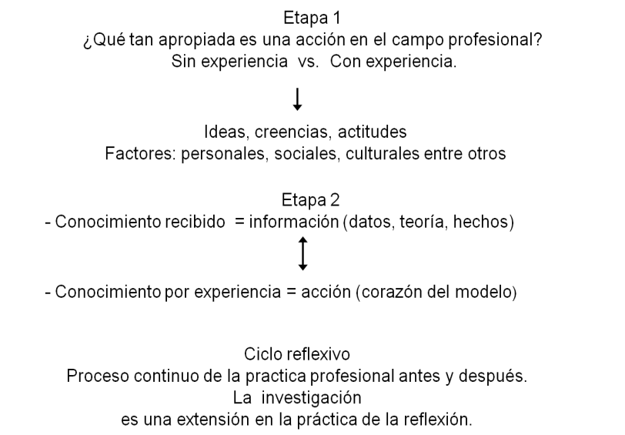
Fig. 2.1 Modelo de práctica reflexiva (Adaptado de Wallace, 199)

A este modelo de reflexión, del cual sólo se conoce la acción, se puede sumar la reflexión en la acción, lo que constituye un nivel superior en la reflexión. Además es posible reflexionar sobre esta reflexión en la acción y acceder a un nivel superior y así sucesivamente, de tal manera que el modelo puede presentarse por capas inclusivas de la reflexión sobre la práctica (fig. 2.2):

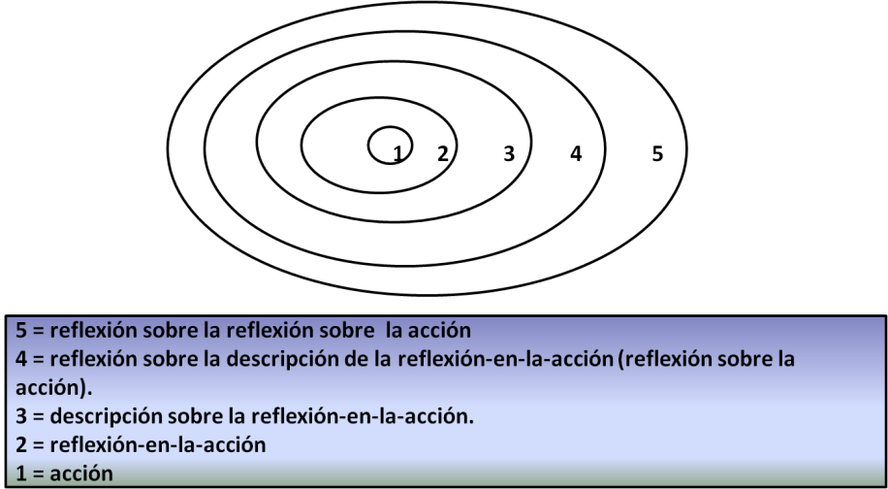
Fig. 2.2 El ciclo de reflexión (Adaptado de Brockbank y McGill, 2008: 98)

El ciclo de reflexión puede presentarse de cuatro formas, de acuerdo con el objeto de la observación. La primera etapa se refiere la aplicación de la reflexión personal (fig. 2.3).

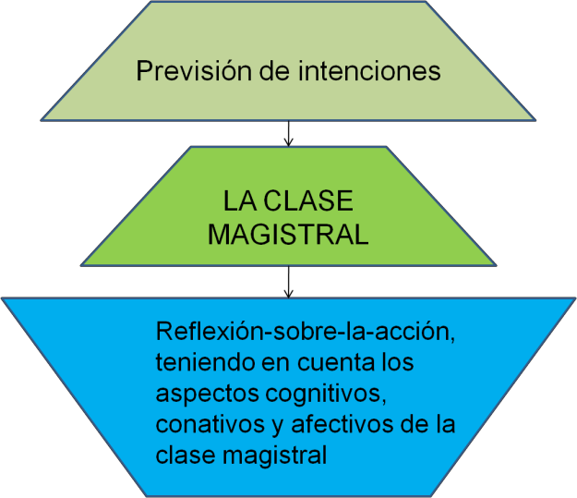
Fig 2.3 Aplicación I: Reflexión personal (adaptado de Brockbank y McGill, 2008: 129)

Aquí el profesor (al que se le conoce como Presentador) previene las intenciones y planea sus objetivos, presenta la clase y reflexiona, considerando diversos aspectos de la misma. Pero la autoobservación no necesariamente es la mejor manera de conocer fortalezas o debilidades. Es necesario, pues, contar con el apoyo para revelar lo que se conoce (véase fig. 2.3); por lo tanto, se puede acceder a un nivel superior de reflexión, representado en la siguiente figura:

Profesor 1 (P1)
Profesor 2 (P2)

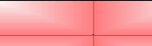
SESIÓN DE INFORMACIÓN POSTERIOR
= Reflexión sobre la acción P1 y P2
Previsión de intenciones
LA CLASE MAGISTRAL

Fig. 2.4 Aplicación II: Diálogo reflexivo - Contar la historia (130)

En este caso, hay un profesor que apoya en la observación, pero es ajeno a la clase. El proceso de la fig. 2.4 se refleja en el esquema y se complementa con la sesión de información posterior a la clase para “contar la historia” y recibir retroalimentación. Sin embargo, el proceso puede volverse más completo en el sentido de que el profesor a quien se le “cuenta la historia” puede estar más involucrado y participar directamente en la acción y reflexionar sobre ésta.
En la fig. 2.5, el proceso de la fig. 2.4 también se ve reflejado, aunque la inclusión del profesor 2 (conocido como Capacitador) como parte del ciclo, es mucho más representativa. Este modelo refleja la participación reflexiva en la enseñanza de la escritura en el proceso mismo. Existe una copreparación de la clase y conduce al trabajo cooperativo. Se busca el ideal de que un tercero (el Informante) observe y comente todo el proceso, para llegar al nivel 3 del modelo reflexivo (fig. 2.2).
El desarrollo de estas actividades, entonces, se reporta en un formato, cuyo contenido está tomado directamente de Brockbank y McGill (2008) y se adapta como formato tanto de planeación como de observación de clase.
Este formato se divide en las tres partes de la figura 2.5, en dos fases. Incluye los apartados para el presentador, el capacitador y el del informante por si existe la posibilidad de trabajar en colegiado con dos profesores, e incluso cuatro.

Profesor 1 (P1)
Profesor 2 (P2)

REUNIÓN PREVIA DE INFORMACIÓN
P1 y P2

P1
(imparte la clase)
LA
P1 y P

REU

POSTER P1 y P2

Fig. 2.5 Aplicación III: Diálogo reflexivo – Formar parte de la historia (132)

El formato se basa en una serie de preguntas que, como se ha mencionado, se tomaron directamente de los textos de Brockbank y McGill (2008: 157, 159, 161) y se integraron en el formato del anexo C. Este formato considera lo que cada miembro del seminario requeriría del otro participante. Así, en la primera fase, el presentador informa al capacitador sobre sus planes y éste puede guiarlo a través de preguntas como:
¿Qué quieres conseguir…?
¿Qué serviría de ayuda?
¿Cómo sabes si…?
¿Qué crees que pasará?
¿Crees que…?
¿Que podrías conseguir así?
¿Cómo puedes hacer que suceda así? ¿Qué harás, cuando harás?
¿Qué te parece si? ¿Qué puede ocurrir?
¿Qué crees que ocurriría si…? ¿Qué puedes hacer para?

Fig. 2.6 Preguntas del capacitador al presentador

El presentador responde a estas preguntas y reflexiona sobre su planeación y replantea algunas situaciones. En la clase, el capacitador observa el proceso, en el momento de la observación, también se guía por ciertas preguntas como:

¿Qué puso de su parte el presentador en relación con el problema y su posible solución?
¿Qué preguntas son más útiles para capacitar al presentador y reflexionar sobre el problema?
¿Cuáles son los sentimientos que expresa el presentador?
¿El capacitador aporta soluciones al presentador?
¿El capacitador incita a la acción cuando el reconocimiento es suficiente?
¿Se centra el presentador en lo que puede hacer?
¿El presentador evita los problemas o se percata de que surgen?
Fig. 2.7 Las preguntas en el proceso

Lo que se observa con estas preguntas se reporta en la sesión posterior, y se discuten las posibles estrategias para mejorar el proceso. En esta fase, puede existir un tercer participante en el seminario que observa la interrelación entre presentador y capacitador. El participante reporta el proceso mediante una serie de preguntas guía:

¿Qué percepción tienes sobre el desarrollo de la sesión?
¿Qué has intentado conseguir?
¿Hasta qué punto crees que has logrado tus objetivos?
¿Qué influyó en la sesión?
¿Qué te llevó a enfocar de ese modo concreto el contenido
Dices que pensaste que las preguntas que estabas haciendo eran ,
¿En qué sentido lo eran?
¿Qué puedes hacer al respecto?
¿Qué cambios concretos haría en el futuro en relación con ?
Fig. 2.8 Las preguntas sobre el reporte del proceso

Esta práctica final tiene la intención de mejorar la práctica docente, pues la reflexión se presenta desde afuera, es decir, se planea desde dentro, pero hay una óptica exterior que refuerza esta reflexión. Brockbank y McGill (2008) sugieren que se continúe aún más el ciclo reflexivo con un cuarto participante, asunto que sólo se menciona en este trabajo, pero no se contempla como parte de éste.
De esta forma, la conjunción de este seminario de reflexión junto con la práctica de lectura y escritura (dos textos en específico, la reseña en el pilotaje del mismo y el ensayo, en la aplicación) dieron origen al taller de aplicación, que considera cinco periodos o sesiones, dentro de las cuales se guía a los alumnos en la redacción del ensayo. El proceso se describe a continuación.

Taller piloto de enseñanza crítica reflexiva

Como se mencionó en el apartado anterior, la conjugación de la guía en la escritura de textos académicos y la enseñanza reflexiva en colegiado fue el origen del taller de enseñanza crítica reflexiva, un taller de cinco sesiones insertadas a lo largo de un plan curricular que tiene el objetivo de guiar a los alumnos en la redacción de trabajos académicos, a saber, la reseña y el ensayo.

El taller se llevó a cabo, como se menciona en el apartado de instrumentos (véase 2.4) en dos fases, una de pilotaje y otra como aplicación. En el primero, que consistió solo de dos partes por ser pilotaje, se desarrolló en el mes de noviembre de 2010 en la UA Vanguardias Europeas, grupo de la Dra. Celene García Ávila, quien representó el papel de presentadora del seminario reflexivo (véase 2.4.3). El segundo se aplicó en el mes de febrero de 2011 en la UA, Lenguaje y Comunicación, en cinco sesiones. Se presenta a continuación la justificación del taller, el diseño, los participantes de ambos talleres y un breve resumen de los resultados.

2.1.7.1 Justificación del taller

En el capítulo I, se presentaron los conceptos de reflexión y enseñanza reflexiva aunque se considera que es necesario que exista un segundo elemento en el proceso de reflexión para abrir nuevas perspectivas. Harvey y Knight (1996) (Citados en Brockbank y McGill, 2008) hablan de la necesidad de capacitar a los profesores para que puedan pasar de las concepciones transmisivas a las transformacionales de la enseñanza. Si, como profesor, no se tiene idea, en el terreno conceptual, de que se es transmisivo, en vez de transformador, tendrá dificultades para acercarse a esta última postura. Se puede estar informado de estas dos concepciones y afirmar que se es parte de la segunda categoría, aunque en la práctica enseñe de acuerdo con la primera. Sin embargo, ¿cómo se puede pasar de una postura a otra si se tiene una convicción que invalida esta conducta? Reflexionando por cuenta propia, sólo se puede reforzar mi postura. Al menos, la retroinformación que se desprende del diálogo con otra persona puede revelar que lo que yo he adoptado no ocurre en la práctica.

Diseño del taller

La necesidad de una metodología para concretar los objetivos se reflejó en el diseño de un taller para someter a juicio lo planteado en el modelo de enseñanza de lectura y escritura en el nivel superior (véase cap. 1).
Con relación a esta necesidad, se diseñó un curso-taller piloto en el que se involucraron profesores y alumnos. Se considera, para esta fase, la propuesta de Raimes (2002: 306 ss) sobre 10 pasos para diseño del curso, los cuales se enlistan a continuación:
        - Establecer metas y limitaciones institucionales
        - Decidir los principios teóricos
        - Planeación de contenidos
        - Sopesar los elementos más importantes
        - Diseñar el plan curricular
        - Seleccionar materiales
        - Preparar actividades y revisar su función
        - Seleccionar cómo se dará retroalimentación y de qué tipo será
        - Evaluación del curso
        - La reflexión sobre la experiencia del maestro en el curso.

En la concreción de los objetivos, se consideran, para la primera fase, el trabajo en la Facultad de Lenguas y los principios teóricos, descritos en el capítulo I, además de la fase de planeación, que se describe en la sección de instrumentos (véase 2.4). Para la cuestión del ensayo, primero se trató empíricamente y después se comprobó en ambos cuestionarios que éste es el trabajo más solicitado, en las fases 4, 5 y 6 se contemplan la reseña y se buscan materiales (descritos más adelante).
A continuación, en la fase 7, se preparan las actividades. Si se toma en cuenta que ya se tenía el diseño del taller y la metodología (la guía en el uso estrategias de aplicación del ensayo), se concretan las fases 8-1: la retroalimentación, la evaluación del curso y la reflexión sobre la experiencia. Entonces, el diseño del curso queda como sigue:

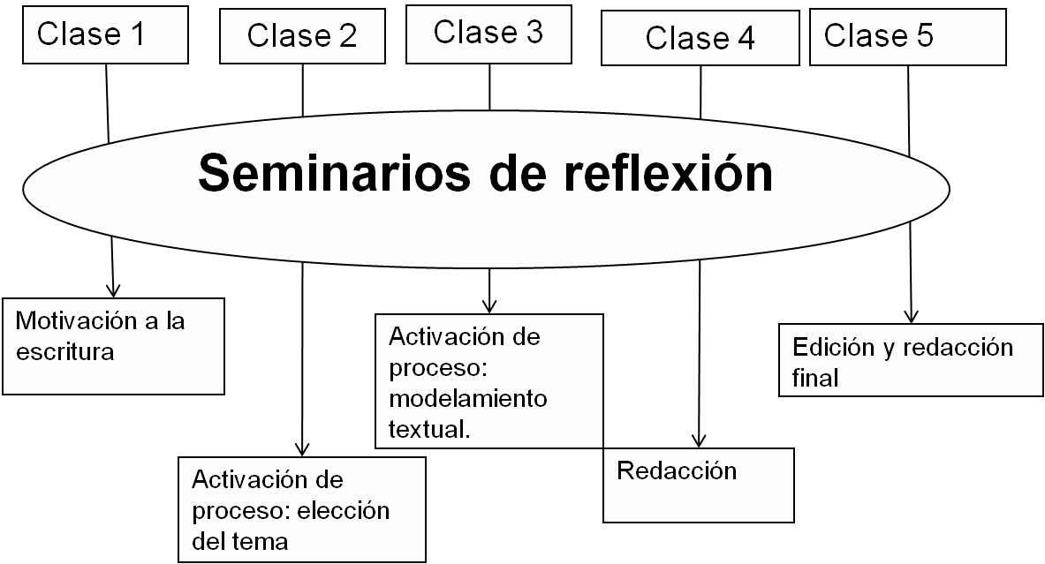

Fig. 2.9 El seminario de reflexión

El seminario pretende, en primera instancia, diagnosticar a los alumnos en la redacción del ensayo, es decir, comprobar cómo conciben y cómo redactan uno. Se les pidió que escribieran un ensayo acerca de la comunicación en el aula, según lo que ellos consideraban que era la estructura de este tipo de textos. De esta forma, se comprueba su concepción y conocimientos previos con respecto al tipo de texto. Así se concreta la fase 1, de la motivación.
En el diagrama de la fig. 2.11, se presenta el diagrama de flujo que presenta las dos fases, además de las de cuatro estadios en el proceso (Seow, 2002: 315). Mediante el conocimiento de este modelo, el alumno comprende que el proceso nunca está completo y se da cuenta de la flexibilidad de éste, pues una fase puede guiar a otra. Un ejemplo puede ser la planeación de un texto que puede continuarse inmediatamente en la edición, dependiendo de las habilidades de cada alumno, para dar paso a una revisión que permita reescribir un borrador que será revisado nuevamente para ser editado. Este proceso, como se ve, puede extenderse ad infinitum, lo cual explica que no se debe considerar el proceso de escritura como algo definitivo.

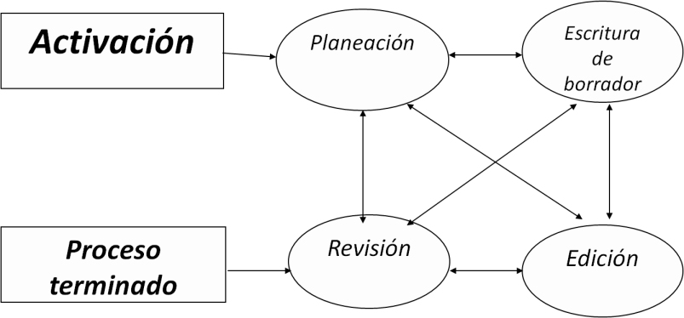

Fig. 2.10 El proceso de escritura (adaptado de Seow, 2002: 315)

El modelo del proceso de escritura contempla cuatro estadios que pueden ser reciclables, es decir, el alumno comprende que la escritura es un proceso perfectible, nunca es un proceso terminado, pues siempre pueden integrarse nuevos elementos en la revisión o en la edición.

Participantes

Para la impartición del taller piloto, se decidió incluir el taller en dos asignaturas del plan de estudios de la Licenciatura en Lenguas. El primero, para la fase de pilotaje se incluyó en la UA Vanguardias Europeas compuesto por 24 alumnos cuya edad oscilaba entre los 19 y 25 años de edad y con antecedentes académicos muy variados. Todos eran procedentes del Estado de México.
En la segunda fase, el taller se aplica a un grupo de 15 alumnos de la UA Lenguaje y comunicación, UA del núcleo sustantivo del programa de la Licenciatura en Lenguas. Los alumnos, en su mayoría, cursan el segundo semestre de la Licenciatura y complementan su formación con otras UAs como Lectura y Redacción I, Lingüística, Estudios culturales, Lengua inglesa y francesa y Computación. De igual forma que en el proceso de pilotaje, se observan y se planean las clases en conjunto con un segundo profesor, que apoya en la conformación de los objetivos de clase.

Pilotaje del taller, primera aplicación del taller de enseñanza de escritura: la reseña

El taller de enseñanza de redacción académica se divide en cuatro partes, de las cuales se aplican las tres primeras Vanguardias Europeas con la finalidad de pilotear el modelo de enseñanza para escritura. Esta sesión se enfoca en la reseña literaria. El sujeto de prueba es un grupo de 24 alumnos al cual se les ofreció leer un promedio de siete textos relacionadas con los movimientos de vanguardia; por cada texto leído, los alumnos tenían que entregar un resumen colectivo10.
En la primera parte del proceso, se preparó previamente la clase y se discutieron los puntos que se tratarían en ésta. Se usan, de la guía, las preguntas relacionadas con lo que se quería conseguir al final de la clase y sobre cómo saber si la forma de trabajo sería la adecuada. Se discuten estos puntos y se llega al análisis del formato de planeación de clase y de los textos utilizados, así como la guía de escritura (se agrega al final bajo el rubro ANEXO D).
Mediante la lectura previa y el análisis de texto, los alumnos son guiados a identificar los puntos medulares en la escritura de la reseña. Se les presenta un modelo de texto mientras la profesora complementa lo reseñado con información que puede ayudar a comprender el modelo. La profesora se centra en las ideas claras y en la división de argumentos a favor y en contra. La clase se planea con antelación y contiene en primer lugar, la introducción a la reseña con los elementos más importantes para este tipo de textos como los datos del libro, la descripción clara de lo que se expone, los argumentos a favor y en contra. Aunado al formato, se presenta una guía de la clase, especie de planeación, acerca del tema del que se tratará (poesía novohispana) y algunos aspectos que son importantes y que deben contextualizarse para que la reseña del ejemplo sea comprendida (ambos formatos se incluyen al final del trabajo bajo el rubro ANEXO E y F, respectivamente).
A continuación, se presentó a los alumnos un modelo textual que contenía espacios en blanco para ser completados con información específica, requerida para la redacción

10 El modelo, que se presenta como anexos D, E y F se toman de las ideas de Paula Carlino (2005) y consiste en que el profesor les proporcione a los alumnos un modelo del texto requerido, de esta forma el aprendiente tiene una idea general de cómo trabajarlo.

de la reseña. Este formato proporciona al alumno la oportunidad de centrarse en la información básica y olvidarse un poco del formato, el cual se podría modificar de acuerdo con el propósito y el estilo de cada uno.
Cabe mencionar que el ejercicio se desarrolló como la última actividad del semestre pues los alumnos ya habían seleccionado y leído previamente por lo menos uno de los siete libros. Se organizaron en equipos de acuerdo con el texto que habían seleccionado para redactar una reseña a partir de un modelo. La reseña que sirvió de modelo fue un texto de Pablo Sol Mora sobre la Antología de poesía novohispana, tomado de la revista Letras Libres. En la sesión informativa, se concluye que se trató de un texto demasiado erudito, que quizá no fue del todo comprendido por los estudiantes, por no ser plenamente de su área. Sin embargo, se logró que los estudiantes redactaran una serie de textos que reflejaba la esencia del género textual. En un futuro, (y también como parte del trabajo del profesor) se trataría de buscar un texto menos complicado y apropiado para que los estudiantes identificaran con mayor claridad la estructura de la reseña, un modelo de escritura que no es sino la organización de las partes constituyentes del texto de Sol Mora (2010:), es decir, la introducción, los argumentos a favor, los argumentos en contra, los apoyos en el que se apoya el argumento y las conclusiones (se incluye como ANEXO F). En el esquema, estas partes se organizan con más orden, pues en el texto de Sol Mora estos elementos no se encuentran ordenados. Este modelo se encuentra en los anexos (véase ANEXO G).
En los textos finales, como el ejemplo de la figura 2.11, los alumnos utilizan el modelo que se ha propuesto como parte de los instrumentos. En principio, éste parece una forma cuadrada de redacción, pero se cree que es un primer intento de homogeneizar criterios. Los alumnos utilizan la misma introducción y simplemente se van llenando los espacios en blanco con los datos de los textos que se reseñan, más las opiniones en los espacios en blanco. En un modelo menos abierto, el alumno podría producir un texto con características más propias conservando los contenidos.

En el ejemplo presentado en la figura 2.11, se percibe el trabajo de los estudiantes en la redacción de las ideas que complementarán las oraciones de base. En la introducción, las oraciones base son:

Hasta ahora, todo lo que conocíamos acerca de era
(hablar del tema)
. Sin (Explicar qué se sabía del tema)
embargo, la aparición de .
(Presenta la obra y el autor)
cambiará este panorama de manera definitiva (adaptado de Sol Mora, 2010).

Los estudiantes contribuyen significativamente al comentario pues hablan sobre el libro reseñado, sobre el tema y terminan plasmando su visión acerca de la obra.
El siguiente párrafo se centra en los aspectos metodológicos para la conformación de la obra; en él se comentan algunos puntos débiles: “ambiguo y extremadamente descriptivo”.

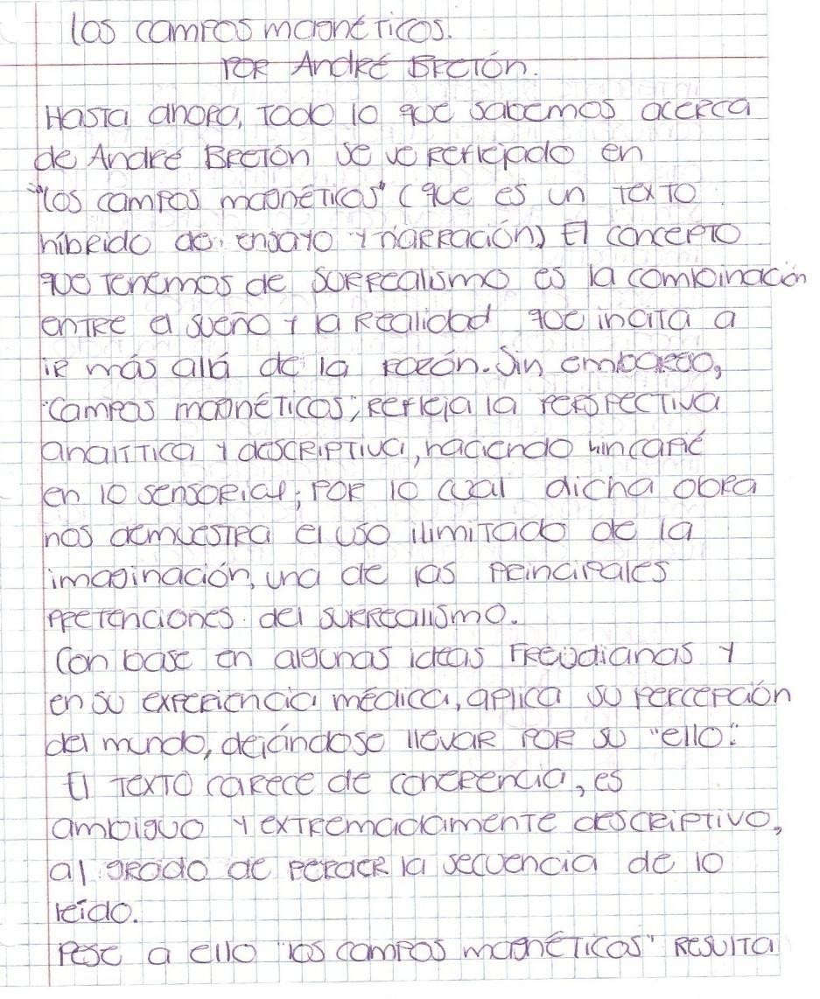
La introducción se apega al modelo propuesto, aunque hay aportaciones significativas
Descripción metodológica de la
realización del trabajo comentando unos puntos débiles
Fig. 2.11 Primera parte de una de de las reseñas guiadas en el taller de aplicación I

En la figura 2.12, las recomendaciones finales también se apegan al modelo, sólo en lo que respecta a la oración guía, pero las aportaciones son significativas. Tómese como ejemplo lo que se aporta en el último párrafo. La idea es contundente puesto que el objetivo final de este párrafo es recomendar objetivamente la lectura del texto que se reseña. Los alumnos lo dejan entredicho puesto que no hay una alusión directa a la recomendación. Esto se considera un logro destacable en esta redacción.

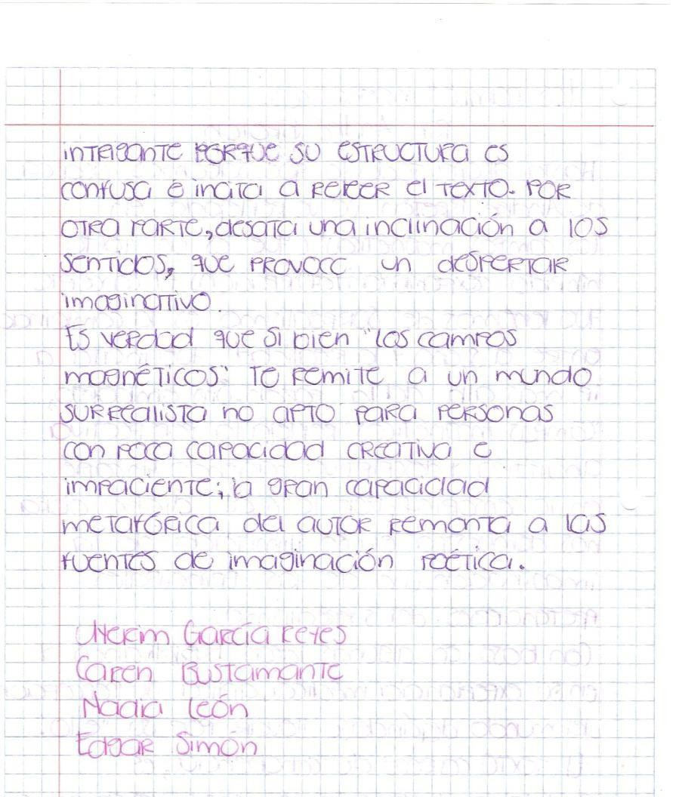
Puntos a favor, se retoma el modelo y los alumnos aportan ideas.
Los estudiantes concluyen el texto con una opinión concisa del texto a
manera de recomendación. El texto es contundente y logra el objetivo de incitar al lector a que también lea el libro.
Fig. 2.12 Segunda parte de una de las reseñas guiadas del taller de aplicación I

No obstante, es necesario destacar que si bien se logró el objetivo de que los estudiantes escribieran en forma colectiva una reseña, y que los textos son aceptablemente correctos en cuanto a la redacción, hay que reconocer que se requiere una clase más, por lo menos, para completar el proceso de escritura y dar el peso que merece a la corrección y autoedición.
Más tarde, con el objetivo de revisar su pertinencia, el método de enseñanza reflexiva de la escritura, se aplicó dentro del marco de la UA Lenguaje y comunicación en el semestre 2011 B, no como continuación del piloteo previo, sino como evaluación en otro tipo de escrito. En esta ocasión la redacción se centró en el ensayo. El modelo que se evalúa es el propuesto en este capítulo y se describe con detalle en el capítulo tres.

CONCLUSIONES

La primera evaluación de los instrumentos es siempre la manera de corroborar si se está yendo por un buen camino, es decir, si los instrumentos son válidos para los propósitos del trabajo. Los instrumentos que se redactaron se aplicaron en un primer momento a un grupo de sujetos que no formó parte de esta aplicación. Los resultados obtenidos en esta fase sirvieron de punto de partida para la reelaboración de los instrumentos finales (cuyos resultados se describen con detalle en el capítulo siguiente). Esta revisión de los reactivos en detalle permite la reestructuración de los reactivos en categorías para análisis. De este análisis, por medio de la revisión, se ha aprendido a categorizar las respuestas de acuerdo con los objetivos planteados.
En el presente capítulo se describió el taller reflexivo en sus distintas fases, es decir, en los modelos que proponen Brockbank y McGill (2008). Sin embargo, dado que el objetivo del trabajo es evaluar el taller, se considera el seminario hasta la fase 2: la reflexión en la acción (véase fig. 2.4). La evaluación de la primera aplicación del taller permite establecer los límites para una segunda ocasión, con todas las fases propuestas y, de esta forma evaluar la pertinencia del taller.
La clase muestra para la primera aplicación proporcionó textos que cumplen con la normatividad en la redacción de trabajos escritos argumentativos, en este caso, las reseñas. Se siguió el modelo propuesto en este capítulo (fig. 2.9). Aun cuando esté limitado por frases pre-establecidas, se encuentra una variedad de opiniones respecto de los textos que se reseñan. Cabe mencionar que estos textos se produjeron de manera colectiva y que, en este caso, faltaría la versión individual. Sin embargo, hay que reconocer que sólo en una clase se produjeron textos concisos. Sin embargo, insistiendo en este punto, el proceso no está terminado, pues aún resta aplicar las fases de autocorrección y edición para completarlo.

Los sujetos de la aplicación innovadora colaboraron favorablemente y contribuyeron al alcance de objetivos. Los modelos estaban en etapa de prueba, por lo que buena parte de los datos que éstas aportaciones sirvió para el perfeccionamiento de los modos de proceder en la segunda fase. El diseño del taller es importante, pues delimita los alcances en la aplicación; así que tras el diseño, los modelos de clase parten de éste o se ajustan a él.
A manera de conclusión, los aspectos metodológicos del trabajo representan un punto clave en la aplicación puesto que de ellos depende la validez de los datos obtenidos. Corroborar por lo menos en dos ocasiones si el instrumento que se utiliza es pertinente proporciona certeza en que el trabajo está avanzando por buen camino. Así que puede afirmarse que para este capítulo, se ha aprendido a reflexionar sobre el proceso de elaboración de instrumentos y en la sujeción a los objetivos con el fin de mantener el ritmo del trabajo. En esta fase se realizaron tanto la evaluación de los instrumentos como la obtención de datos, puntos de partida para la aplicación final del instrumento. Los instrumentos fueron vitales para evaluar la propuesta en su totalidad. No obstante el trabajo realizado, el proceso deja una percepción somera sobre el sentir tanto de los profesores y de los alumnos, esto contribuye a la reflexión personal sobre la forma de trabajo y sobre la concepción de la enseñanza.
Con los resultados obtenidos en esta fase se puede concluir que se nota un logro importante por los textos que se obtuvieron. Con todo, no puede afirmarse que este método sea la solución, sino una forma de abordar el problema, de dirigir al alumno en el proceso. Como bien se sabe, no existe un método que sea cien por ciento eficaz; no hay soluciones mágicas para los problemas académicos, pero sí cabe la posibilidad de aplicar nuevas estrategias para la enseñanza de aspectos cruciales en la formación académica. En el capítulo 1 se mencionó que existe el problema de la falta de homogeneización de criterios de escritura; además de la variedad en los enfoques que han tratado de proponer metodología para la enseñanza. El modelo que se propone también pretende abarcar la homogeneización de criterios y de la propuesta de

enseñanza. Es importante resaltar que no se trata de una innovación, sino de la conjunción de los enfoques previos.
Finalmente, se puede decir que esta guía puede beneficiar el proceso de escritura tanto a corto como a largo plazo y puede integrarse a cualquier disciplina y unidad de aprendizaje, pues cuenta con la ventaja de abordar un tema que es indispensable para cualquier ámbito académico. Además posee la ventaja de no abarcar más de seis horas dentro del plan de estudio, lo cual la hace flexible y de fácil adaptación al programa. Las ventajas más globales se comprobarán o se refutarán en el capítulo siguiente.

CAPÍTULO III. LA APLICACIÓN DEL MODELO. ANÁLISIS DE RESULTADOS

El objetivo principal de este capítulo es presentar los resultados de los instrumentos descritos en el capítulo anterior, tanto el cuestionario para maestros como el cuestionario para los alumnos, así como la segunda aplicación del taller, esta vez en todas sus fases. Se expone, en primer lugar, el cuestionario de actitudes de los profesores y después el de la escritura de los alumnos. Finalmente, se describe con detalle lo ocurrido en la segunda aplicación de los instrumentos, que se centran en la escritura, en esta ocasión con un género textual distinto a la primera etapa: el ensayo.

cuestionario para maestros

En el capítulo dos se ha descrito con detalle el cuestionario para maestros, en el que se exploran las actitudes hacia la lectura, sus actitudes hacia la escritura y, sobre todo, la forma en que abordan los textos y cómo trabajan la escritura en sus aulas. Como se ha expuesto, el cuestionario se divide en tres secciones, a saber, las actitudes de los profesores en la Facultad de Lenguas, los hábitos y las formas de trabajar los textos en el aula. Se consideran en la primera fase las actitudes de algunos profesores sobre la escritura y su labor como docentes.
En el siguiente cuadro se exponen los valores aportados por los profesores para las 5 primeras preguntas:

    - Considera usted válido que, como aseguran los investigadores del área de redacción, “deba aprenderse a escribir escribiendo”
    - Como profesor, debo analizar mi propio proceso de escritura en relación con la UA que imparto
    - Debo dar suficiente importancia al proceso de escritura en la(s) UA(s) que imparto
    - Debo dedicar suficiente tiempo a la revisión de trabajos escritos de los alumnos
    - Los estudiantes de licenciatura deberían recibir capacitación especializada en escritura académica en cada UA

Cuadro 3.1. Valores para las actitudes de los docentes hacia la escritura

 | AF1 | AF2 | AF3 | AF4 | AF5 | AM6 | AF7 | AF8 | AF9 | AF10 | AF11 | AF12 | AM13 | AF14 | AF15 | AF16 | TOTAL
Pregunta 1 | 3 | 3 | 3 | 4 | 4 | 4 | 4 | 0 | 4 | 4 | 3 | 3 | 1 | 3 | 4 | 4 | 51
Pregunta 2 | 3 | 4 | 3 | 3 | 4 | 4 | 3 | 4 | 4 | 4 | 3 | 0 | 2 | 3 | 4 | 4 | 52
Pregunta 3 | 3 | 4 | 3 | 4 | 3 | 4 | 4 | 3 | 4 | 3 | 4 | 0 | 2 | 4 | 4 | 3 | 52
Pregunta 4 | 3 | 3 | 3 | 4 | 4 | 4 | 4 | 4 | 4 | 4 | 3 | 4 | 3 | 4 | 4 | 2 | 57
Pregunta 5 | 4 | 4 | 4 | 4 | 3 | 4 | 4 | 3 | 4 | 4 | 4 | 4 | 2 | 3 | 4 | 4 | 59
 | 16 | 18 | 16 | 19 | 18 | 20 | 19 | 14 | 20 | 19 | 17 | 11 | 10 | 17 | 20 | 17

Se consideró “5” como el valor más alto en la escala del cuestionario, se suman los resultados de las cinco preguntas, para así determinar la actitud general de los profesores con relación a la escritura. En la gráfica 3.1 puede observarse que éstos manifiestan una actitud positiva respecto de la escritura en el aula. Los valores oscilan entre 15 y 20 unidades en promedio. Tres de los profesores no se sienten muy atraídos por la escritura. Esta situación obliga a sentir un poco de preocupación sobre el trabajo que realizan en el aula y de qué manera ayudan al alumno en la apropiación del conocimiento. Esta situación justifica que deba considerarse un modelo para la enseñanza de la escritura, de tal manera que pueda existir una forma de trabajo cooperativo.

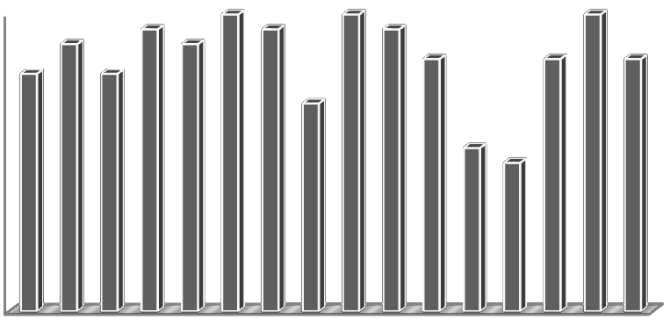
Actitudes hacia la escritura en el aula

20

15

10

5

0
1 2 3 4 5 6 7 8 9 10 11 12 13 14 15 16

Gráfica 3.1. Las actitudes de los profesores respecto de la enseñanza de escritura en el aula

El número cinco, en las otras categorías de los reactivos, se refiere a la guía que deben recibir los alumnos: “Los estudiantes de licenciatura deberían recibir capacitación especializada en escritura académica en cada UA”. Los valores asignados a cada opción se corresponden como: (4) “Totalmente de acuerdo”, (3) “De acuerdo”, (2) “Neutro, indeciso”, (1) En desacuerdo y (0) “Totalmente en desacuerdo”.
Aunque la mayoría se manifiesta fuertemente a favor de la capacitación en redacción, se observa en el gráfico cómo algunos profesores se muestran indecisos con esta observación; esto es un indicio de que es necesario capacitar y, sobre todo, colaborar en la enseñanza de escritura.

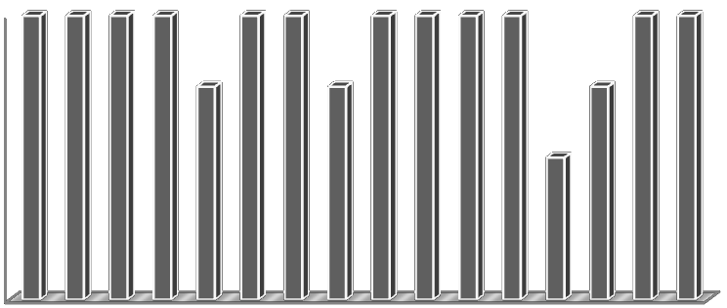
Capacitación especializada en escritura académica en cada UA

4
3.5
3
2.5
2
1.5
1
0.5
0
1 2 3 4 5 6 7 8 9 10 11 12 13 14 15 16

Gráfica 3.2. Capacitación especializada en escritura académica en las UAs

Se considerarán, en lo sucesivo, los reactivos 13 en adelante sobre los problemas a los que se enfrentan los profesores respecto de los textos que asignan a los alumnos; se otorga un numeral para cada una de las opciones: (1) No contestan las preguntas, (2) No leen lo que se les asigna, (3) Falta de Comprensión, (4) Quejas sobre la extensión,
(5) Lectura parcial de lo leído, (6) Mecanicidad de la lectura, (7) No comprenden el vocabulario y no lo investigan y (8) Otro. Cabe mencionar que éstas son sólo algunas de las opiniones proporcionadas por la muestra de profesores. Así, en la gráfica 3.3 se observa que un 75% de los profesores se enfrenta a la situación de que no se lee lo que se asigna, lo cual es preocupante puesto que en este caso ni siquiera hay el intento de lectura. El mismo porcentaje, por otra parte, asegura que, de realizarse la lectura, no existe comprensión de ésta. Otra situación es la lectura parcial del texto, por lo tanto, comprensión parcial. Esta situación obliga a plantear la cuestión de que si no hay comprensión o lectura de los textos, es imposible abordar el texto a través de la escritura. Esta situación podría derivar del desinterés o de la falta de motivación, no de los alumnos, sino de los profesores.

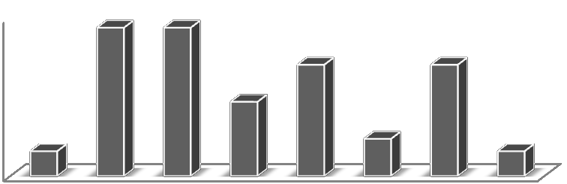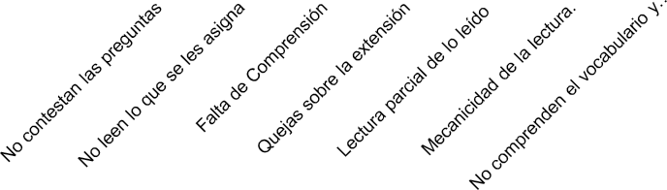
Problemas con los textos
80%
70%
60%
50%
40%
30%
20%
10%
0%
75% 75%
56%
56%
38%
13%
19%
13%
Gráfica 3.3. ¿A qué problemas se enfrenta frecuentemente en su práctica docente con respecto a las lecturas que asigna a los estudiantes en sus cursos?

Para agravar la situación, un 56% manifiesta que, además de no leer completamente el texto, los problemas de falta de vocabulario impiden la comprensión total. Es aquí donde la situación se agrava pues, aunque se identifique el problema, el vocabulario se queda sin investigar. ¿Será necesario, en este caso, la guía que pueda ayudar al alumno en el uso de la información para su aprendizaje, es decir, ayudar a separar lo esencial de lo accesorio? Al parecer, sí; debe retomarse el aspecto de lectura crítica del capítulo 1 (véase 1.7).
En el reactivo que se refiere a “otros”, algunos profesores exponen dos ideas más: la asociación de información y la falta de lectura de instrucciones (gráfica 3.4). Si bien este último punto es muy común por razones que no se explicitarán aquí, la parte de asociación de información interesa, puesto que no hay comprensión total de la lectura, quizá por la complejidad de los textos o por otras razones, para lo cual, es necesaria la guía de lectura. De esta forma puede asegurarse una transición a la escritura.

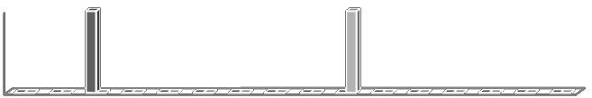
Otros problemas a los que los profesores se
enfrentan respecto de los textos asignados
1
0.5
0
1 2 3 4 5 6 7 8 9 10 11 12 13 14 15 16
a) Asociación de información
b) no leen las instrucciones

Gráfica 3.4. Otras limitantes en el trabajo con textos

Así como en la gráfica 3.3 se observa la falta de lectura de textos como un atenuante para las clases. Cuando se logra la lectura de textos y la comprensión de éstos, si debe reflejarse por escrito, los profesores tienen que enfrentar varios problemas más. Así, en la pregunta 14 del cuestionario: “¿A qué problemas se enfrenta frecuentemente en su práctica docente respecto de los trabajos escritos que solicita a sus alumnos?” se plantean siete alternativas con las cuales la mayoría de los profesores está de acuerdo. En la gráfica 3.5 se observa que el 100% de los informantes coincide en que la puntuación es el principal problema, el 63% se refiere a aspectos generales de estilo; además, el 69% manifiesta que se enfrenta al problema de que los alumnos no revisan previamente sus textos. El 81% se refiere al mal uso de referencias bibliográficas y el 75% a la falta de coherencia en las ideas, lo cual puede ser reflejo de la lectura incompleta, previa al texto escrito. Destaca también el 69% de los informantes que se refieren al plagio como problema, el cual se relaciona con el 44% de mera transcripción de textos.

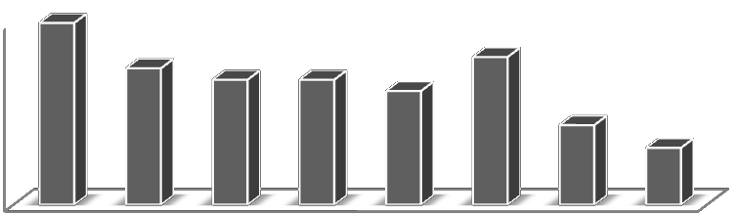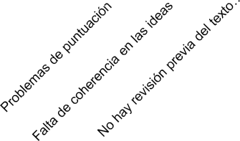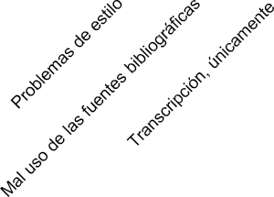
Problemas con los trabajos escritos
100%
100%
90%
75%
81%
80%
69% 69%
63%
70%
60%
44%
50%
40%
31%
30%
20%
10%
0%

Gráfica 3.5. Problemas con los trabajos escritos

En la misma pregunta, en el reactivo “otro”, algunos profesores aportan otros problemas a los que se enfrentan. Se observa que la ortografía, la acentuación y la capacidad de análisis y síntesis, así como la falta de comentarios propios al texto son problemas comunes. Estas aportaciones se representan en la gráfica 3.6.
Con estos datos se puede pensar que si estos son problemas comunes, debe existir una guía en la escritura en todas las Unidades de Aprendizaje para que se acerque a los alumnos a los conceptos básicos, de manera que éstos reciban un acompañamiento para la comprensión de la lectura. De esta forma, se podría trabajar los textos de una manera más productiva. Retomando la idea de modelación que plantean Brockbank y McGill (2008) en su modelo teórico (véase cap. 1), se considera que debe ser el profesor quien introduzca, guíe y apoye al alumno en el desarrollo de estas habilidades, no en el sentido de considerarle una persona incapaz de hacerlo, sino, encauzándole en el desarrollo de estas habilidades para que el aprendiente haga frente a los requerimientos de la vida académica. El profesor debe apoyarse en sus propios métodos de escritura, en las lecturas previas de los alumnos y en algunos modelos de escritura preparado ex profeso.

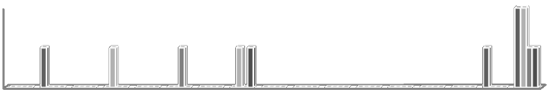
Trabajos escritos

2
1
0
1 2 3 4 5 6 7 8 9 10 11 12 13 14 15 16 17

- Falta de capacidad de análisis, resumen y parafraseo
- Ortografía
- Resumen sin análisis o comentario
- Acentuación

Gráfica 3.6 otros problemas a los que se enfrentan los profesores

Se sabe que hay diversas formas de evaluar los contenidos disciplinares, de tal forma, la pregunta 15 “¿De qué manera evalúa los contenidos disciplinares de sus cursos?” proporciona catorce opciones que los profesores seleccionaron y, de igual forma, una opción abierta para que éstos aporten algunas adicionales.
En la gráfica 3.7 se observa que, generalmente, los profesores utilizan reportes escritos, exámenes parciales y evaluación continua. Cabe destacar que en estas formas de evaluación, el papel que juega la escritura no se especifica con respecto a los escritos que se trabajan. Por lo tanto, se contempla que los trabajos más usuales son el comentario o la crítica, las exposiciones y los cuestionarios; en menor grado, se encuentran los portafolios de evidencias (que, al igual que con la evaluación continua, los exámenes parciales y los reportes, no reflejan el tipo de trabajo solicitado) y el ensayo, que es el tipo de texto en el que se centra la segunda aplicación en este trabajo. Más adelante, esta información se compara con lo expuesto por los alumnos con respecto a los textos que normalmente les son solicitados.

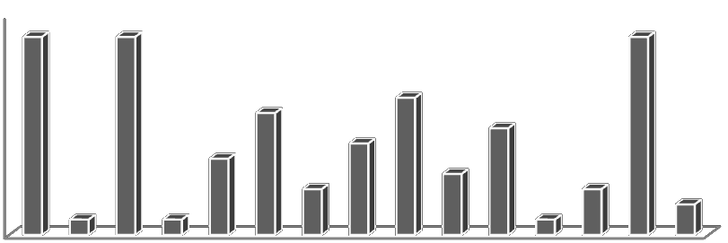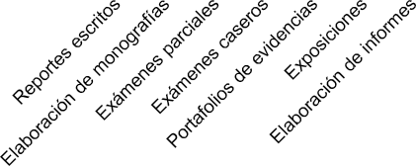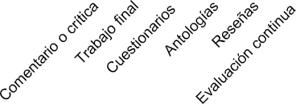
Evaluación
90%
80%
70%
60%
50%
40%
30%
20%
10%
0%
81%
81%
81%
50%
56%
44%
31%
38%
19%
25%
19%
6%
6%
6%
13%
Gráfica 3.7 La evaluación a través de textos

Además de la información anterior, algunos profesores solicitan las traducciones y las discusiones en clase como una forma de trabajar los textos que se leen. Dos de los informantes se enfocan en las traducciones y dos en las discusiones en el aula, como puede observarse en la gráfica 3.8.

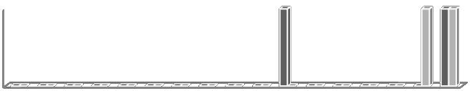
Evaluación 2

1
0.5
0
1 2 3 4 5 6 7 8 9 10 11 12 13 14 15 16 17

a) Traducciones b) Discusiones en foros
Gráfica 3.8. Otros problemas relacionados a la evaluación por trabajos escritos

El reactivo 16 se centra en la forma de abordar textos, no como evaluación, sino como la continuación de éstos para comprobar la comprensión de las ideas. El reactivo “¿De qué manera pide a sus alumnos que trabajen con las lecturas de cada curso?” presenta

doce alternativas además de la opción abierta. La mayoría de los informantes se centra en los reportes escritos, una opción que no refleja el tipo específico del texto.
La discusión, que un 75% de los informantes reporta como una forma de abordar textos, no se centra en un tipo de texto en especial. Se mencionó anteriormente que el punto central de este trabajo es la redacción del ensayo; puede observarse en esta gráfica que sólo el 38% de los informantes trabaja con un ensayo como producto de la reflexión de los textos. También esta información se comparará con los resultados de los cuestionarios para alumnos.
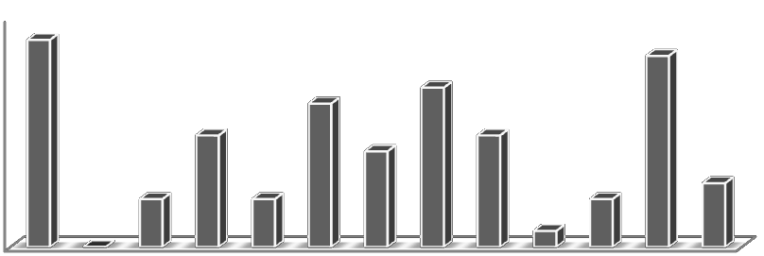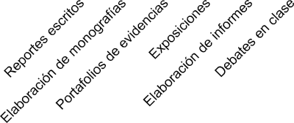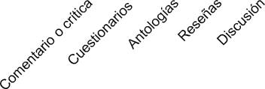
Abordar los textos
90%
80%
70%
60%
50%
40%
30%
20%
10%
0%
81%
75%
56%
63%
44%
38%
44%
19%
19%
19%
25%
0%
6%
Gráfica 3.9 ¿De qué manera pide a sus alumnos que trabajen con las lecturas de cada curso?

En el 25% de la última categoría, “otros”, los profesores aportan formas alternativas de tratar con los textos. En la gráfica 3.10 se observa que no se abordan textos creativos, sino una forma de resumir textos como los mapas mentales, los cuadros sinópticos y los ejercicios. La intención de trabajar con textos escritos, en especial el ensayo, es comprobar si la comprensión del texto leído para la clase fue realmente lograda. Este tipo de textos pueden reflejar también el sentir de los alumnos al exponer sus ideas acerca del tema e, idealmente, polemizar sobre el tema y generar discusión.

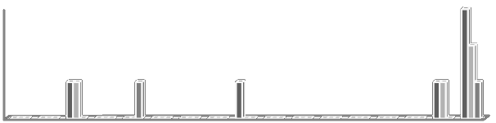
Abordaje de textos

3
2
1
0
1 2 3 4 5 6 7 8 9 10 11 12 13 14 15 16 17

a) Mapas mentales b) Cuadros sinópticos c) Ejercicios

Gráfica 3.10. Otras formas de abordar los textos

Si se conoce cómo se abordan los textos en clase y en la evaluación es, indiscutiblemente, porque siempre existen los textos como parte de la formación académica. Entonces, esta afirmación, reflejada en la pregunta 17 del cuestionario: “¿Cuál es la fuente de información que normalmente emplea en sus cursos?” se centra en el tipo de textos con que se trabajan en el aula y en conocer las fuentes, pues de éstas depende que la información sea realmente comprendida, es decir, si un texto ya está comentado por otro autor, éste reflejará la idea central del pensamiento del primero, facilitando la comprensión de la idea. Por el contrario, si la fuente es primaria, se tiene la posibilidad de encontrar una idea central más propia.
En la gráfica 3.11, un 94% afirma que se remite a fuentes primarias, lo cual permitiría a los alumnos una visión más profunda de la idea. El 69% se remite a fuentes secundarias y el 56% a antologías preparadas ex profeso para cierta área. El tipo de fuentes de información puede remitir al tipo de texto con el que debería trabajarse.
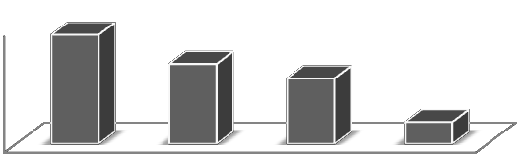
Tipo de fuente
94%
100%
69%
56%
50% 19%
0%
Fuentes
primarias
Fuentes Antologías
secundarias
Otro:
Gráfica 3.11. ¿Cuál es la fuente de información que normalmente emplea en sus cursos?

Otras fuentes mencionadas son bases de datos y artículos web que circulan en la red. Sin embargo, uno de los encuestados encontró problemas en comprender el reactivo “fuentes directas e indirectas” de la pregunta 17, ya que en el espacio dedicado a otras fuentes (“Otro”), la persona anotó: “fuentes primarias y secundarias”, que son en realidad sinónimos de fuentes primarias y secundarias, expresadas en los reactivos uno y dos de esta pregunta.
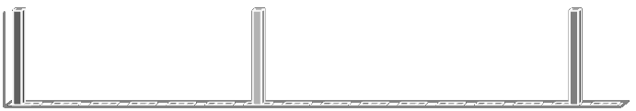
Fuentes
1
0.5
0
1 2 3 4 5 6 7 8 9 10 11 12 13 14 15 16
a) Artículos web
b) fuentes directas e indirectas
c) Bases de datos

Gráfica 3.12 otro tipo de fuentes

Por último, se explora lo relacionado con las prácticas expositivas, es decir, el hecho de que el profesor sea quien transmita todo el conocimiento a la clase, que se mantiene pasiva ante ello. La pregunta 18 del cuestionario: “¿Qué aportación cree que tiene la exposición de clase por parte del profesor?” proporciona siete alternativas y una opción abierta.
En la gráfica 3.13 se observa que de las alternativas proporcionadas, el 75% concuerda en que deben servir para la conexión entre teoría y práctica, la facilitación de contenidos y el señalamiento de aspectos importantes. Destacan además la comparación de enfoques y la introducción de los temas. Se observa que, en menor grado, se utiliza para el ahorro de tiempo y para controlar la información del tema. Existen otras aportaciones, que se representan en la gráfica 3.14.

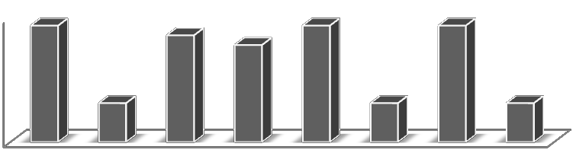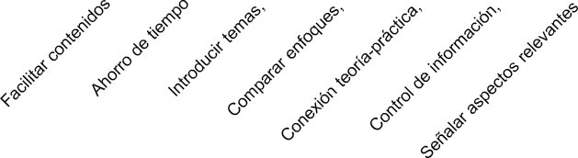
Exposición de clase
75%
75%
75%
80%
69%
70%
63%
60%
50%
40%
25%
25%
25%
30%
20%
10%
0%

Gráfica 3.13. ¿Qué aportación cree que tiene la exposición de clase por parte del profesor?

Los profesores manifiestan además usar las prácticas para retroalimentar (dos de los informantes) como resolución de temas que no aborda el texto, como guía y como clarificación.
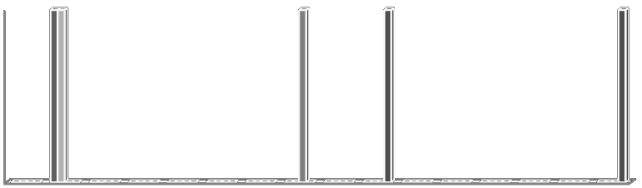
Prácticas expositivas en el aula

1
0.8
0.6
0.4
0.2
0
1 2 3 4 5 6 7 8 9 10 11 12 13 14 15 16

1 retroalimentación. 2 Clarificación 3 Resolución de dudas que no aborda el texto 4 Guía
Gráfica 3.14. ¿Qué aportación cree que tiene la exposición de clase por parte del profesor?

Este último reactivo del cuestionario es particularmente importante, pues guía los datos hacia el enfoque reflexivo. La guía es importante y el profesor debe ser quien primero exponga los ejemplos tanto de presentaciones como de textos escritos. Se concluye, por lo tanto, que sí debe haber una guía, que los textos que se usen como lecturas

para el curso sean trabajados a través de la exposición de ideas por escrito para conocer el pensamiento de los alumnos y que sea el profesor quien dirija estas actividades y sea, de alguna forma, el modelo que debe seguirse.
Para complementar la información proporcionada por el cuestionario para profesores, se elabora un cuestionario para los alumnos, que se describirá a continuación.

Cuestionario para alumnos

El cuestionario para los alumnos tiene la intención de conocer sus actitudes hacia la guía en la lectura y escritura, cómo se les solicita que trabajen los textos y cuáles pueden ser sus aportaciones algunas formas de trabajo en el aula.
Como se describió, el cuestionario consta de 3 preguntas cerradas en escala Likert, de 3 preguntas mixtas y de dos abiertas. Se considera, para los reactivos, 6 el valor más alto de todos y cero cuando es nulo o se contesta en el extremo de la escala. Las preguntas 1,2 3, 4 y 6 concentran, en general, las actitudes de los alumnos; por lo tanto, tras la suma de los valores proporcionados, se puede inferir qué sentir manifiestan. Considerando que son cinco preguntas con un valor máximo de 6 (30 como valor más alto), los promedios se ubican en un rango de entre 11 y 22. En el cuadro 3.2, se observan estos datos (véase anexo A).

No. pregunta | S1 | S2 | S3 | S4 | S5 | S6 | S7 | S8 | S9 | S10 | S11 | S12 | S13 | S14 | S15 | S16 | S17 | S18 | S19 | S20
1 | 2 | 3 | 4 | 2 | 4 | 5 | 2 | 3 | 3 | 1 | 1 | 4 | 4 | 4 | 3 | 4 | 4 | 3 | 3 | 4 | 63
2 | 1 | 3 | 2 | 2 | 3 | 3 | 1 | 1 | 2 | 1 | 2 | 2 | 1 | 4 | 4 | 2 | 5 | 4 | 3 | 5 | 51
3 | 2 | 3 | 5 | 4 | 5 | 4 | 4 | 3 | 3 | 3 | 3 | 4 | 5 | 4 | 4 | 4 | 4 | 4 | 4 | 4 | 76
4 | 3 | 3 | 2 | 3 | 1 | 3 | 4 | 4 | 2 | 4 | 4 | 3 | 4 | 5 | 4 | 5 | 5 | 4 | 3 | 2 | 68
6 | 3 | 3 | 4 | 3 | 4 | 2 | 4 | 4 | 2 | 2 | 2 | 4 | 4 | 5 | 3 | 3 | 4 | 3 | 3 | 4 | 66
 | 11 | 15 | 17 | 14 | 17 | 17 | 15 | 15 | 12 | 11 | 12 | 17 | 18 | 22 | 18 | 18 | 22 | 18 | 16 | 19

Cuadro 3.2 Las actitudes de los alumnos con relación a la escritura en su formación académica.

Así, como se aprecia en la representación gráfica 3.15, la mayoría de los alumnos se sitúa en un punto, puede decirse, neutro, lo cual demuestra una actitud no muy favorable, pero tampoco desfavorable. Esto puede interpretarse como apertura a los cambios y actividades que puedan desarrollarse en el aula.
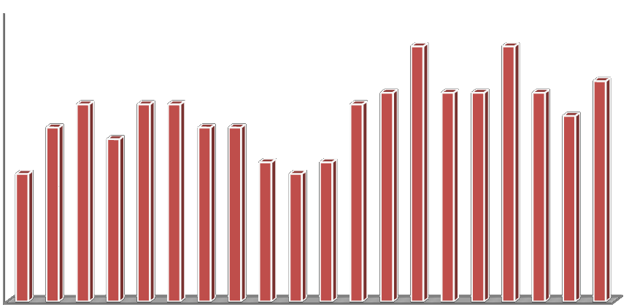
Las actitudes de los alumnos respecto de la escritura
25
22
22
20
19
18
18 18
18
17
17 17
17
16
15
15 15
15
14
11
12 12
11
10

5

0
1 2 3 4 5 6 7 8 9 10 11 12 13 14 15 16 17 18 19 20
Gráfica 3.15. Actitudes relacionadas con la lectura en los alumnos

Con más detalle, se expondrán los resultados del cuestionario. La primera pregunta: “¿Con qué frecuencia escribes algún texto en español, no requerido por la escuela?” Explora la actitud de los alumnos con respecto a los hábitos de escritura en su lengua

materna. En la gráfica 3.16 se observa que un 40% de los alumnos afirma ser escritor ocasional de textos no requeridos por la escuela. En este sentido, puede suponerse que hay una actitud positiva, aunque con referencia a la escuela, como se vio en la gráfica 3.15.
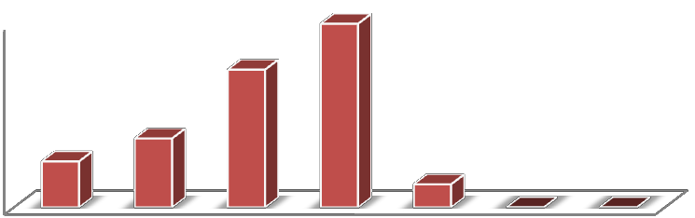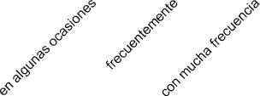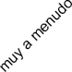
Escritura en L1
40%
40%
35%
30%
25%
20%
15%
10%
5%
0%
30%
15%
10%
5%
0%
0%
Gráfica 3.16 ¿Con qué frecuencia escribes algún texto en español?

En cuanto a la escritura en otro idioma, la pregunta 2: “¿Con qué frecuencia escribes algún texto en otro idioma, no requerido por la escuela?” se puede observar en la gráfica 3.17 una variación significativa, puesto que en L1, sólo el 5% afirma escribir por gusto en español, pero en este caso, es el 15% el que manifiesta escribir por gusto en L2. Todavía es más llamativo el 10% que afirma que escribe con mucha frecuencia. Los escritores ocasionales son menos: un 40% en L1 frente a un 20% en L2.
Estos resultados pueden estar relacionados con la naturaleza misma de la carrera y por la creencia de que el enfoque es sobre los idiomas extranjeros.

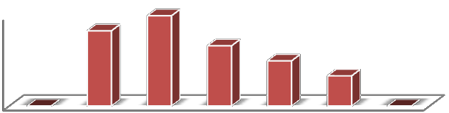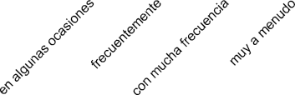
30%
20%
10%
0%
Escritura en L2
30%
25%
20%
15%
10%
0%
0%

Gráfica 3.17. ¿Con qué frecuencia escribes algún texto en otro idioma?

La guía de la escritura a lo largo de su formación, que se refleja en el reactivo 3: “¿Cómo consideras que ha sido tu desarrollo en cuanto a la escritura a lo largo de tu formación escolar?” se refiere a toda su formación académica hasta el momento de contestar el cuestionario. Para ello, la escala considera en numerales: (6) Excelente,
(5) Muy bueno, (4) Bueno, (3) Regular, (2) Insuficiente, (1) Malo y (0) Pésimo. Se observa en la gráfica 3.18 que, si bien no existe una tendencia extrema en las opiniones, los alumnos consideran que su proceso de desarrollo en cuanto a la escritura es bueno, un 55% lo afirma, mientras que sólo un 15% afirma haberse desarrollado muy bien en el proceso.
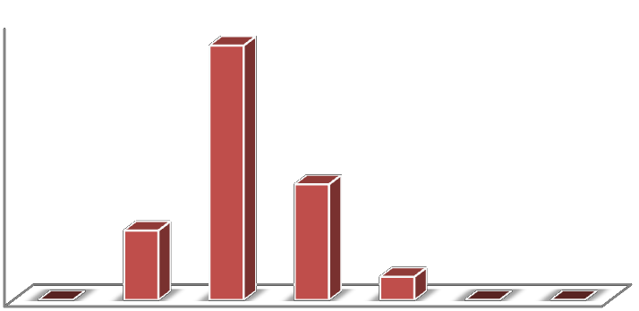
Guía de escritura en los alumnos de la FL
60%
50%
40%
30%
20%
55%
25%
15%
10%
0%
5%
0%
0%
0%

Gráfica 3.18 ¿Cómo consideras que ha sido tu desarrollo en cuanto a la escritura a lo largo de tu formación escolar?

Existen variadas razones que aducen los alumnos con respecto a su desarrollo en la escritura en la facultas. Las categorías se presentan en la gráfica 3.19. Puede observarse que la práctica es la que destaca por sobre las otras categorías. A esto se aúnan la lectura como factor determinante de la escritura y de la guía de los maestros. Esto en relación con los alumnos que se consideran escritores regulares.

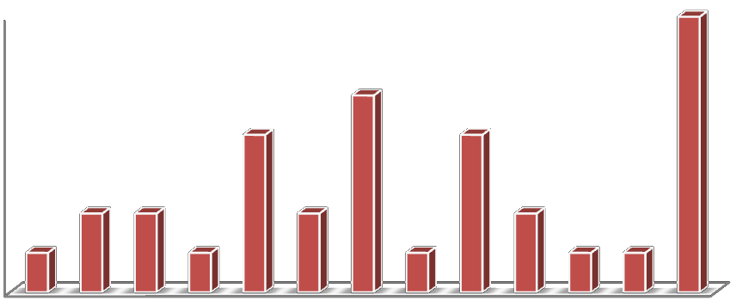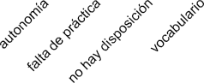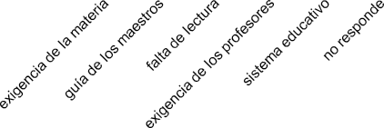
Desarrollo de lectura en los alumnos
7
7
6
5
5
4
4
4
3
2
1
0
2 2
2
2
1
1
1
1 1
Gráfica 3.19 Las razones por la cuales no se ha alcanzado un óptimo desarrollo en la escritura

Puede afirmarse, entonces, que la práctica es el mejor detonante para el desarrollo de la habilidad de escritura. Esta afirmación es bien sabida, aunque se tiende a presuponer que todos los alumnos que ingresan al nivel superior ya vienen preparados en la redacción.
Se observa en la gráfica 3.19, en consonancia con lo anterior, que los alumnos que se consideran malos escritores afirman que se debe a la falta de práctica, al interés, a la naturaleza de la materia (que no lo requiere) o, retomando el último aspecto del párrafo anterior, a la lectura. Por lo tanto, si la lectura es un factor determinante de la escritura, el reactivo 4: “¿Cómo calificas la manera en que se te ha guiado respecto de la escritura en el aula, concretamente en el periodo que llevas en la Facultad de

Lenguas?”, refleja que la forma de trabajo de los profesores y su relación con los alumnos también son aspectos que influyen en su desarrollo.
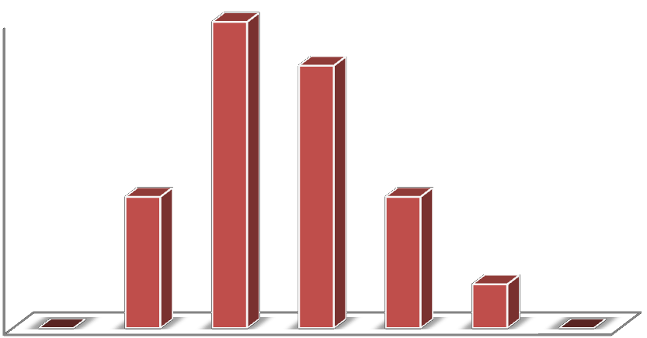
La escritura en el aula
35%
35%
30%
30%
25%
20%
15%
15%
15%
10%
5%
5%
0%
0%
0%
Excelente Muy bueno Bueno Regular Insuficiente Malo Pésimo
Gráfica 3.20 La guía de los alumnos en la escritura dentro de la FL

Así, considerando los valores asignados a esta pregunta se observa que sólo un 15% de los alumnos consideran que ha sido muy buena la guía recibida durante su instrucción en la Facultad de Lenguas. La mayoría de los alumnos, sin embargo, manifiesta que su relación con la escritura es regular o insuficiente. Esta situación contrasta con lo aportado en los cuestionarios para profesores en los que éstos se muestran no muy optimistas, frente a aquellos que manifiestan una actitud positiva ante la escritura (véase gráfica 3.1).
Las razones que los alumnos aducen se catalogan en razones a favor y en contra. En la tabla 3.3 se observa esta clasificación. De las categorías 1 a la 6, se considera que son acciones positivas por las cuales los alumnos sienten que han sido dirigidos de forma correcta. Las categorías 7 a la 14 representan los aspectos negativos de por qué no han logrado un desarrollo óptimo. En la gráfica 3.20, los resultados oscilan entre bueno e insuficiente; además, en la tabla 3.3, también se observa cómo el interés del profesor afecta el del alumno. Se cree, entonces, que si el profesor fuese el modelo de lectura (que se considera en los aspectos positivos, aunque sólo con dos ocurrencias)

y, sobre todo, de escritura, los alumnos tendrían más recursos y alicientes para interesarse.
Cuadro 3.3 Las razones respecto del desarrollo de la escritura en los alumnos

 | Categoría | Frecuencia
1 | Fomento a la lectura | 2
2 | Práctica | 4
3 | Autoedición | 1
4 | Guía de los maestros | 2
5 | Exigencia por los profesores | 2
6 | Trabajo del alumno | 1
7 | No se va más allá de la lectura  (no hay discusión o trabajo escrito) | 1
8 | Poco interés del profesor | 9
9 | Resultado sobre el proceso | 2
10 | Enfoque en el idioma de énfasis | 1
11 | Preparación de los profesores | 3
12 | Trabajo del maestro | 1
13 | Falta de práctica | 2
14 | No se consideran las UA en español | 1

Si se observa la gráfica 3.21, que representa los números del cuadro 3.3, se detecta que un elemento destaca entre todos: el interés de los profesores. Es importante subrayar esta opinión, pues revela un problema grave que debe trabajarse al interior de la institución.

9
8
7
6
5 | 4
4 |  |  |  |  | 3
3 | 2 | 2 | 2 | 2 |  | 2
2 | 1 |  | 1 | 1 | 1 | 1 | 1
1
0

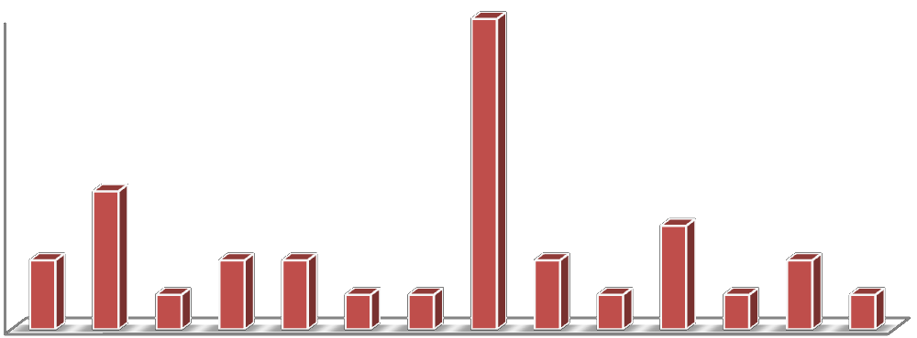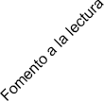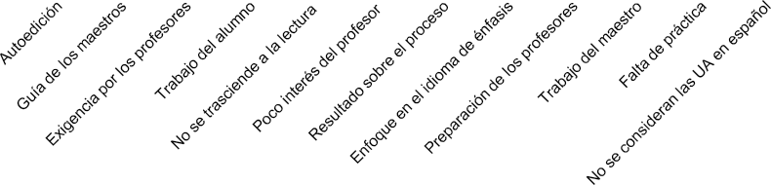Gráfica 3.21. Las razones por las cuales los alumnos no se sienten preparados en redacción
¿Porqué no se sienten preparados en escritura?

9

Para la pregunta 5 “¿Qué tipo de trabajos (que se consideren parte de la evaluación) se te han solicitado en las UAs que has cursado hasta el momento?” Los alumnos proporcionan 29 opciones de textos que se observan en la gráfica 3.22. Entre ellas destaca el ensayo, como el trabajo que más se les solicita. Pero si se toma en cuenta que no hay guía en el aula, es necesario enfocar la atención a la guía y al modelo para la elaboración de este tipo de trabajo académico.

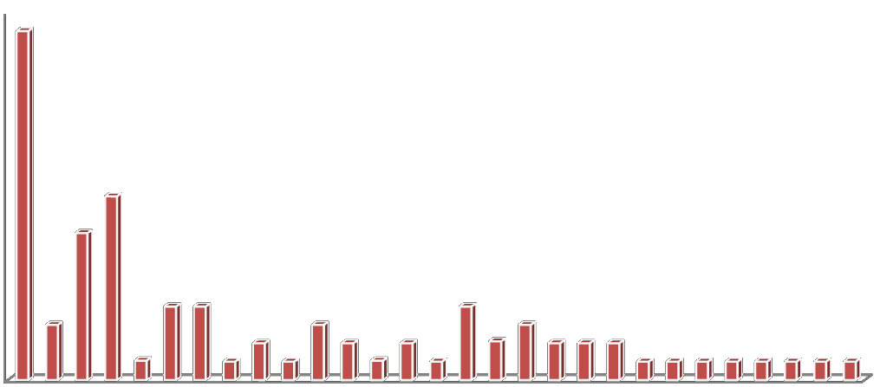Gráfica 3.22 ¿Qué tipo de trabajos (que se consideren parte de la evaluación) se te han solicitado en las UAs que has cursado hasta el momento?
La escritura de los alumnos

100%
90%
80%
70%
60%
50%
40%
30%
20%
10%
0%
ensayo
discursos
comentarios
resumen cartas en otra lengua
cuento
reportes de lectura
lesson plans pres. y exp.
artículo
reflexiones
poemas
mapas mentales
trab. de inv.

investigaciones
writings
proyectos
críticas

traducciones
narrativa
cartas
currículum
menorandos
crónicas
autobiografías
opiniones transcriciones
ejercicios
mapas c.

La pregunta 7 toma en cuenta la óptica del alumno como escritor. Se le solicita al alumno que exprese cuál es la percepción de sí mismos ante los requerimientos académicos en esta institución. En su mayoría, se consideran entre regular y bueno, según se aprecia en la gráfica 3.22. En este sentido, los profesores deben tener en cuenta que, si la mayoría se considera bueno o regular, deben enfocar su atención en los alumnos que necesitan ayuda y centrar la atención en actividades de práctica.
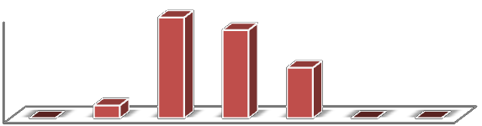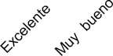
El alumno como escritor
40%
40%
30%
20%
10%
0%
35%
20%
0%
5%
0% 0%
Gráfica 3.23. ¿Cómo te consideras como escritor?

Casi al final del cuestionario, los alumnos deben contestar una pregunta que se enfoca en su visión a futuro en la carrera, es decir, si se sienten capaces, con la preparación que tienen, de enfrentar los retos de la universidad. Así, la pregunta 7 “En la actualidad,
¿cómo valorarías tus capacidades para enfrentar los requerimientos sobre leer y escribir que necesitarás lo largo de tu carrera?” La pregunta es abierta y se consideran todas las respuestas que aportan los alumnos, las cuales se categorizan y se representan de manera gráfica en las gráficas 3.23 y 3.24, que se describen a continuación.
En la gráfica 3.23 puede apreciarse que el 45% de la muestra considera que son “buenas” sus habilidades, mientras que el 35% cree que son insuficientes las herramientas con las que cuentan. Sólo el 20% de la muestra cree que se encuentra en un punto intermedio, es decir, regular. Cabe mencionar que en este aspecto se refleja con claridad la necesidad de afrontar las necesidades de los alumnos mediante la práctica en el aula, de esta forma, se haría frente a dos problemas al mismo tiempo: la falta de práctica y de guía didáctica.
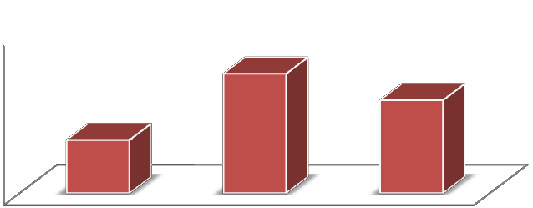
La perspectiva del alumno frente a los retos de la
universidad
60%
45%
35%
40%
20%
20%

0%
regular
bueno
insuficiente
Gráfica 3.24 En la actualidad ¿cómo valorarías tus capacidades para enfrentar los requerimientos sobre leer y escribir que necesitarás lo largo de tu carrera?

Las razones que aducen los alumnos en cuanto a esta situación son variadas y se representan en la gráfica 3.25. Los cuatro primeros aspectos conforman lo positivo del modelo, la razón por la cual la mayoría de los informantes argumenta que su capacidad

para enfrentar los retos en la universidad se encuentran en el rango “bueno” y “regular”. Sólo uno de los sujetos considera que se debe a las exigencias de los profesores; otro sujeto lo atribuye al deseo de aprender y de conocer. Cabe destacar este último aspecto porque la autonomía en el alumno es difícil de transmitir. Por un lado, cuando un alumno es autónomo, tiene el deseo de conocer, practica y lee para desarrollar las habilidades de escritura. Por otro lado, los alumnos que sienten que sus habilidades de escritura son insuficientes, manifiestan que la falta de práctica y la falta de lectura así como las herramientas suficientes para la escritura constituyen el principal motivo para que se sientan de esa manera.
En el rubro “otros”, se encuentran los formatos en distintos idiomas y la capacidad de perfeccionar estas habilidades. También es necesario facilitar en el aula la práctica de la escritura en otros idiomas.
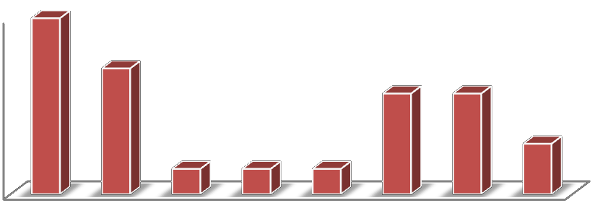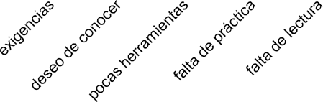
Cuáles son sus razones
7
7
6
5
4
3
2
1
0
5
4
4
2
1
1
1
Gráfica 3.25. Cómo enfrentar los requerimientos en lectura y escritura en la universidad

Finalmente, y para complementar las respuestas de la pregunta 7, se solicita a los sujetos de la muestra soluciones que puedan aportar a la manera de abordar la problemática. Las respuestas a la pregunta 8 “¿Cómo consideras que debería

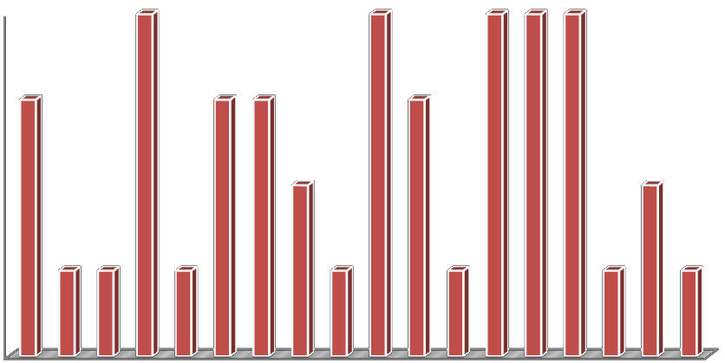
trabajarse la habilidad de expresión escrita? (Contesta de forma breve y precisa, de preferencia, con algunas sugerencias)” se categorizan y se muestran en la gráfica 3.25.
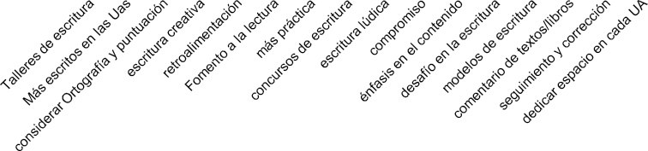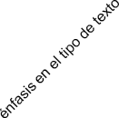
Sugerencias de trabajo en clase

20%
18%
16%
14%
12%
10%
8%
6%
4%
2%
0%
Gráfica 3.26. Sugerencias de los alumnos para el trabajo de la escritura en clase

Con un 20% de frecuencia, los alumnos sugieren que se utilice la escritura creativa, es decir, la redacción de ensayos, críticas, comentarios, reseñas, etc. Algunos opinan que los profesores deben comprometerse más con la revisión de los textos, que es un problema frecuente, como se observa también en el cuadro 3.3 (véase). Los alumnos sugieren que se lean y comenten libros y además sugieren dos aspectos que interesan sobremanera a este trabajo: los modelos textuales y el seguimiento en la corrección de errores, es decir, el proceso de producción, revisión y edición.
Los talleres de escritura, el fomento a la lectura, la práctica y el énfasis en el contenido (todos ellos con una frecuencia de 16%) son los factores que contribuyen al desarrollo de las habilidades de escritura. En menor grado, se encuentran los diarios y los

concursos de escritura. Este último aspecto puede ser una forma de fomentar y apoyar a la escritura.
Retomando los aspectos sugeridos en el reactivo 8, se observa que si bien existen maneras de trabajar en el aula, como se ve en las gráficas 3.9 y 3.10, al conocer las necesidades de los alumnos, los profesores tienen muchas más formas de abordar el texto.
Finalmente, los profesores son quienes saben cómo trabajar los textos, cómo abordarlos y cómo evaluar la comprensión de la información disciplinar a través de la escritura, también deben saber cómo trabajarlos y bajo qué criterios. Pero esto requiere, entre otros aspectos, conocer las necesidades del grupo con el que se trabaja con el fin de guiarlo, mediante modelos de escritura. Es recomendable emplear las lecturas específicas de los temas de cada curso. Además, el profesor puede incluir textos de su autoría, con la finalidad de servir de modelo a los estudiantes quienes estarán en condiciones de desarrollar y fomentar estas habilidades por su cuenta.

Segunda aplicación del taller. El ensayo

La última parte de los instrumentos que debían aplicarse consistió en la ejecución del modelo propuesto por Brockbank y McGill (2008), el cual se describe en el capítulo II y que se reproduce también en este apartado.

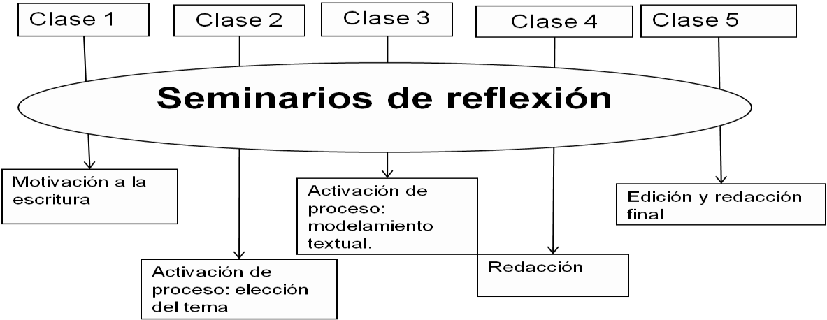

Fig. 3.1 El seminario de enseñanza, a través del modelo reflexivo, de la escritura

Las sesiones se organizan en el plan de estudio para los días 2, 9, 26 y 30 de febrero de 2011 con el grupo de Lenguaje y Comunicación, descrito en el capítulo 2. Cabe aclarar que este grupo era oficialmente de 25 alumnos, pero sólo se tomaron en cuenta los trabajos de los alumnos que fueron constantes en la clase, es decir, que no hayan tenido alguna inasistencia que les haya impedido escuchar y observar el modelamiento de las clases.
El seminario pretende, en primera instancia, diagnosticar a los alumnos en la redacción del ensayo. Así, se les pidió que escribieran un texto acerca de la comunicación en el aula. Para ello, se les pidió que redactaran de acuerdo con su concepción del ensayo. La intención de esta sesión fue diagnosticar sus conocimientos previos con respecto a este tipo de texto y se concreta la fase 1: la motivación. Estos textos se revisaron de acuerdo con los lineamientos de titulación de la Facultad de Lenguas (Ferado y Uribe, 2007) que incluye entre otros tipos de texto, el ensayo y con la rúbrica de Hughey (1993), la cual se presenta al final del trabajo bajo el rubro ANEXO L. En la figura 2.10 se muestra uno de los ejemplos de textos que se redactaron al inicio con el tema de la comunicación en el aula.
Tras la revisión de los contenidos, se procedió a la redacción guiada mediante ejemplos y modelos para reafirmar, concretar o dirigir, según el caso, los lineamientos del ensayo académico. El proceso de redacción se compuso de dos fases: una de activación y otra de proceso terminado, de acuerdo con Seow (2002). En la primera

fase, se incluye la segunda y tercera partes del taller, a saber, la elección de tema y el modelamiento de la escritura a través de ejemplos y de un formato que funge como especie de machote para guía en la elaboración del texto. La segunda fase, la de redacción y (re) edición, correspondió a la elaboración de un texto a partir de la organización de ideas en la elección del tema y la fase de modelamiento. Más tarde se revisó y reeditó tras comentarios y sugerencias del profesor y con la revisión de la tabla de rúbricas que se les facilita (véase ANEXO L).
Así, siguiendo este modelo, se procedió a la guía en la escritura como parte del programa de Lenguaje y comunicación en la Licenciatura en Lenguas de la Facultad de Lenguas en el periodo 2011A.

Motivación a la escritura

El 2 de febrero de 2011, como parte de la presentación del curso, se recibió a los alumnos y se les dio la bienvenida al curso. Se encuadraron, además, los objetivos de la UA y se esbozaron los contenidos y se les hizo saber del trabajo que se pretendía realizar. Una vez establecidos los objetivos, se solicitó a los alumnos que escribieran un ensayo sobre la comunicación en el aula, para diagnosticar de qué manera concebían este género textual. En la planeación de la clase, se especificaba que no se les mencionaría ningún aspecto técnico de los ensayos, de tal manera que cada texto producido fuese de acuerdo con sus conocimientos acerca del formato y contenidos de ensayo. Los productos sólo se revisaron y dispusieron para las siguientes fases.
En esta clase se percibió un ambiente de trabajo muy favorable pues los alumnos escribieron tras comprender la instrucción. La clase fluye mientras los alumnos preguntan sobre el uso de ciertas palabras o sobre la escritura de otras. Las dos horas se van pronto. El objetivo general se cumplió: los alumnos escribieron el texto y se esperaba, por ahora la revisión. Los textos se centraron en el tema “la comunicación en el aula” que la mayoría también usó como título. De estos textos se rescatan ideas

referentes a las prácticas expositivas en el aula; en ellas se puede observar que los alumnos están muy acostumbrados a este tipo de prácticas. Sirvan como ejemplo las citas:
La comunicación en el aula tiene que ser la más clara y concisa al momento de explicarse ya que en un salón de clases se imparten conocimientos e información que construyen el fundamento cultural de una persona. Por lo tanto, si existe un error en la definición o el concepto de algún tema puede ser fatal, ya que el individuo actuará ciegamente sobre lo que se le ha impartido en el aula aunque no sepa si está bien o mal (comentario de un alumno).

En esta cita se puede observar cómo el alumno tiene la idea de que el profesor es el portador de todo el conocimiento y que un error del profesor puede afectarlos. En relación con la redacción de textos académicos, podría decirse que si el profesor no los ha guiado o sólo les ha solicitado el trabajo sin establecer lineamientos, el alumno está irremediablemente destinado a cargar con un concepto muy vago sobre lo que implica escribir en la universidad. Sirva este otro ejemplo:
El maestro debe ser claro y muy específico en su forma de transmitir sus conocimientos, y el alumno debe tener la disponibilidad (sic) para poder asimilar los datos que se le dan (comentario de un alumno).

Desde otra óptica, algunos alumnos sólo se centran en la clase de lengua, puesto que es una idea muy generalizada entre los alumnos de que en ésta institución sólo vienen a prepararse para dominar una segunda lengua y desenvolverse comunicativamente en ésta. El siguiente comentario es un buen ejemplo:
Mucho se ha hablado sobre los roles que tanto alumnos como profesores pueden asumir, y todos ellos convergen en que un enfoque comunicativo es el más apropiado. Sin embargo, ¿cuántas veces nos hemos encontrado con profesores aun apegados fuertemente a una enseñanza fielmente adaptada del método gramática-traducción? (comentario de un alumno).

La mayoría de estos textos se refiere a la forma en que deben ser las clases en la facultad; quizá la forma en que deben enseñarles a escribir también esté implícita en

estas opiniones. Se recuperaron en total quince trabajos sobre comunicación en el aula, de los cuales se incluyen algunos al final del trabajo, bajo el rubro ANEXO M.

Activación del proceso: elección del tema

En la clase 2, del 9 de febrero de 2011, se comentó frente a los alumnos la necesidad de escritura de ensayos en la universidad; se les proveyó de los elementos que debe contener un ensayo y se enfatizó la necesidad de elegir correcta y puntualmente el tema. Así, se realizó un ejercicio para elegir los temas. Se desglosaron algunos hasta lo más específico posible, para enfatizar la importancia de delimitar la orientación del escrito. Cada alumno concibe el tema de su preferencia, que van desde la fe, hasta los planetas, la industria o los videojuegos y el futbol. A partir de este momento, se empezó a planear la escritura con el planteamiento de la postura general e ideas afines.
Al inicio de la clase, se notó un ambiente tenso. La idea de delimitar un tema parecía ser el motivo. Cada uno había pensado en un tema, pero deberían reducirse a un solo aspecto, puesto que algunos eran muy amplios. Se proporcionaron varios ejemplos para la delimitación del tema, partiendo de las generalidades que los mismos alumnos propusieron; de esta forma, se seccionaron las ideas para llegar a un tema más concreto.
Tras este ejercicio, los alumnos, se prepararon para organizar ideas relacionadas con el tema delimitado y la intención que tendría su texto, es decir, la postura. Deberían recordar que en un ensayo argumentativo tenían que defender una postura a favor o en contra. Por lo tanto, en cuanto al tema que acababan de elegir tendrían que determinar si iban a defender o a refutar el tema. Con ello, los alumnos deberían usar más argumentos a favor si pretendían la defensa del tema, mientras que si iban a atacar el

tema, tendrían que usar más argumentos en contra. En ambos casos se debería cuidar que no hubiera tendencia a la crítica severa ni al elogio.

Activación del proceso: modelamiento textual.

En la clase del 16 de Febrero, se presentó a los alumnos un ejemplo de ensayo que serviría, primeramente, para mostrar la estructura del texto y posteriormente para la guía en los aspectos principales del texto, es decir, cómo se organizan los aspectos a favor y en contra del tema, si es que se va a argumentar. Una vez leído el texto y analizada la estructura se proporcionó a los alumnos un formato que incluye los aspectos revisados previamente. En el formato (que aparece bajo el rubro ANEXO F) se les solicita una introducción, la organización de las ideas en que utilicen las ideas de la sesión previa para argumentar a favor o en contra del tema que han elegido.
Para esta actividad, se seleccionó el ensayo “Cocina ornamental” de Roland Barthes (1985:129-131) (incluido como ANEXO J) en el que se exponen ideas a favor, pero, sobre todo, en contra de las revistas populares y su fotografía de cocina gourmet. Sobre este ensayo se diseñan la introducción, la planeación de clase y el modelo que se seguirá (véanse ANEXOS H, I y K). Se les informa a los estudiantes cómo organiza Barthes su trabajo. Se dedica especial atención a las formas de argumentar a favor y en contra y al apoyo en que el autor se basa para sustentar su argumento. Se recuperan tan sólo cinco trabajos puesto que son los únicos que asistieron a todas las sesiones.

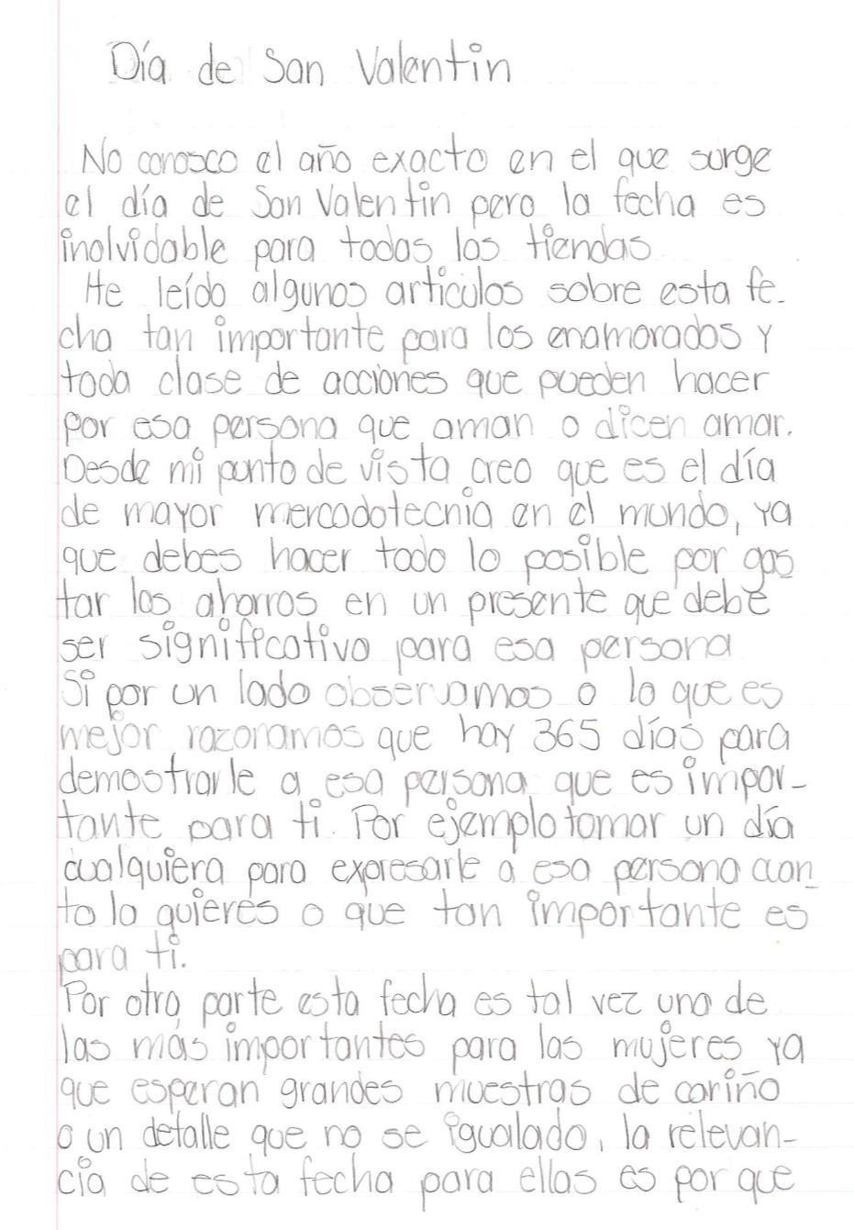
Introducción breve, siguiendo el modelo. De acuerdo con la rúbrica.
Exposición de argumentos a favor, en consonan- cia con el modelo de escritura

Exposición de argumentos en contra. Se argumenta

Fig. 3.2 Primera parte del ensayo en el taller de aplicación II

Una observación importante es que, si bien se logró el objetivo de que los estudiantes escribieran un ensayo, faltaron algunos aspectos de la argumentación, que serían revisados más tarde, en la sesión de revisión y edición.

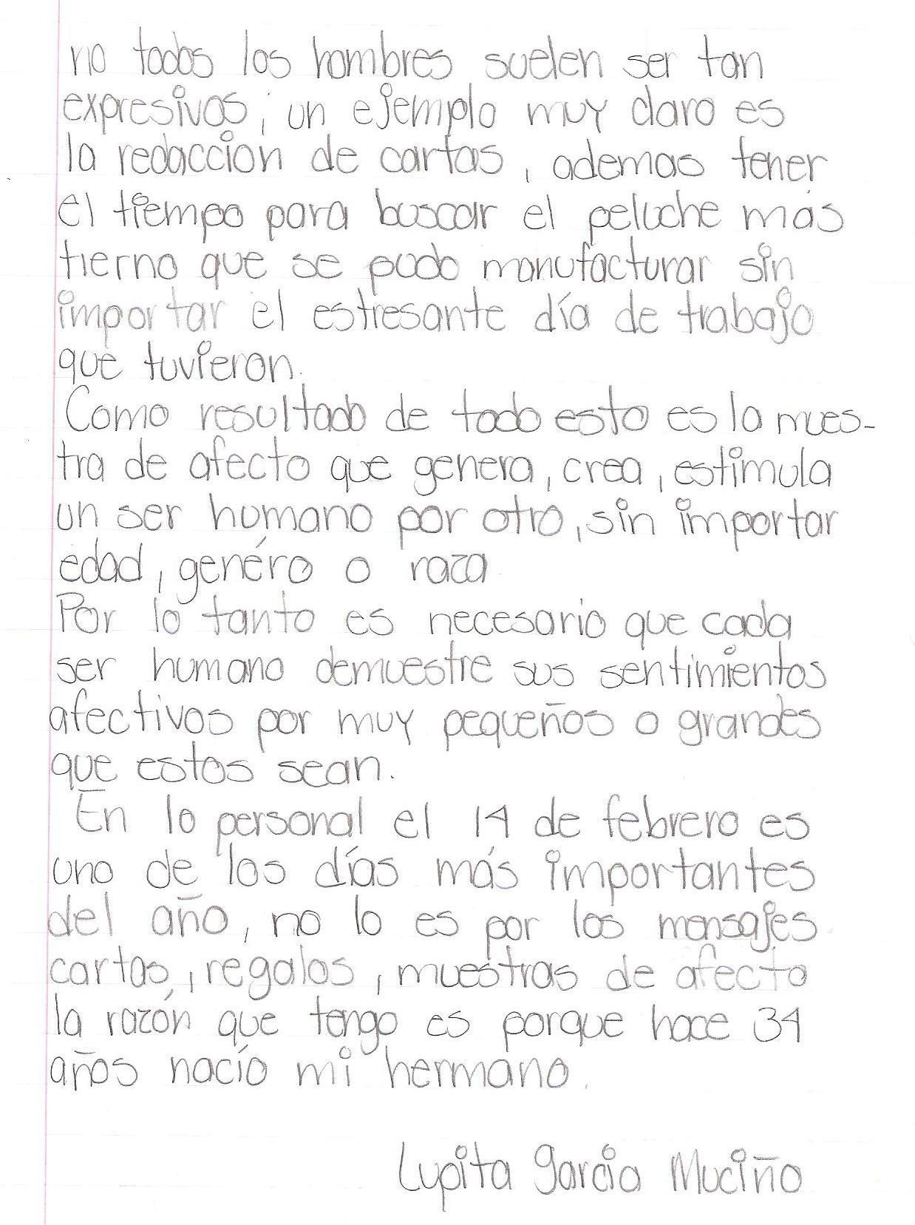
Síntesis de las ideas anteriores y preámbulo para la
Conclusión con anécdota personal en la que deja ver un tono

Fig. 3.3 Segunda parte de un ensayo en el taller de aplicación II

En general, se percibió un buen ambiente de trabajo, puesto que el grupo mostró disposición a la redacción, sobre todo considerando que el tema fue de elección libre. Pocos de los textos se apegaron al modelo propuesto, pero se contemplan los puntos de discusión que se han mencionado.
Los textos que se obtienen como producto se revisan y, al igual que en la sesión 1, se analiza, con ayuda de la rúbrica (véase ANEXO L), qué aspectos del ensayo se han

incluido y cuáles faltan. Se pone especial atención en la redacción (ortografía y puntuación) y en el contenido.

Revisión y auto edición

El 26 de marzo se aplica la penúltima fase, la revisión y la edición. Para ello, se discute el formato de planeación de clase (ANEXO C). En este formato, como en los anteriores, se describe el procedimiento de la clase y cómo guiará el profesor a los alumnos en la redacción. El objetivo para esta sesión es que los alumnos retomen el modelo de ensayo que han trabajado previamente en el ensayo de Barthes y que conozcan los lineamientos que aparecen en la rúbrica que se les entrega. Esta revisión tiene el objetivo de homogeneizar los criterios tanto de contenido, evaluación y redacción que debe contener un ensayo. Los alumnos, pueden, por lo tanto, valorar sus textos de acuerdo con los aspectos y centrarse en la redacción final, considerando los puntos que se han omitido.
Para la clase, se reparten entre los alumnos los trabajos con comentarios y las correcciones, además del formato de rúbrica para evaluación que se ha descrito previamente. En la sesión anterior se trabajó el tema sobre coherencia y cohesión en el discurso, un tema importante para el plan de estudios. Con la información reciente, los alumnos revisan estos aspectos en su texto, destacando los aspectos de la rúbrica de evaluación. Se les solicita que analicen los aspectos relevantes que han quedado fuera de sus redacciones, para así, planear la reescritura.

Reescritura

Tras la revisión de los textos y la aportación de los comentarios de los compañeros y del profesor, los alumnos redactarán los textos finales, En conjunto se contemplan los

puntos de la rúbrica y los elementos de cohesión. A partir de ello, los alumnos reescriben y se revisan por última vez para presentarse como evidencia del proceso del taller. Estos productos se incluyen al final de este trabajo, bajo el rubro ANEXO L.
En la fig. 3.3 se contrasta la primera parte del ensayo del mismo sujeto con el ensayo final.
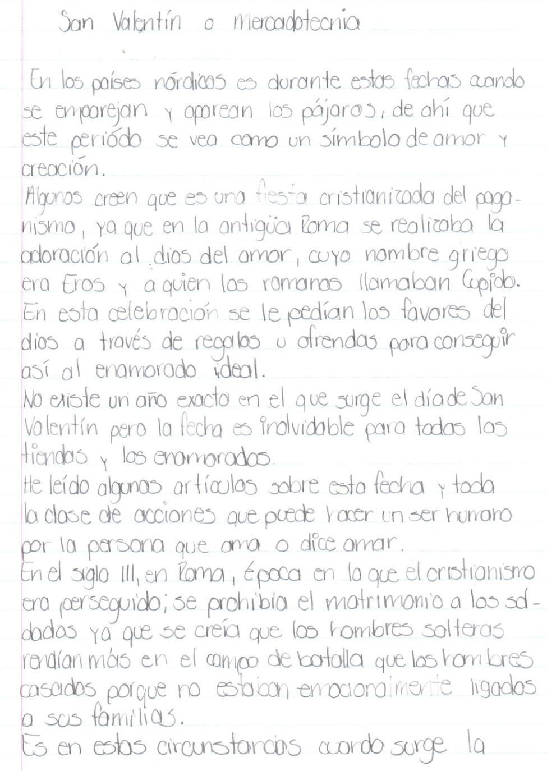
Cambio de introducción anecdótica por una de dato sorprendente y más
extensa que en la
anterior.

Fig. 3.4 primera parte de ensayo final

De los textos que proporcionaron los alumnos, sólo algunos se considerarán para este trabajo debido a que no todos asistieron a las sesiones. Sólo aquellos que estuvieron presentes en las cinco sesiones han producido un texto completo. Los textos que se recopilaron, cabe mencionar, cumplen casi en su totalidad con todos los aspectos que se han mencionado, siguiendo el formato y la distribución de argumentos. Puede adelantarse que si bien no se ha logrado producir un texto creativo estándar, sí se ha logrado establecer, por lo menos en esta clase, una serie de pautas que se deben seguir para la redacción, presentación y evaluación de textos posteriores.

CONCLUSIONES

La necesidad de establecer criterios específicos de los escritos académicos siempre ha sido una barrera para que se logren buenos textos. Esta necesidad lleva a los diseñadores de los programas y planes de estudio a considerar la inclusión de Unidades de Aprendizaje como los talleres de lectura y redacción para apoyar la demanda que impone la misma universidad.
No obstante, como se ha visto, la universidad misma se enfrenta a la carencia de disciplina de los alumnos como escritores. En el nivel superior se encuentran marcadas las deficiencias o la insuficiencia en la enseñanza y la práctica de discurso escrito en los niveles precedentes. Esta situación lleva a los investigadores en el área de la Didáctica de la Lectura y la Escritura a plantearse interrogantes sobre cómo enfrentar este problema. De estas cuestiones, surge una variedad de enfoques sobre la forma en que deberían abordarse estos temas en la universidad, sobre las deficiencias en el sistema educativo, sobre la funcionalidad de ciertas prácticas y sobre la factibilidad de los métodos tradicionales de enseñanza de lectura y escritura. Además, se consideran los aspectos disciplinares, es decir, la necesidad de escribir bajo ciertas características en cada plan de carrera o en cada disciplina científica. Como colofón a todas estas

propuestas se encuentran los modos de enseñarlos, ya sea mediante el enfoque sobre las características de los alumnos o sobre las prácticas académicas, es decir, mediante academia, en colaboración con otros profesores. De esto se habla en capítulo I, centrado principalmente en el establecimiento de las bases teóricas.
Como una manera de abordar esta problemática se han establecido objetivos que requieren ser alcanzados mediante la recopilación de datos a través del diseño de instrumentos. En el proceso de elaboración de instrumentos, se aprende que éstos son siempre perfectibles y que los datos, por lo tanto, también pueden mejorarse o ampliarse.
De esta forma, se llega a esta fase en que los datos proporcionados por los instrumentos revelan datos que son analizados e interpretados. En años recientes, quizá desde hace tres o cuatro décadas, los investigadores en el área de docencia han puntualizado el aspecto afectivo en la enseñanza, es decir, en la actitud del profesor, como uno de los detonantes de la calidad de la enseñanza y su efecto aprovechamiento de los saberes transmitidos, cuya apropiación representa el aprendizaje.
Así, en la primera parte del capítulo, en la cual se analizan los resultados de los cuestionarios aplicados a los profesores, se nota que no existe una actitud muy favorable con relación a la escritura, a pesar de que la segunda parte, en las preguntas de opción múltiple, éstos opinan lo contrario. Los resultados no son, en absoluto, rasgos definitorios de la planta de profesores de esta facultad, pero sí reflejan la opinión general de considerar la escritura como un elemento accesorio a los planes de estudio o a los contenidos de la UA. De acuerdo con las respuestas proporcionadas en la segunda parte, la mayoría de los profesores se centra en la escritura al aportar datos precisos e incluso adicionales sobre las prácticas de escritura y de lectura.
Estos resultados se contraponen a las respuestas proporcionadas por los alumnos en el cuestionario de actitudes con relación a la escritura; muchos de ellos reflejan una apatía sobre sus prácticas de escritura, es decir, un desinterés por estas actividades,

motivados principalmente por la actitud negativa de algunos profesores. Estas opiniones se contradicen con las proporcionadas por los profesores, por lo cual se considera que hace falta reflexionar más sobre el asunto en las academias, no sólo de esta Facultad, sino en las otras disciplinas que oferta la universidad y sobre todo en los niveles precedentes al universitario.
El modelo que se ha aplicado en esta fase demuestra que si bien no se logrará un resultado que venga a romper con la tradición en la enseñanza de escritura (fuertemente arraigada en la práctica expositiva por parte del profesor), sí podría representar una forma de afrontar el problema en cada disciplina e, incluso, en cada UA. Los textos recuperados de los alumnos muestran que, tras una guía en el aula, se pueden complementar sus conocimientos sobre las prácticas de escritura y acerca de los conocimientos que adquieren en su formación profesional.
La guía, de acuerdo con algunos comentarios externos de los alumnos, ha resultado enriquecedora, puesto que mediante ella se establecen los contenidos del escrito, así como sus características, extensión y alcance en la argumentación. Se comenta, además, que este tipo de prácticas apoya a los profesores a establecer criterios específicos y homogéneos en la conceptualización de los escritos.

CAPÍTULO IV: DISCUSIÓN DE RESULTADOS Y CONCLUSIONES FINALES

Se ha comentado que la aparente simplicidad de leer y escribir en la universidad se torna complejo cuando los investigadores o los estudiosos del tema estudian las razones por las cuales los alumnos del nivel superior enfrentan problemas y deficiencias en las prácticas de escritura de textos académicos. Se ha concluido (aunque no se ha solucionado) que el problema se da desde el inicio de la instrucción básica, afectada por las prácticas tradicionales de enseñanza y la poca importancia que se da al futuro profesional, para que los alumnos se desempeñen eficientemente en los grados superiores.
Este hecho, se ha visto, ha forzado a muchos estudiosos y profesores de lengua a buscar constantemente las soluciones a estos problemas que no sólo afectan al interior de la Facultad de Lenguas, sino a todo el sistema educativo. En el primer capítulo se discute el concepto más difundido sobre la enseñanza de la lectura y la escritura, cuyo método pedagógico aún subsiste en la educación básica. De este concepto, se desprende la propuesta didáctica del capítulo 2 a partir de la exposición de seis enfoques relacionados. Si bien para este trabajo se han contemplado los que se adentran en la redacción académica en el nivel universitario, y en los problemas a los que se enfrentan los alumnos frente a la redacción de este tipo de textos, no está por demás aplicarlos a niveles básicos.

Cada enfoque, es cierto, persigue un objetivo determinado, pero en todos se consideran los conceptos lectura y escritura (dos conceptos innegablemente inseparables) que pueden verse reflejados en las ideas de Emilia Ferreiro y su concepto de cultura escrita o la apropiación del conocimiento a través de la escritura como medio y fin para la construcción del conocimiento. En Bazerman y su escritura a través del currículum, se sostiene que la lectura y la escritura deben preparar a los estudiantes, con el fin de que dominen los requerimientos para la redacción de textos en una carrera específica o una disciplina en particular, como mencionan Palmquist y colaboradores. Paula Carlino, en quien más se apoya este trabajo, con su concepto de alfabetización académica, defiende que lo mejor es la guía en la redacción de trabajos escritos, pues ella, al igual que Cassany, Lloyd, Serafini, Luke y Freebody, considera que es más productivo abordar el entorno social (representado de alguna forma en los textos) y trabajarlo mediante la escritura.
A todo esto se suman la propuesta de la enseñanza reflexiva de Brockbank y McGill, como una forma de alcanzar objetivos en conjunto y el modelo de alineamiento constructivo de Biggs para conocer las características de los alumnos. Si bien todos tienen un fin común, fue necesario centrar todos los conceptos en una sola propuesta y delimitar el entorno a la Facultad de Lenguas.
En el segundo capítulo, se concluye que se ha aprendido a corroborar si los instrumentos cumplen con los propósitos del trabajo. Así, se han descrito también el modelo reflexivo de Brockbank y McGill (2008) ya en sus en distintas fases como taller además de la clase muestra para la primera aplicación de la cual se han obtenido los textos que se producen en el taller.
En la primera fase de aplicación se trabajó con el modelo de escritura, enfocado a la reseña. Sin embargo, ésta se ve limitada por la particularidad de ser un modelo preestablecido de escritura. Aunado a estas limitantes, la variedad de textos que se trabajaron permite opiniones varias con respecto a los textos que se reseñaron. Debido a la naturaleza de la actividad y a que los textos se produjeron de manera colectiva,

faltó la versión individual y la confrontación de cada estudiante con su propio proceso de escritura. Por ello, se procedió a diseñar el segundo taller de aplicación, esta vez enfocado en el ensayo.
Los instrumentos que se aplicaron con la finalidad de verificarlos, y luego reeditarlos, arrojaron datos que tanto en el capítulo 2, como una prueba previa a la aplicación final, mostraron que las ópticas desde las que se conciben los actos de escritura difieren entre profesores y alumnos. Conjuntando estas dos ópticas, se pueden diseñar estrategias didácticas para concatenar los objetivos de los profesores con las expectativas de los alumnos, en conjunción con los requerimientos de la institución y de la disciplina de estudio.
Este estudio puede prometer mucho, pero los resultados dependen de la disposición de los profesores. De este proceso puede extraerse un par de conclusiones:
  - La percepción de los alumnos y los profesores en relación a las tareas escritas en el aula difieren en gran medida. Además, los textos que los profesores solicitan para evaluación de la escritura, también difieren de aquellos que los alumnos manifiestan que les son requeridos. Véase como ejemplo la gráfica 4.1, en la que se muestran los textos que se les solicita a los estudiantes, comparada con la lista de textos que los profesores piden a los alumnos, y se comprueba que la diferencia es notable. Para contrarrestar este problema, las academias respectivas deberán discutir los criterios de evaluación escrita y unificarlos.

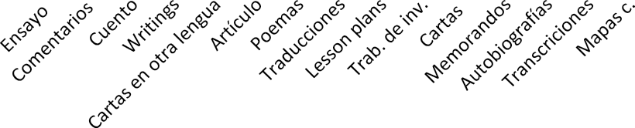
Textos a los que se enfrentan los alumnos

18
16
14
12
10
8
6
4
2
0
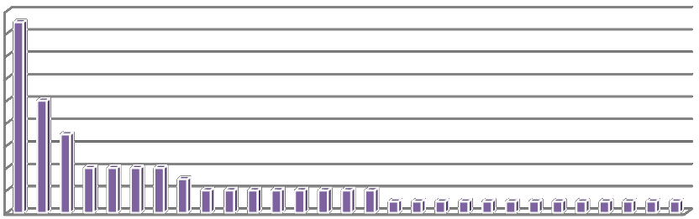
Gráfica 4.1 los textos que mencionan los alumnos

Obsérvese la gráfica 4.2, en ella se muestran los textos que requieren los profesores, como se ha mencionó anteriormente.
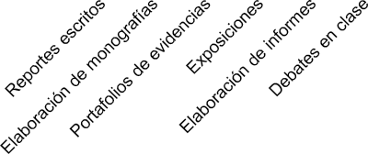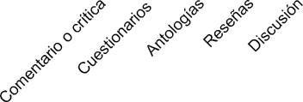
Abordar los textos
90%
80%
70%
60%
50%
40%
30%
20%
10%
0%
81%
75%
56%
63%
44%
38%
44%
19%
19%
19%
25%
0%
6%
Gráfica 4.2. Los textos que mencionan los alumnos

Esta situación requiere necesariamente (y esto complementa a esta conclusión) establecer criterios de homogeneización de contenidos, de presentación,

principalmente, y de concepción de los textos, con la finalidad de que tanto profesores como alumnos estén conscientes del tipo de texto que solicitan y que les es solicitado.

  - Los ejercicios de modelamiento de textos que se han aplicado en las dos fases del estudio demuestran que es posible establecer una serie de criterios de presentación y de contenido en los trabajos escritos en el aula, siempre y cuando los objetivos sean claros. Además de ello, se puede afirmar que, retomando las ideas del tercer capítulo, si bien los resultados logrados no vienen a romper con la tradición en la enseñanza de escritura (fuertemente arraigada en la práctica expositiva por parte del profesor), sí representan una forma de abordar el problema en cada disciplina e, incluso, en cada UA. Reiterando los comentarios de algunos alumnos, cabe decir que la guía puede resultar enriquecedora, puesto que establece los contenidos del escrito, así como sus características, extensión y alcance en la argumentación. Finalmente, no debe olvidarse que este tipo de prácticas ayuda a los profesores con el establecimiento criterios específicos y homogéneos en la conceptualización de los escritos, de lo cual dependerá la calidad de la enseñanza y la frecuencia de las prácticas.

Dado que las prácticas dentro del aula no son completas, porque siempre existe el problema del ausentismo, los ejemplos que se han presentado son trabajos de aquellos alumnos que estuvieron en todas las sesiones. Los trabajos se revisaron, se corrigieron y finalmente se editaron, como se explicó anteriormente. Los ejemplos no son contundentes para afirmar que la aplicación innovadora es completamente funcional. Es posible que a través de aplicaciones posteriores pueda reforzarse el hecho de que la guía en la escritura es siempre una de las mejores opciones para lograr el desarrollo de esta habilidad.
Tanto profesor como alumno son responsables del aprendizaje; por ello, el profesor adopta más el rol de guía, de director de la actividad y conductor del desempeño del

alumno; pero es al mismo tiempo quien evaluará este desempeño, por lo que debe establecer los criterios que delimitan su evaluación. El ensayo, como se ha visto, es uno de los trabajos escolares más solicitados, por lo cual el profesor debe dedicar a cada clase un poco de tiempo para la elaboración de este tipo de textos. De esta forma se evitan problemas de incomunicación entre los objetivos del curso y los resultados y entre la comprensión del alumno con los criterios que establece el profesor. Esto permitiría que se rescatara el arte de escribir en el ambiente académico.

REFERENCIAS

ADLER, M. (1994)
Cómo leer un libro. México: Instituto Politécnico Nacional.
ÁLVAREZ-Gayou Jurgenson, J. L. (2003)
Cómo hacer investigación cualitativa. Fundamentos y metodología, México: Paidós
ARGUDÍN, Y & Luna, M. (2006)
Aprender a pensar leyendo bien, México: Paidós.
ARGÜELLES, J. D. (2003)
¿Qué leen los que no leen? El poder inmaterial de la literatura, la tradición literaria y el hábito de leer. México: Paidós.
BAKHTIN, M. (1999)
Estética de la creación verbal, México: Siglo XXI. BARTHES, R. (1985)
Mitologías. Quinta edición. México: Siglo XXI BAZÁN Levy, J. de J. (1988)
“Programa nacional de formación y actualización de profesores para la enseñanza de técnicas de lectura, redacción y otros procedimientos para el estudio” en ZARZAR CHARUR, C. (compilador) Formación de profesores universitarios. Análisis y evaluación de experiencias. México: SEP-Nueva Imagen.
BAZERMAN, CH. et al., (2005)
Reference Guide to Writing Across the Curriculum. Indiana, Parlor Press and the WAC Clearinhouse. Disponible en http://books.google.com.mx/books?id=zPWb19Zp7xIC&pg=PR11&lpg=P
R11&dq=Charles+Bazerman+preface&source=bl&ots=0k- QhWer21&sig=d0-
OA0FGrT7imE6tpXpRYZ8DDfc&hl=es&ei=rEvES6XNG4PgtgPA4sH4DQ

&sa=X&oi=book_result&ct=result&resnum=2&ved=0CAsQ6AEwAQ#v=o
nepage&q&f=false. Consultado el 12 de abril de 2010 BIGGS, J. (2006)
Calidad del aprendizaje universitario. Segunda edición. Madrid: Narcea. Trad. de Pablo Manzano
BROCKBANK, A. y McGill, I. (2008)
Aprendizaje reflexivo en la educación superior. 2ª edición. Madrid: Morata.
BURNS, A. (1999).
Collaborative action-research for ELT. Cambridge, CUP CARLINO, P. (2005).
Escribir, leer y aprender en la universidad: Una introducción a la alfabetización académica. Buenos Aires, FCE
CASSANY, D. (2006)
Tras las líneas. Sobre la lectura contemporánea. Barcelona: Anagrama
(2007)
“De la alfabetización a la literacidad crítica. Entrevista a Daniel Cassany, investigador de la escritura y la lectura y profesor de Análisis del Discurso en la Universitat Pompeu Fabra por Soledad Caballero”. En Revista Dixit. Montevideo, Universidad Católica de Uruguay. Núm 3, Julio de 2007 (p. 10-15).
(2009)
“Investigaciones y propuestas sobre literacidad actual: multiliteracidad, internet y criticidad” Cátedra UNESCO para la lectura y la escritura. Universidad de Concepción, Chile. Disponible en http://www2.udec.cl/catedraunesco/05CASSANY.pdf Consultado el 12 de abril
de 2010
CURRÍCULUM de la Licenciatura en Lenguas de la Facultad de Lenguas. (2007) Toluca: UAEM
DA SILVA GOMES C., H. M. et al. (2008)
La investigación-acción y la formación teórico-crítica del docente de lenguas extranjeras. México: UNAM

ELEJABARRIETA, F.J y L. IÑIGUEZ (1994)
Construcción de escalas de actitud tipo Thurst y Likert. Barcelona: Universidad Autónoma de Barcelona. Disponible en: http://antalya.uab.es/liniguez/Materiales/escalas.pdf consultado el 21 de abril de 2010
FERADO, A. y URIBE, C. (2007)
Manual de Lineamientos para la presentación de trabajos académicos. Toluca, Facultad de Lenguas. Manual Interno sin publicación
FERREIRO, E. (2000)
Cultura escrita y educación 2ª edición. México, FCE.
(2001)
Pasado y presente de los verbos leer y escribir 2ª edición. México: FCE.
(2008).
Alfabetización. Teoría y práctica. 7ª edición; México: Siglo XXI FREIRE, P. (1973)
Pedagogía del oprimido. Undécima edición. México: Siglo XXI
(2008).
La importancia de leer y el proceso de liberación. México: siglo XXI FULLWILLER, T. (2002)
College Writing. A Personal Approach to Academic Writing. Third edition
Portsmouth: Heinemann GALABURRI, M. L et al (2008).
“La formación del estudiante como miembro de una comunidad disciplinar”. En Lectura y vida. Buenos Aires: IRA. 29: 3
HERNÁNDEZ SAMPIERI, R. et al (2006)
Metodología de la investigación. México: McGraw Hill HERNÁNDEZ Zamora, G. (2006)
“Encuesta Nacional de Lectura: ¿Hacia un país de lectores?” en Daniel Goldin (editor). Encuesta Nacional de Lectura. Informes y evaluaciones. México: UNAM-CONACULTA. p. 203-236

HUGHEY, J. B. (1993)
Teaching ESL composition principles and techniques. Rowley: Newbury house Publishers
LARSEN-FREEMAN, D. & LONG, M. H. (1991)
An introduction to Second Language Research. U.K.: Longman LLOYD, C.V. (2003, June).
Song lyrics as texts to develop critical literacy. Reading Online, 6 (10). Disponible en: http://www.readingonline.org/articles/art_index.asp?HREF=lloyd/index.html, consultado el 14 de octubre de 2010
LUKE, A. and Freebody, P. (1999)
“Further Notes on the Four Resources Model”. En Reading Online. Queensland- Griffith International Reading Association, Inc. Disponible en http://www.readingonline.org/research/lukefreebody.html, consultado el 6 de marzo de 2010
Modelo curricular para la formación profesional de los maestros de educación básica.
Documento del Seminario Académico para la Reforma Curricular de las Escuelas Normales (2010) – México, SEP-DGESPE.
MURRAY, R.(2005)
Writing for academic journals. Maidenhead: Open University Press NARVÁEZ CARDONA, E. y S. Cadena (2008)
La enseñanza de la lectura académica: un objeto de formación docente. En
Lectura y vida. Buenos Aires: IRA. 29: 3.
MOLINER, M. (2001)
Diccionario del Uso del Español. Madrid: Gredos. Edición Electrónica en CD- ROM, Versión 2.0
ONTORIA PEÑA, A. et al. (2005)
Potenciar la capacidad de aprender y pensar; 3ª edición. Madrid: Narcea PARENT JACQUEMIN, J. M. (2002)

Para ingresar a la universidad. Toluca, UAEM- Centro de Estudios de la Universidad.
PARENT JACQUEMIN, J. M., et al. (2002)
¿Qué es la tesis? Toluca, UAEM- Centro de Estudios de la Universidad.
RAIMES, Ann. (2002) “
Ten steps in planning a writing course and training teachers of writing” en Richards, J. y Renandya W. Methodology in language teaching: an Anthology of Current practice. Cambridge, CUP. P. 306-314
REIDL MARTÍNEZ, L. M. et al. (2002)
Celos y envidia. Medición alternativa. México: UNAM- Facultad de Estudios Superiores Zaragoza. Disponible en internet:
http://books.google.com.mx/books?id=8lHkksF7NSYC&pg=PA42&lpg=PA4
2&dq=piloteo+de+instrumentos&source=bl&ots=RzU9Od9WZ2&sig=UNcj9
mF7vTu-
GituksLWo pvhI&hl=es&ei=SYD9S_2vF4HWMJT5iN4H&sa=X&oi=book_r
esult&ct=result&resnum=9&ved=0CDQQ6AEwCA#v=onepage&q=piloteo%
20de%20instrumentos&f=false, Consultado el 24 de Mayo de 2010. ROMERO TORRES, N. L. (2005)
¿Y qué son las competencias? ¿Quién las construye? ¿Por qué competencias? En Revista Educar de la Secretaría de educación del Gobierno del Estado de Jalisco. Guadalajara, No. 35, diciembre-enero de 2005 p. 9-18. Disponible en internet: http://educar.jalisco.gob.mx/35/Educar%20No%2035baja.pdf] Consultado
el 7 de marzo de 2010.
SERAFINI, M. T. (2007)
Cómo redactar un tema. Didáctica de la escritura. México: Paidós.
SOL Mora, P. (2010)
Nueva poesía Novohispana, En Letras Libres. México: Vuelta. Núm 143, Noviembre 2010, p. 81-82
VÁZQUEZ, A. (2005)

Re-conociendo los problemas educativos en la Universidad Colección de Cuadernillos de actualización para pensar la Enseñanza Universitaria:. 1. Alfabetización en la universidad, 1: 1, 1-12. [Disponible en línea: http://www.unrc.edu.ar/unrc/academica/pdf/cuadernillo01.pdf]. Consultado el 5 de enero de 2010.
WEINBERG, L. (2001)
El ensayo, entre el paraíso y el infierno. México: UNAM-FCE
Writing in the disciplines. Third edition, Free supplement, 1995. Orlando: Hartcourt Brace.
YOOD, J. (2004)
The Next Stage is a System: Writing Across the Curriculum and the New Knowledge Society en Across the Disciplines. A journal of language, learning and Academic writing. University of Colorado. Disponible en línea en http://wac.colostate.edu/atd/articles/yood2004.cfm. consultado el 5 de enero de 2010
ZARZAR CHARUR, C. (1988).
Formación de profesores universitarios. Análisis y evaluación de experiencias. México: SEP.
Webster’s Third New International Dictionary of the English Language unabridged vol. II. Chicago: Merriam Websters-Encyclopaedia Britannica, Inc.
Oxford for Advanced Learner’s Dictionary 7th edition. Oxford: Oxford University Press.

ANEXOS

ANEXO A

Cuestionario de actitudes hacia la escritura (Profesores)

El propósito del siguiente cuestionario es descubrir en qué grado se toman en cuenta la lectura y escritura en la práctica docente y en la evaluación disciplinar en la universidad. La finalidad del estudio, en general, es la aplicación de enfoques como la alfabetización académica (evaluación constante de la práctica de redacción en cada disciplina) y la Literacidad crítica (apropiación de conocimientos a través de la lectura de los textos académicos y su seguimiento a través de la escritura) en el aula. Se le pide que conteste el siguiente cuestionario, la información que proporcione será confidencial y se hará uso de ella sólo para los fines de este trabajo, pues los resultados se usarán para el diseño de un taller piloto para la guía en estos enfoques.

Escriba el área(s) disciplinar(es) (UAs) en la(s) que imparte en la Facultad de Lenguas

Se le pide leer cuidadosamente las preguntas y marcar la opción que mejor se adapte a su respuesta.

Totalmente de acuerdo | De acuerdo | Neutro, indeciso | En desacuerdo | Totalmente en desacuerdo
1. Considera usted válido  que, como aseguran los  investigadores del área de  redacción, “deba aprenderse a escribir escribiendo” |  | 
2. Como profesor, debo  analizar mi propio proceso  de escritura en relación  con la UA que imparto |  |  | 
3. Debo dar suficiente
importancia al proceso de  escritura en la(s) UA(s)
que imparto
4. Debo dedicar suficiente
tiempo a la revisión de  trabajos escritos de los
alumnos
5. Los estudiantes de
licenciatura deberían  recibir capacitación
especializada en escritura académica en cada UA



6. La exposición de
contenidos en el aula por parte del profesor, son
benéficas para las clases.
7. Son necesarias la lectura y escritura críticas en el aula
8. Debo involucrar y guiar
a mis alumnos a comentar  la bibliografía en clase
9. La evaluación de
contenidos de su disciplina debe ser, en su
mayoría, a través de trabajos escritos
10. Deben darse a
conocer a los alumnos los
criterios de contenido
(temas, género, forma de abordarlo, etc.) en los trabajos escritos que requiere la UA que imparto.
11. Deben darse a conocer a los alumnos los criterios de formato (márgenes, fuentes, párrafo) en los trabajos escritos que requiere la UA que imparto
12. Debo proporcionar a
mis alumnos los criterios de evaluación para los
trabajos escritos que les solicito en la UA que imparto.

Lea cuidadosamente las preguntas y marque cuantas opciones considere convenientes.
13. ¿A qué problemas se enfrenta frecuentemente en su práctica docente con respecto a las lecturas que asigna a los estudiantes en sus cursos? | No contestan las preguntas  No leen lo que se les asigna  Falta de Comprensión  Quejas sobre la extensión  Lectura parcial de lo leído | Mecanicidad de la lectura.  No comprenden el vocabulario y no investigan.  Otro:
14. ¿A qué problemas se enfrenta frecuentemente en su práctica docente respecto de los trabajos escritos que solicita a sus alumnos? | Problemas de puntuación  Falta de coherencia en las ideas  No hay revisión previa del texto (mala sintaxis)  Plagio | Problemas de estilo  Mal uso de las fuentes bibliográficas  Transcripción, únicamente  Otro
15. ¿De qué manera evalúa los contenidos disciplinares de sus cursos? | Reportes escritos  Elaboración de monografías  Exámenes parciales  Exámenes caseros  Portafolios de evidencias  Exposiciones  Elaboración de informes | Ensayo,  Comentario o crítica  Trabajo final  Cuestionarios  Antologías  Reseñas  Evaluación continua  Otro:
16. ¿De qué manera pide a sus alumnos que trabajen con las lecturas de cada curso? | Reportes escritos  Elaboración de monografías  Portafolios de evidencias  Exposiciones  Elaboración de informes  Debates en clase  Ensayo, | Comentario o crítica  Cuestionarios  Antologías  Reseñas  Discusión  Otro:
17. ¿Cuál es la fuente de información que normalmente emplea en sus cursos? | Fuentes primarias (Autores clave en la teoría).  Fuentes secundarias (Material del tipo “introducción a”, | manuales, etc.)  Antologías  Otro:
18. ¿Qué aportación cree que tiene la exposición de clase por parte del profesor? | Facilitar contenidos,  Ahorro de tiempo en temas extensos  Para introducir temas,  Para comparar (relacionar) diversos enfoques, | Establecer conexión entre teoría y práctica,  Control de información,  Señalar aspectos relevantes de un tema.  Otro:
Agradezco nuevamente su valiosa cooperación.

ANEXO B

Cuestionario de actitudes respecto de la escritura en los alumnos de la Facultad de Lenguas

El propósito del siguiente cuestionario es investigar cómo concibes tu proceso de escritura, cómo lo autoevalúas y cuáles son las razones que justifican tu manera de escribir. Se te pide que contestes a las siguientes preguntas de la forma más clara posible. Toma en cuenta que no se te solicita información sobre una unidad de aprendizaje en particular, sino acerca de toda tu formación académica.

Nombre:

Marca con una l recuadro que más se aproxime a tu respuesta.
e

    - ¿Con qué frecuencia escribes algún texto en español, no requerido por la escuela?
Muy a  menudo | Con mucha  frecuencia | Frecuentemente | En algunas  ocasiones | Rara vez | Casi nunca | Nunca

    - ¿Con qué frecuencia escribes algún texto en otro idioma, no requerido por la escuela?
Muy a  menudo | Con mucha  frecuencia | Frecuentemente | En algunas  ocasiones | Rara vez | Casi nunca | Nunca

    - ¿Cómo consideras que ha sido tu desarrollo en cuanto a la escritura a lo largo de tu formación escolar?
Excelente | Muy bueno | Bueno | Regular | Insuficiente | Malo | Pésimo

¿Cuál crees que sea la razón de ello?

.

    - ¿Cómo calificas la manera en que se te ha guiado respecto de la escritura en el aula, concretamente en el periodo que llevas en la Facultad de Lenguas?
Excelente | Muy bueno | Bueno | Regular | Insuficiente | Malo | Pésimo

¿Cuáles crees que sean las razones?

.

    - ¿Qué tipo de trabajos (que se consideren parte de la evaluación) se te han solicitado en las UA’s que has cursado hasta el momento?

.

    - ¿Cómo te consideras como escritor?
Excelente | Muy bueno | Bueno | Regular | Insuficiente | Malo | Pésimo

    - En la actualidad ¿cómo valorarías tus capacidades para enfrentar los requerimientos sobre leer y escribir que necesitarás lo largo de tu carrera?

    - ¿Cómo consideras que debería trabajarse la habilidad de expresión escrita? (Contesta de forma breve y precisa, de preferencia, con algunas sugerencias).

.

ANEXO C

Guía de observación de seminarios reflexivos.

FECHA: .

NOMBRE DEL PRESENTADOR:

Primera parte: Seminario 1

- PRESENTADOR: describa brevemente lo que desea conseguir en la sesión docente en términos de objetivos, contenidos y métodos.

.

- CAPACITADOR: trabaja con el presentador sobre sus objetivos para que aquel piense en cómo logrará los objetivos o solucionar el problema. Debe ayudar al presentador a centrarse en cuestiones de interés, a alcanzar el objetivo, etc. mediante preguntas que van enfocadas a que el presentador tome algunas iniciativas:
¿Qué quieres conseguir…?
¿Qué serviría de ayuda?
¿Cómo sabes si…?
¿Cómo puedes hacer que suceda así?
¿Qué te parece si?
¿Qué crees que ocurriría si…?
¿Qué crees que pasará?
¿Crees que…?
¿Que podrías conseguir así?
¿Qué harás, cuando harás?
¿Que puede ocurrir?
¿Qué puedes hacer para?

- INFORMADOR: observa lo que ocurre en la sesión y considera las respuestas que aporten más al presentador y además, la interacción que se da. Se ocupa también de observar si el capacitador aporta soluciones, en las actividades del presentador

¿Qué puso de su parte el presentador en relación con el problema y su posible solución?
¿Qué preguntas son más útiles para capacitar al presentador y reflexionar sobre el problema?
¿Cuáles son los sentimientos que expresa el presentador?
¿El capacitador aporta soluciones al presentador?
¿El capacitador incita a la acción cuando el reconocimiento es suficiente?
¿Se centra el presentador en lo que puede hacer?
¿El presentador evita los problemas o se percata de que surgen?
¿La acción que propone el capacitador es lo bastante específica?

Segunda parte: seminario 2

I. CAPACITADOR: retroalimentar al presentador después de la clase.
¿Qué percepción tienes sobre el desarrollo de la sesión?
¿Qué has intentado conseguir?
¿Hasta qué punto crees que has logrado tus objetivos?
¿Qué influyó en la sesión?
¿Qué te llevó a enfocar de ese modo concreto el contenido
Dices que pensaste que las preguntas que estabas haciendo eran , ¿En qué sentido lo eran?
¿Qué puedes hacer al respecto?
¿Qué cambios concretos haría en el futuro en relación con ?
¿Qué puedes hacer?

ANEXO D

Pasos para elaborar una reseña

- Introducción a la reseña: puede contextualizarse el tema, o bien puede hablarse de los antecedentes del autor o del libro
- Datos puntuales sobre lo que se reseña: Autor
Título Editorial
Lugar y año de la edición
Apariencia física: tipo de edición, tamaño, extensión, etc.
- Descripción sucinta de lo reseñado
- Opinión clara y concreta sobre lo que se reseña: debe ser concreta y resumida, ya que a continuación se desglosará con detalle esa idea central.
- Explicar argumentos a favor
- Explicar argumentos en contra
- Recomendar o no la lectura de consulta de lo reseñado

ANEXO E

Modelo de la clase

Introducción

- Mencionar otras antologías importantes de poesía novohispana
  - Flores de baria poesía.
  - Méndez Plancarte, poetas novohispanos.
- Presentar el título y al autora del libro
  - Descripción de lo reseñado (antología)
  - Poesía novohispana de Martha Lilia Tenorio

Descripción de lo reseñado

- Dónde se hizo la investigación
  - Bibliotecas
  - Archivos de México
  - El extranjero
- Criterios para realizar la antología
  - Completar la obra de Méndez
  - No sustituirla
  - No incluir los poemas ya recopilados por él
  - Presentar novedades
- Muestrario de la poesía de la época
  - Poetas novohispanos
  - Poesía novohispana

Opinión clara y concreta

- Ideas básicas sobre letras novohispanas.
  - No hay literatura novohispana independiente aparte de la literatura de los Siglos de Oro
  - Los principios de esta poesía no son los de la poesía moderna
  - Buena parte de la poesía novohispana es poesía de circunstancia.
  - Había una amplia gama de festividades religiosas y civiles que pedían el concurso de los poetas.
  - La poesía era un elemento indispensable de la vida social.
- La poesía novohispana
  - Se agregó a la tradición de la poesía renacentista
  - Uno de los mejores poetas: Fernando de Terrazas
- Ejemplos de poesía novohispana
  - Túmulo imperial (1559)
  - A la memoria de Carlos V o la fiesta de las reliquias (1578)
  - Dejad las hebras de oro ensortijado
- Autores
  - Juan de la Cueva
  - González de Eslava
  - Eugenio de Salazar

  - Bernardo de Balbuena
  - Juan Bautista Corvera
  - Florián Palomino Argumentos en contra
- Cómo era la época
  - Barroca y Gongorina
  - Sociedad ceremoniosa y solemne
  - Época de los certámenes, las relaciones, los tumultos, los arcos triunfales, los festivos aparatos
- Opinión en contra: la antología reseñada enfrenta los siguientes retos
  - Novohispanismo con mucha paja
  - Entre cien versificadores, habrá tal vez un gran poeta
  - Inmaculada Concepción (tema favorito de las musas novohispanas) que acabó encerrando y paralizando buena parte de esta poesía: los textos de estos certámenes contienen repetición y lugares comunes.
- El impacto de Góngora
  - El fenómeno de un escritor que parece renovar la lengua y una literatura no deja de tener algo de milagroso
  - Su aparición representó un verdadero trauma: no se podía seguir escribiendo igual.
  - Una cosa era Góngora y otra los gongorinos

Argumentos a favor de Tenorio: aporta detalles que no hay en otras; hay un trabajo filológico riguroso, erudito y ameno.
- Mujeres en el Gongorismo
  - María Estrada de Medinilla
  - Sor Juana
- Siglo XVIII
  - Casi todo es novedad
  - Cuadernos que contienen material para el tercer volumen hipotético de Méndez Plancarte
  - El gongorismo, la poesía barroca y su uso oficial continuaron en la Nueva España hasta bien entrado el siglo XVIII
  - Tendrían que pasar dos siglos para que la poesía hispánica volviera a brillar
- La antología
  - Según Gerardo Diego “es siempre un error”
  - El antologador lo sabe y acepta los riesgos con humildad
  - Es verdad que una cierta crítica ha desvirtuado el arte de la antología
  - Una obra como Poesía Novohispana está en las antípodas de este facilismo y esta frivolidad.

ANEXO F

Vanguardias europeas, 2010 B Profesora: Celene García Ávila

MODELO PARA ESCRIBIR UNA RESEÑA

Introducción.

Hasta ahora, todo lo que conocíamos acerca de
(hablar del tema)
era .
(explicar qué se sabía del tema)
Sin embargo, la aparición de .
(presenta la obra y el autor) cambiará este panorama de manera definitiva.

Descripción de lo reseñado

Con base en la consulta de
(menciona lo que el autor consultó para desarrollar su tema)
el autor propone que . (menciona al autor) (explica qué propone)
. El criterio que se ha seguido consiste en
.
(explica el o los criterios) De esta forma, una de las mejores aportaciones de este libro es .
(menciona la principal aportación)
Tal vez haya un exceso de ; sin embargo, es
(explica una falla u objeción)
valioso descubrir que .
(haz referencia a alguna(s) virtud (es) del libro)
En este libro podrá encontrarse lo siguiente: , ,
y .
(enumera brevemente los contenidos del libro, indicando en qué sección aparecen, si es el caso)

Los apartados que más profundizan en son: el capítulo / la
(señala los aspectos que quieres resaltar)

Vanguardias europeas, 2010 B Profesora: Celene García Ávila

Sección/ tal parte, en el/la cual se discute ; (explica qué se discute, cuál es el argumento)
el capítulo/ la sección / tal parte, en donde se defiende / aclara / propone / argumenta que
.
(comenta otro apartado del libro)

Argumentos en contra

Es probable que algunas de las debilidades de este trabajo se refieran a
. (amplía tu opinión acerca de las debilidades del libro que reseñas)
Además, no queda clara la razón que permite al autor afirmar que ,
(presenta otro argumento que encuentras débil) pues .
(presenta y defiende tu contra argumento)

Argumentos a favor
Pese a ello, en se proponen algunas (menciona el título del libro otra vez)
novedades que no deben pasarse por alto. La primera se refiere a ,
(presenta y explica un aspecto novedoso)

Recomendación final
Es verdad que si bien adolece de
(menciona el título)

(sintetiza en una frase breve la mayor debilidad del libro)
son más apreciables sus virtudes porque . (destaca las virtudes del libro; trata de elaborar una frase contundente y sintética)

ANEXO G
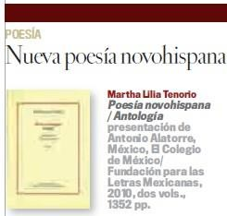
Nueva poesía novohispana de Pablo Sol Mora

Hasta ahora, prácticamente todo lo que conocíamos de la poesía novohispana (aparte de las Flo- res de baria poesía, cancionero original del siglo XVI) se debía a la clásica antología de Alfonso Méndez Plancarte, Poetas novo- hispanos, publicada originalmen- te entre 1942 y 1945, y que de hecho quedó incompleta, pues el último volumen, dedicado al siglo XVIII, nunca alcanzó a ver la luz. Así las cosas, en otras antolo- gías y estudios solían repetirse los mismos poetas y poemas, y poco menos que los mismos juicios. La poesía novohispana era la poesía novohispana de Méndez Plancarte (lo que, desde luego, no fue culpa del erudito, que no prohibió seguir investí- gando, sino más bien de nuestra negligencia literaria y académi- ca). Hasta ahora. La aparición de esta monumental Poesía novo- hispana de Martha Lilia Tenorio va a cambiar definitivamente ese panorama.
Con base en una minuciosa investigación en bibliotecas y archivos de México y el extran- jero, Tenorio ha elaborado un amplísimo repertorio de la poesía en la Nueva España. Más que frente a una antología, a secas, estamos frente a una antología mayor, un panorama literario (una selección que obedeciera a
rigurosos criterios estéticos, y lo dice la propia autora, habría sido desde luego más breve y, agre- garía yo, no estaría de más ha- cerla). El criterio seguido ha sido el de completar la obra de Méndez Plancarte, no sustituirla, y así se optó en lo general por no incluir los poemas ya recopilados por él y presentar sobre todo no- vedades. De esta forma, Poetas novohispanos y Poesía novohis- pana vendrían a formar un solo gran muestrario de la poesía de la época. La verdad, quizá haya habido un exceso de modestia: incluyendo lo más importante de Méndez Plancarte y completán- dolo con el nuevo material, Poe- sía novohispana habría reempla- zado con creces a Poetas novo- hispanos.
En la “Introducción”, Tenorio subraya algunas ideas básicas sobre las letras novohispanas que no está por demás recordar: no hay, desde luego, una litera- tura novohispana independiente de la literatura española de la época; la literatura novohispana es parte de la literatura de los Siglos de Oro (obviedad que a veces seguimos pasando por alto, sobre todo cuando nos po- nemos a estudiar las letras de la Nueva España como algo ais- lado, sin considerar el marco más amplio en que están ins- critas). En sus propias palabras: “la poesía hispánica, a uno y otro lados del Atlántico, es una, la de la gran tradición áurea española” (p. 42). Los principios de esa poesía, apenas hace falta decirlo, no son los de la poesía moderna, que empezó ayer, en el siglo XIX. Nada más alejado de un poeta áureo –español o novohispano– que el afán de ser original. Buena parte de la poe-
sía novohispana, particularmen- te la barroca, es poesía de cir- cunstancia, compuesta para un acontecimiento específico. Había una amplia gama de festividades religiosas y civiles (una canoni- zación, la dedicatoria de un tem- plo, la llegada de un virrey, la muerte de un noble, etc.) que pedía el concurso de los poetas. La poesía era un elemento in- dispensable de la vida social. En este sentido, hay que reconocer que la sociedad novohispana era mucho más poética que la nues- tra, en la que la poesía ocupa un sitio marginal. Es necesario en- tender estas cosas si verdadera- mente queremos comprender la poesía novohispana.
La poesía del siglo XVI se ins- cribió de forma natural en lo que constituía la tendencia poética del momento en España: el “itá- lico modo”, inaugurado por Gar- cilaso. Así, sin ningún problema de identidad, la poesía novo- hispana se agregó a la gran tra- dición de la poesía renacentista. Esta escuela formó a uno de sus mejores poetas: Francisco de Terrazas, el célebre autor de “Dejad las hebras de oro ensor- tijado...”, del que apenas conser- vamos un puñado de poemas y escasas noticias biográficas (creo que entre los varios poetas novohispanos que merecen una investigación más amplia, Terra- zas ocupa uno de los primeros lugares). Aunque todavía no estaba del todo construido el entramado social que en el siguiente siglo haría proliferar la poesía mediante fiestas y certámenes, ya contamos con al- gunos ejemplos, como el famoso Túmulo imperial (1559) a la memoria de Carlos V o la fiesta de las reliquias (1578) organiza-

da por los jesuitas. Completan el cuadro autores bien conocidos como Juan de la Cueva, Gonzá- lez de Eslava, Eugenio de Sa- lazar y Bernardo de Balbuena, y otros no tanto, como Juan Bautista Corvera y Florián Palo- mino, a los que, dicho sea de paso, no sé si valía la pena rescatar (en la historia de la literatura, no todos los olvidos son injustos).
El siglo XVII fue fundamental- mente barroco y gongorino. Ce- remoniosa y solemne, la socie- dad novohispana hacía de la poesía la compañera natural de sus ocasiones señaladas. Es la época de los certámenes, las relaciones, los túmulos, los arcos triunfales, los festivos aparatos, etc. Es aquí en donde es más difícil separar el grano de la paja, porque hay mucha, pero muchí- sima paja. Apenas hay novo- hispano de cierta clase social que no componga versos llegada la ocasión (pues esto formaba parte de su educación, como montar a caballo) y, naturalmen- te, entre cien versificadores ha- brá con suerte, no digamos un gran poeta, que es siempre una excepción, sino un buen poeta. Poesía novohispana empieza el siglo con el certamen de los plateros convocado para celebrar la Inmaculada Concepción (tema favorito de la musas novohis- panas y que, a fuerza de repeti- ciones y lugares comunes, acaba dando cuenta como pocos del agotamiento y la parálisis en que acabó encerrándose buena parte de esta poesía). Muy pronto es perceptible la influencia del autor que definió el rumbo de la poesía barroca. Para nosotros, no siem- pre es fácil concebir el impacto que Góngora supuso para sus contemporáneos (el fenómeno de un escritor que parece reno- var, él solo, una lengua literaria y una literatura es muy raro y no
deja de tener algo de milagroso; quizá el caso más reciente sea el de Borges y este pueda darnos una idea). Su aparición represen- tó un verdadero trauma: no se podía seguir escribiendo igual. Los poetas de ambas orillas gongorizaron fervorosamente y con desigual fortuna (porque una cosa era Góngora y otra los gon- gorinos). En Nueva España – hecho curioso resaltado por Tenorio– el gongorismo parece empezar con una mujer, la poco conocida María Estrada de Medi- nilla, y termina, espectacular- mente, con otra, Sor Juana (que no solo es el broche de oro del gongorismo o el Barroco, sino de toda la literatura áurea). En medio, y entre tanta imitación gongorina de tercera, sobresale un verdadero poeta: Agustín de Salazar y Torres, que ciertamen- te merecería más atención.
Al llegar al siglo XVIII, casi todo es novedad, pues Méndez Plan- carte no alcanzó a publicar el libro dedicado a este periodo, aunque tenía avances. Curio- seando en su archivo (resguar- dado en la Biblioteca Cervantina del Tecnológico de Monterrey), me topé con algunos cuadernos que contienen material para ese hipotético volumen tercero. En algunos casos, la selección coincide con la de Tenorio, como los de Cayetano Cabrera Quin- tero, las poetisas del Coloso elo- cuente y José Agustín de Castro. El gongorismo, la poesía barroca y su uso oficial continuaron en la Nueva España hasta bien entra- do el siglo XVIII, pero poco a poco fueron cediendo lugar a una poesía de academia, escrita para círculos privados, no para la vida pública. Inútil buscar, en una u otra, a un gran poeta. En España y en Hispanoamérica, la lengua poética, tras dos siglos de esplendor, estaba comprensible- mente exhausta. No podía ser de
otra manera: no se tiene impune- mente un periodo de prosperidad semejante. Tendrían que pasar prácticamente dos siglos para que, recuperadas las fuerzas, la poesía hispánica volviera a brillar, tan intensamente como entonces (el siglo XX es, qué duda cabe, nuestro nuevo Siglo de Oro).
“Una antología –decía Gerardo Diego, cuyo juicio recuerda Te- norio– es siempre un error.” Nada más fácil que criticar este tipo de empresas: por lo que se incluyó, por lo que se dejó fuera, por los criterios utilizados, etc. El antologador lo sabe y acepta estos riesgos con humildad. Es verdad que una cierta crítica ha desvirtuado el arte de la anto- logía. En aras de publicar, cual- quiera junta un grupo de textos, redacta un prólogo apresurado y lo manda a las prensas (para luego referirse a él como su libro, naturalmente; en la academia, algo parecido llega a suceder con las actas de congreso, sobre las cuales están construidas carreras enteras). Una obra como Poesía novohispana está en las antípodas de este facilis- mo y esta frivolidad. Martha Lilia Tenorio ha llevado a cabo un trabajo filológico riguroso: ha investigado de manera exhaus- tiva, ha editado cuidadosamente los textos y los ha anotado con erudición y amenidad. Este es el honor del filólogo, como dice Eugenio de Salazar al elogiar los comentarios de Herrera a Garci- laso: “que con tu fino esmalte lustre dieses/ al oro de la rica poesía/ y con tu clara luz la descubrieses”. ~

– PABLO SOL MORA

ANEXO H
Modelo para la escritura del ensayo

Introducción al ensayo

Se discuten algunos aspectos como la clasificación en distintos ensayos. Se comentan algunos puntos específicos:

Es la reflexión de un tema expuesto, el cual es comentado desde un punto de vista propio. Es subjetivo, muestra la actitud del autor ante el objeto de estudio con fundamentación.
Debe desarrollar un tema o problema mediante una exposición y argumentación crítica. Debe señalar las fuentes de información consultadas.
* Debe tener vinculación con alguna de las áreas del conocimiento del Plan de Estudios cursado (según el currículum).

Señalar los lineamientos para un ensayo completo:

- debe exponer claramente el problema que se discute, así como la pregunta que lo guía,
- tiene que hacer uso de fuentes de información, las cuales serán indicadas puntualmente siguiendo los lineamientos para el aparato crítico, tanto en el cuerpo del trabajo como en la bibliografía,
- se espera que sea polémico.

Se recomienda:
  - un párrafo introductorio a manera de anécdota, cita, dato, etc. para atraer la atención del lector.
  - Descripción de lo que se discute
  - Argumentos a favor.
  - Argumentos en contra
  - Estilo
  - Polémica
  - Conclusión

ANEXO I

Modelo de la clase

Introducción

- Presentar al autor y a la obra.
- Hablar de cocina y de la revista Elle Describir lo que se discute.

Opiniones:
- Fotografías de comida
- Glamour
- Platillos irrealizables

  - El ocultamiento de los ingredientes básicos
  - El efecto es meramente visual Puntos a favor

  - Atractivo a la vista
  - Imaginación
  - La fama de “Elle”
  - Ornamentación Puntos en contra

Conclusión
- Excesos
- Barrocos delirantes
- Artificio burdo
- Costos
- Cocina de ensueño

- Comparación con otro ejemplo
- Derecho a la fábula
- Citar, comentar, resumir.

ANEXO J

Cocina Ornamental de Roland Barthes

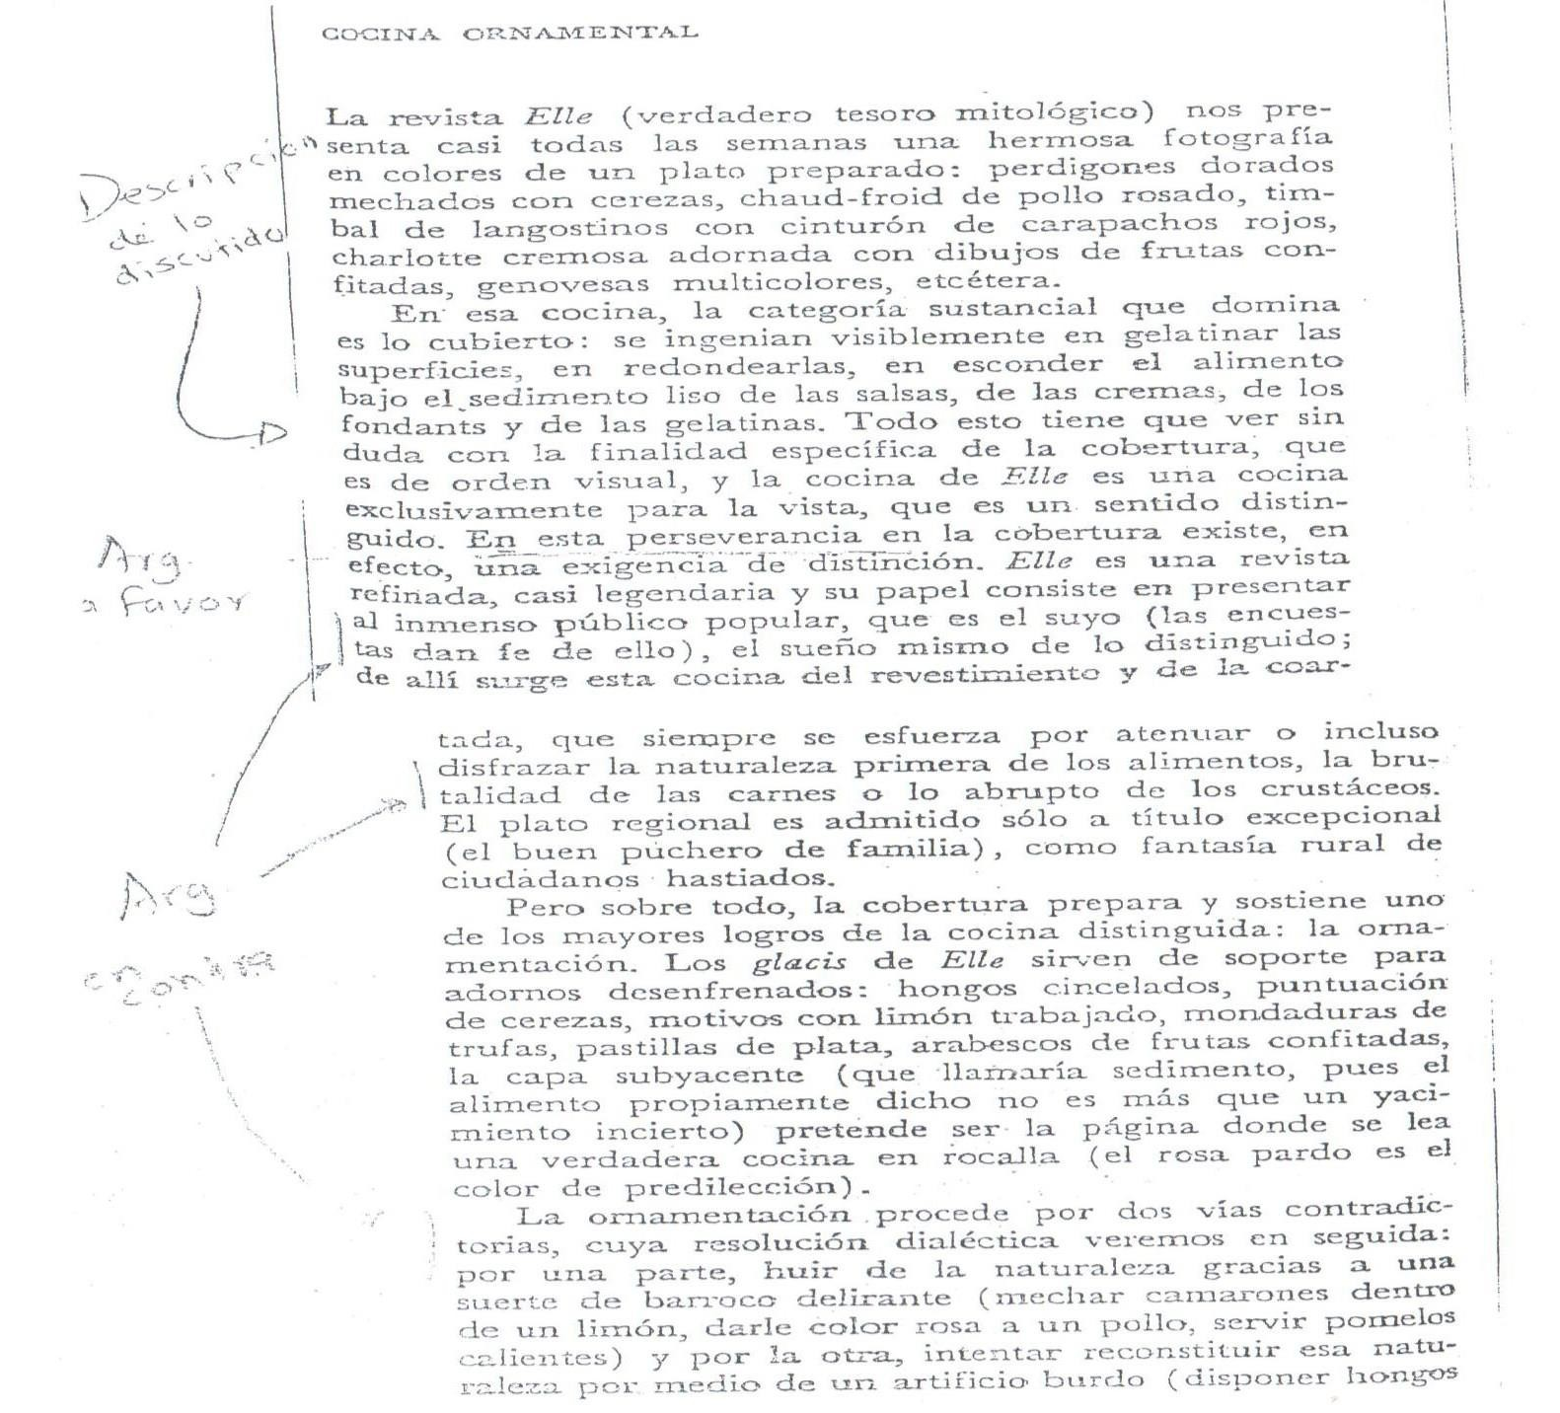

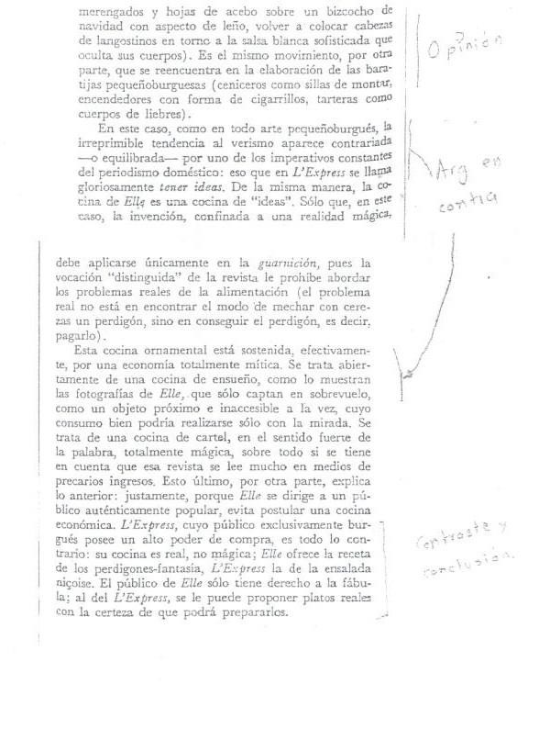

ANEXO K

Modelo para la escritura del ensayo

Introducción.

Párrafo introductorio que resume, cita, narra, expone o ejemplifica.

Descripción de lo discutido.

En este texto puede observarse: y en mi /
(hablar del tema)
desde mi punto de vista creo que: a) b) c)
.
(proporcionar opinión)

Argumentos a favor:

Si por un lado se observa que.

(argumentar a favor del tema)
Por ejemplo:
. (sustentar mi argumento con un ejemplo)
También se observan cualidades como:
(argumento a favor)
Por ejemplo:

(sustentar mi argumento con un ejemplo)

Argumentos en contra.

Por otra parte, no es
. Porque:
. Por ejemplo:
. Además:
_. (puede ampliarse la serie de argumentos en contra)

Conclusión:

Como resultado (de esto):
.
(contraste entre ideas a favor y en contra)
Por lo tanto: . (cerrar el contraste de ideas y dirigirlo a el cierre final)

Párrafo de cierre. Resumen, cita, dato, anécdota relacionada con el tema

ANEXO L

Rúbrica para la evaluación de ensayos persuasivos
1 por debajo de lo básico 2 cercano al estándar
- en los estándares
- por encima del estándar
Título | El título atrae la atención del lector e informa sobre el tema del texto
Introducción | Promueve el interés del lector en la lectura
Introducción | Se usan enunciados de apoyo que explican el tema (lugar, tiempo, pre concepciones acerca del tema)
Introducción | La postura (la tesis) se establece con claridad
Razones y evidencia | La evidencia apoya la posición del autor. Es específica, fuerte y diversa.
Razones y evidencia | Uso de fuentes primarias como evidencia; paráfrasis adecuada y citas de fuentes primarias.
Argumentos | Presentación imparcial de los principales contraargumentos y puntos de vista opuestos; describe las debilidades de la evidencia contraria
Conclusión | Resume los argumentos.
Conclusión | Se aplican y conectan las ideas entre el presente y el futuro; dice porqué es importante en la historia; proporciona al lector una idea para que siga pensando.
Organización | Los párrafos tienen orden lógico; las transiciones adecuadas conectan las ideas.
Convenciones | Errores mínimos en escritura, capitalización, párrafos, puntuación, uso de la gramática así como variedad de enunciados
Vocabulario | Palabras interesantes, variadas académicas, presencia mínima de léxico.

